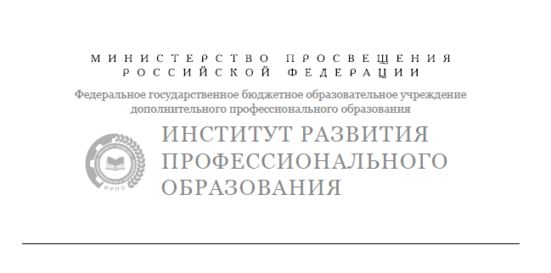

ПРИМЕРНЫЙ
УЧЕБНО-МЕТОДИЧЕСКИЙ КОМПЛЕКС
по общеобразовательной дисциплине
«Физическая культура»

базовый уровень (вариант 1)
объем: 72 ч.
рекомендовано: для всех УГПС

МОСКВА ИРПО
2024

СОДЕРЖАНИЕ

Поурочный тематический план 3
Опорный конспект 9
Технологическая карта с профессионально ориентированным содержанием 48

Поурочный тематический план

Учебный год _________________________________________________________________________________
Дисциплина «Физическая культура» _____________________________________________________________
Специальность / профессия ____________________________________________________________________
Группа, курс ________________________________________________________________________________
Преподаватель _______________________________________________________________________________

Наименование разделов и тем |  | Количество часов | Тип занятия | Междисциплинарные связи | Дополнительная литература | Оснащение  (специальное, дополнительное) | Типы оценочных мероприятий
1 |  | 2 | 3 | 4 | 5 | 6 | 7
Раздел 1. Физическая культуры, как часть культуры общества и человека |  | 4
Основное содержание
Тема 1.1 Современное состояние физической культуры и спорта. Здоровье и здоровый образ жизни |  | 2 | лекция |  | Кузнецов, В.С., Физическая культура: учебник / В.С. Кузнецов, Г.А. Колодницкий. — Москва: КноРус, 2021. — 256 с. | Мультимедийное оборудование | составление словаря терминов, либо кроссворда
*Профессионально ориентированное содержание
Тема 1.2 Профессионально- прикладная физическая подготовка |  | 2 | лекция | БЖ, биология | Муллер, А. Б. Физическая культура: учебник и практикум для среднего профессионального образования / А. Б. Муллер, Н. С. Дядичкина, Ю. А. Богащенко. — Москва: Издательство Юрайт, 2022. — 424 с. | Мультимедийное оборудование | защита реферата/ доклада-презентации
Раздел 2. Методические основы обучения различным видам физкультурно-спортивной деятельности |  | 66
Профессионально-ориентированное содержание
Тема 2.1. Подбор упражнений, составление и проведение комплексов упражнений для различных форм организации занятий физической культурой |  | 2 | лекция | БЖ, биология | Справочник работника физической культуры и спорта: нормативные правовые и программно-метод. документы, практ. опыт, рекомендации / авт.-сост. А. В. Царик. – Москва: Спорт, 2018 | Мультимедийное оборудование | составление индивидуального плана организации занятий физической культурой
Тема 2.2. Составление и проведение самостоятельных занятий по подготовке к сдаче норм и требований ВФСК «ГТО» |  | 2 | практическое занятие | БЖ, биология | Бишаева, А.А., Физическая культура: учебник / А.А. Бишаева, В.В. Малков. — Москва: КноРус, 2018. — 379 с. | Мультимедийное оборудование | Составление плана подготовки к выполнению тестовых упражнений
Тема 2.3. Методы самоконтроля и оценка умственной и физической работоспособности |  | 2 | практическое занятие | биология |  | Мультимедийное оборудование | оценивание практической работы
Тема 2.4. Составление и проведение комплексов упражнений для различных форм организации занятий физической культурой при решении профессионально-ориентированных задач |  | 2 | практическое занятие | БЖ, биология |  |  | Составление комплекса «Упражнения профессионально-прикладной подготовки»
Тема 2.5. Профессионально-прикладная физическая подготовка |  | 8 | практическое | биология |  |  | демонстрация комплекса упражнений  фотоотчет
Основное содержание |  | 50
Учебно-тренировочные занятия |  | 50
Гимнастика |  | 12
Тема 2.6 | Основная гимнастика | 2 | практическое | БЖ |  | фитболы | демонстрация упражнений, фронтальный опрос
Тема 2.7 | Спортивная гимнастика | 4 | практическое | физика | Виленский, М.Я., Физическая культура: учебник / М.Я. Виленский, А.Г. Горшков. — Москва: КноРус, 2021. — 214 с. |  | демонстрация контрольных упражнений  защита доклада, реферата
Тема 2.8 | Акробатика | 2 | практическое | БЖ |  |  | демонстрация комплекса ОРУ,  демонстрация контрольных упражнений  тестирование (контрольная работа по теории)
Тема 2.9 (1) | Аэробная гимнастика | 2 | практическое | БЖ |  | степ-платформы, фитболы | демонстрация  контрольных  упражнений
Тема 2.9 (2) | Атлетическая гимнастика | 2 | практическое | БЖ |  | подвесные петли (TRX), резиновый амортизатор, гантели, босу,  силовые и кардиотренажеры (при наличии) | демонстрация  контрольных  упражнений
Атлетические единоборства |  | 2
Тема 2.10 | Атлетические единоборства | 2 | практическое | БЖ |  | борцовский ковер | демонстрация  контрольных  упражнений
Спортивные игры |  | 6
Тема 2.11 | Футбол | 2 | практическое | БЖ | Погадаев Г.И. Физическая культура. Футбол для всех 10-11кл Учебное пособие (под ред. Акинфеева И.), (Дрофа, РоссУчебник, 2019) |  | демонстрация  контрольных  упражнений
Тема 2.12 | Баскетбол | 2 | практическое | БЖ | Спортивные игры: правила, тактика, техника: учебное пособие для среднего профессионального образования / Е.В. Конеева [и др.]; под общей редакцией Е.В.Конеевой — 2-е изд., перераб. и доп.— Москва: Издательство Юрайт, 2022.— 322 с. |  | демонстрация контрольных упражнений  защита доклада, реферата
Тема 2.13 | Волейбол | 2 | практическое | БЖ |  |  | демонстрация контрольных упражнений  тестирование (контрольная работа по теории)
Лыжная подготовка |  | 6
Тема 2.14 | Лыжная подготовка | 6 | практическое | БЖ |  | мультимедийное оборудование | демонстрация контрольных упражнений
Легкая атлетика |  | 10
Тема 2.15 | Лёгкая атлетика | 10 | практическое | БЖ |  | мультимедийное оборудование | сдача контрольных нормативов
Плавание |  | 10
Тема 2.16 | Плавание | 10 | практическое | БЖ | Аллянов, Ю. Н. Физическая культура: учебник для среднего профессионального образования / Ю. Н. Аллянов, И. А. Письменский. — 3-е изд., испр. — Москва: Издательство Юрайт, 2018. — 493 с. | мультимедийное оборудование | сдача контрольных нормативов  защита доклада, реферата
Вариативный модуль по видам спорта
Тема 2.17 |  |  | практическое | БЖ | Готовцев, Е. В. Методика обучения предмету «Физическая культура». Школьный спорт. Лапта: учебное пособие для среднего профессионального образования / Е. В. Готовцев, Г. Н. Германов, И. В. Машошина. – 2-е изд., перераб. и доп. – Москва: Издательство Юрайт, 2022. – 402 с. |  | демонстрация контрольных упражнений  защита доклада, реферата
Форма промежуточной аттестации |  | 2 | дифференцированный зачет |  |  |  | сдача нормативов
Итого |  | 72 ч.

Опорный конспект
Физическая культура как часть культуры общества и человека
1. | Тема занятия | Тема 1.1. Современное состояние физической культуры и спорта. Здоровье и здоровый образ жизни – 2 часа
2. | Содержание темы | Физическая культура как часть культуры общества и человека. Роль физической культуры в общекультурном, профессиональном и социальном развитии человека. Современное представление о физической культуре: основные понятия; основные направления развития физической культуры в обществе и их формы организации.  Всероссийский физкультурно-спортивный комплекс «Готов к труду и обороне» (ГТО) — программная и нормативная основа системы физического воспитания населения, история и развитие комплекса «Готов к труду и обороне». Характеристика нормативных требований для обучающихся СПО (см. приложение № 1).  Здоровье как базовая ценность человека и общества. Характеристика основных компонентов здоровья, их связь с занятиями физической культуры. Факторы, определяющие здоровье. Психосоматические заболевания.  Понятие «здоровый образ жизни» и его составляющие: режим труда и отдыха, профилактика и устранение вредных привычек, оптимальный двигательный режим, личная гигиена, закаливание, рациональное питание.  Влияние двигательной активности на здоровье. Оздоровительное воздействие физических упражнений на организм занимающихся.  Двигательная рекреация и ее роль в организации здорового образа жизни современного человека.  Общие представления об истории и развитии популярных систем оздоровительной физической культуры, их целевая ориентация и предметное содержание. Представления о современных системах и технологиях укрепления и сохранения здоровья (дыхательная гимнастика, антистрессовая гимнастика, глазодвигательная гимнастика, суставная гимнастика, оздоровительная ходьба, северная или скандинавская ходьба и оздоровительный бег и др.)  Особенности организации и проведения занятий в разных системах оздоровительной физической культуры и их функциональная направленность.  Формы организации самостоятельных занятий оздоровительной физической культурой и их особенности; соблюдение требований безопасности и гигиенических норм и правил во время занятий физической культурой.  Организация занятий физическими упражнениями различной направленности: подготовка к занятиям физической культурой (выбор мест занятий, инвентаря и одежды, планирование занятий с разной функциональной направленностью). Нагрузка и факторы регуляции нагрузки при проведении самостоятельных занятий физическими упражнениями.  Медицинский осмотр учащихся как необходимое условие для организации самостоятельных занятий оздоровительной физической культурой. Контроль текущего состояния организма с помощью пробы Руфье, характеристика способов применения и критериев оценивания. Оперативный контроль в системе самостоятельных занятий, цель и задачи контроля, способы организации и проведения измерительных процедур. Дневник самоконтроля
3. | Тип занятия | Теоретическое занятие. Комбинированное занятие
4. | Планируемые образовательные результаты | ОК 01, ОК 04, ОК 08.
5. | Формы организации учебной деятельности | фронтальная, групповая, индивидуальная
6. | Типы оценочных мероприятий | устный опрос, входное тестирование (по теории)
7. | Задания для самостоятельного выполнения | Составление словаря терминов либо кроссвордов по теме. Изучение рекомендуемой литературы. Составление дневника самоконтроля.

Гимнастика
1. | Тема занятия | Тема 2.6 Основная гимнастика – 2 часа
2. | Содержание темы | - Построение. Техника безопасности на занятиях. Сообщение задач занятия.*  - Ходьба.*  - Бег.*  4.* Строевые упражнения: Строевые приемы: построения и перестроения, передвижения, размыкания и смыкания  см. приложение № 2.  4.* ОРУ без предметов, с предметами, парные, групповые, на снарядах и тренажерах  (например, ОРУ могут быть: на силу, на гибкость, выносливость и т.д.)*  см. приложение № 3.  4.* Прикладные упражнения  Ходьба.  Бег.  Упражнения в равновесии.  Лазанье и перелазание.  Метание и ловля.  Поднимание и переноска груза.  Прыжки.  См. приложение № 3
3. | Тип занятия | Практическое занятие
4. | Планируемые образовательные результаты | ОК 01, ОК 04, ОК 08.
5. | Формы организации учебной деятельности | фронтальная, групповая, индивидуальная
6. | Типы оценочных мероприятий | демонстрация контрольных упражнений, тестирование (контрольная работа по теории)  демонстрация комплекса ОРУ  защита рефератов/докладов
7. | Задания для самостоятельного выполнения | Проведение строевых упражнений**  Составление комплекса ОРУ**  Проведение общеразвивающих упражнений на группе.**  Знать технику лазания по вертикальному канату
*выбрать в соответствии с планируемыми образовательными результатами конкретного занятия
** для самостоятельной работы
1. | Тема занятия | Тема 2.7 Спортивная гимнастика – 2 часа
2. | Содержание темы | - Построение. Техника безопасности на занятиях. Сообщение задач занятия*  - Ходьба*  - Бег*  - О.Р.У.*  5.* Освоение/совершенствование элементов и комбинаций на брусьях разной высоты (девушки); на параллельных брусьях (юноши)  Девушки:  Техника выполнения упражнений на брусьях разной высоты:  - из размахивания изгибами в висе на верхней жерди перемах ноги врозь в вис лежа на нижней (см. приложение №4)  - из виса присев на нижней жерди толчком двух ног подъем в упор на верхнюю жердь (см. приложение №4)  - подъем переворотом в упор на верхнюю жердь (см. приложение №4)  - подъем в упор на верхнюю жердь из виса присев на нижней жердь (см. приложение № 4)  - соскок углом назад из седа на бедре на нижней жерди (см. приложение №4)  Юноши:  Техника выполнения упражнений на параллельных брусьях:  - подъем махом вперед и назад (см. приложение №4)  - подъем разгибом из упора на руках согнувшись (см. приложение № 4)  - кувырок вперед из седа ноги врозь (см. приложение № 4)  - стойка на плечах махом (см. приложение № 4)  - соскок махом вперед вправо с поворотом кругом (см. приложение № 4)  - *Освоение/совершенствование элементов и комбинаций на бревне (девушки); на перекладине (юноши)  Девушки:  Техника выполнения упражнений на бревне:  вскок, седы, упоры, прыжки, разновидности передвижений, равновесия, танцевальные шаги, соскок с конца бревна (см. приложение № 5)  Юноши:  Техника выполнения упражнений на перекладине  висы, упоры, переходы из виса в упор и из упора в вис, размахивания, размахивания изгибами, подъем переворотом, подъем разгибом, обороты назад и вперед, соскок махом вперед (назад) (см. приложение №6)  5.* Освоение/совершенствование опорного прыжка через коня: углом с косого разбега толчком одной ногой (девушки); опорного прыжка через коня: ноги врозь (юноши)*  Основы техники обучения опорному прыжку (см. приложение № 7)  Девушки:  Техника выполнения упражнений опорного прыжка через коня:  углом с косого разбега толчком одной ногой (см. приложение № 8)  Юноши:  Техника выполнения упражнений опорного прыжка через коня: ноги врозь  5.*Развитие физических способностей средствами спортивной гимнастики  Комплексы ОФП и СФП*
3. | Тип занятия | Практическое занятие
4. | Планируемые образовательные результаты | ОК 01, ОК 04, ОК 08.
5. | Формы организации учебной деятельности | фронтальная, групповая, индивидуальная
6. | Типы оценочных мероприятий | Демонстрация контрольных упражнений
7. | Задания для самостоятельного выполнения | Комплексы ОФП и СФП для развития физических качеств  Комбинация на гимнастическом бревне (девушки).  Девушкам предлагается самостоятельно составить комбинацию из новых и ранее освоенных упражнений.*
*выбрать в соответствии с планируемыми образовательными результатами конкретного занятия

1. | Тема занятия | Тема 2.8 Акробатика – 2 часа
2. | Содержание темы | - Построение. Техника безопасности на занятиях. Сообщение задач занятия*  - Ходьба*  - Бег*  - Строевые упражнения*  - ОРУ*  6.* Освоение/совершенствование акробатических элементов  Акробатические элементы:  Девушки:  - Из основной стойки шагом вперед равновесие на левой (правой), руки в стороны.  - Шаг вперед – прыжок со сменой согнутых ног («козлик»), руки в стороны – шаг вперед – прыжок со сменой прямых ног вперед («ножницы»).  - Выпад левой (правой), руки вперед – кувырок вперед в упор присев.  - Кувырок назад.  - Перекатом назад стойка на лопатках.  - Стойка на лопатках ноги врозь (максимально развести), ноги вместе.  - Перекатом вперед встать на левую (правую), другая вперед, руки вверх.  - Махом одной, толчком другой переворот в сторону («колесо») в стойку ноги врозь, руки в стороны.  - Приставляя правую (левую) – полуприсед., руки назад-книзу и прыжок вверх ноги врозь.  Юноши:  - Из основной стойки шагом вперед равновесие на левой (правой), руки в стороны.  - Выпрямляясь, шаг вперед, руки вверх – махом одной, толчком другой стойка на руках (обозначить).  - Встать в стойку руки вверх – упор присев.  - Силой стойка на голове и руках – упор присев.  - Кувырок вперед в сед – дугами наружу руки вверх, наклон (руками коснуться носок).  - Кувырок назад в группировке в упор присев – перекатом назад, стойка на лопатках – перекатом вперед, упор присев – встать, руки в стороны.  - Шаг вперед – толчком двух прыжок в группировке – шаг вперед – толчком двух прыжок, согнувшись ноги врозь (руками коснуться носок).  - Махом одной, толчком другой два переворота в сторону (2 «колеса») в стойку ноги врозь, руки в стороны.  - Приставляя левую (правую) – прыжок вверх с поворотом на 360°.  6.* Освоение/совершенствование акробатической комбинации
3. | Тип занятия | Практическое занятие
4. | Планируемые образовательные результаты | ОК 01, ОК 04, ОК 08.
5. | Формы организации учебной деятельности | фронтальная, групповая, индивидуальная
6. | Типы оценочных мероприятий | Демонстрация контрольных упражнений
7. | Задания для самостоятельного выполнения | Составить комплексы ОФП и СФП для развития физических качеств  Составить и сдать комбинацию из акробатических элементов

1. | Тема занятия | Тема 2.9 (1) Аэробная гимнастика – 2 часа
2. | Содержание темы | - Построение. Техника безопасности на занятиях.  - Сообщение задач занятия*  3.*Освоение базовых шагов (Например: Базовые шаги: March, Walking, Step (степ), Step touch, V-step, Heel touch, Toe touch, Mambo, Cross (кросс), Step line, double step touch, Chasse, gallop, Slide, Open step, Grape wine, Scoop, Leg curl, Back curl, Knee up, Repeter, Double, Squat, Lunge, Skip, Low kik, Pone, Kik, Lift, Pendulum, Pivot turn, Pivot turn, Turn, Jump turn) Приложение № 9  3.*Основные и модифицированные шаги аэробики, прыжков, передвижений, танцевальных движений*  (Например: при добавлении поворота в "шаг" Mambo Side, получается модифицированный "шаг":  1-шаг ведущей ногой в сторону  2-шаг опорной ногой на месте  3-шаг ведущей ногой в сторону с поворотом спиной на 180 градусов  4-шаг опорной ногой на месте.) Приложение № 9  3.*Выполнение упражнений аэробного характера для совершенствования функциональных систем организма  (Например: Типовая связка базовой аэробики  1. 1 – 8 – step touch L ←→↑↓  2. 1 – 4 – grape wine →  5 – 8 – leg curl  3. 1 – 4 – chasse ←  5 – 8 – V – step turn  4. 1 – 4 – 2 open step  5 – 8 – pivot turn)  3.*Развитие физических способностей средствами аэробики.  Упражнения для мышц пояса верхних конечностей:  Упражнения для растягивания мышц и подвижности суставов верхних конечностей  Упражнения для мышц таза и бедра (выпады):  Упражнения для развития гибкости туловища и нижних конечностей.  Упражнения для мышц таза и бедра (приседания и тяга)  Упражнения для развития гибкости туловища и нижних конечностей. например: упражнения на растягивание мышц (элементы стретчинга) Приложение №9
3. | Тип занятия | Практическое занятие
4. | Планируемые образовательные результаты | ОК 01, ОК 04, ОК 08.
5. | Формы организации учебной деятельности | Фронтальная, групповая, индивидуальная
6. | Типы оценочных мероприятий | Демонстрация контрольных упражнений
7. | Задания для самостоятельного выполнения | Составить связку базовой аэробики на 16 и 32 счёта  Провести связку базовой аэробики на 16 и 32 счёта
*выбрать в соответствии с планируемыми образовательными результатами конкретного занятия

1. | Тема занятия | Тема 2.9 (2) Атлетическая гимнастика – 2 часа
2. | Содержание темы | - Построение. Техника безопасности на занятиях. Сообщение задач урока*  - Ходьба*  - Бег*  - ОРУ*  5.* Выполнение упражнений и комплексов упражнений атлетической гимнастики для рук и плечевого пояса, мышц спины и живота, мышц ног с использованием собственного веса  Возможные варианты комбинаций блоков  5.* Выполнение упражнений со свободными весами  (Приложение 10)  Например: подъём гантелей на бицепс стоя  5.*Выполнение упражнений и комплексов упражнений использованием новых видов фитнесс оборудования  Например: «Планка на полусфере»  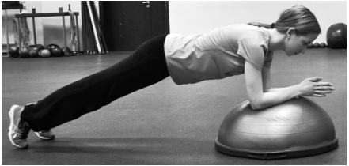  5.* Выполнение упражнений и комплексов упражнений на силовых тренажерах и кардиотренажерах  Тяга Т-образного грифа
  - Бицепс + спина  - Приседы + бицепс  - Приседы + спина  - Приседы + плечи  - Трицепс + Спина  - Трицепс + приседы  - Пресс + бицепс  - Пресс + спина  - Пресс + плечи  - Пресс + приседы  - Пресс + трицепс  - Грудь + бицепс  13.Грудь + спина | - Грудь + бицепс  - Грудь + спина  - Грудь + плечи  - Грудь + Приседы  - Грудь + трицепс  - Грудь + Пресс  - Выпады + бицепс  - Выпады + спина  - Выпады + плечи  - Выпады + трицепс  - Выпады + пресс  - Выпады + грудь
  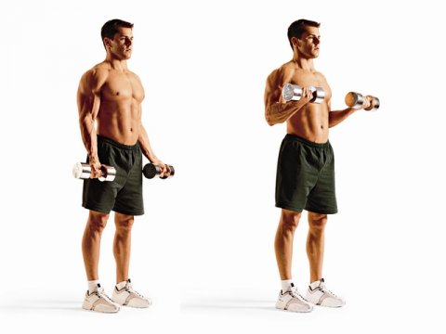 | Целевые мышцы:  бицепс (акцент на длинную головку)  Вспомогательные  мышцы:  плечевая мышца  все мышцы предплечья
  разведение гантелей в стороны
  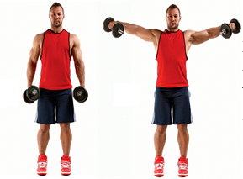 | Целевые мышцы:  дельтовидная мышца;  надостная мышца;  Вспомогательные: трапециевидные мышцы, передняя зубчатая мышца
  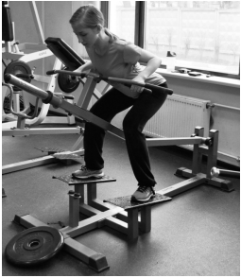 | Укрепляются дельтовидная, большая и малая круглая, трапециевидная, ромбовидная мышцы, широчайшие мышцы спины, подостная, плечевая и плечелучевая мышцы.
3. | Тип занятия | Практическое занятие
4. | Планируемые образовательные результаты | ОК 01, ОК 04, ОК 08.
5. | Формы организации учебной деятельности | фронтальная, групповая, индивидуальная
6. | Типы оценочных мероприятий | Демонстрация контрольных упражнений
7. | Задания для самостоятельного выполнения | Выполнить комплекс упражнений:  Прямые скручивания на пресс (30 раз)  Подъём на носки стоя с гантелями в руках (30 раз) (для девушек 3 кг; для юношей 5 кг.)  Заполнить дневник самонаблюдения

Атлетические единоборства
1. | Тема занятия | Тема 2.10 (на примере Самбо) – 2 часа
2. | Содержание темы | - Построение. Техника безопасности на занятиях.  - Разминка.  - Общеподготовительные упражнения: (Строевые упражнения, разминка самбиста, ОРУ, упражнения с отягощением весом собственного тела для воспитания физических качеств, стретчинг, упражнения с партнером, упражнения с гирями, упражнения в положении лежа на ковре, упражнения на гимнастической стенке, упражнения с гимнастической палкой, упражнения с манекеном, упражнения с мячом, упражнения с самбистским поясом (скакалкой)). Приложение 11  4.* Освоение/совершенствование навыков самостраховки, безопасного падения  Техника падения вперед с самостраховкой  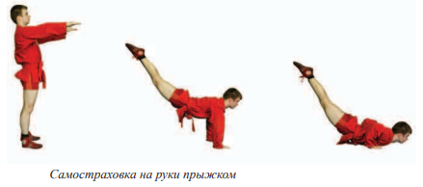  Техника падения назад с самостраховкой  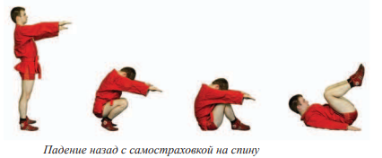  Техника выполнения кувырков с самостраховкой  4.* Освоение/совершенствование навыков освобождения от захватов  Освобождение от захвата за одну руку двумя руками  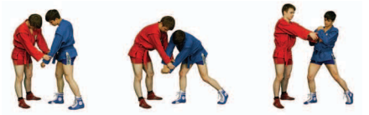  Освобождение от захвата за руки  4.*Освоение/совершенствование навыков ухода с линии атаки.  Игровые ситуации и подвижные игры.
  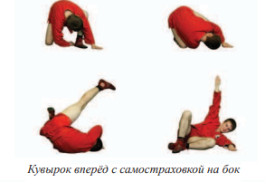 | 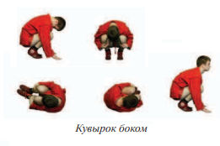
  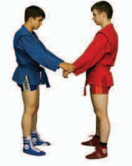 | 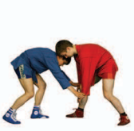 | 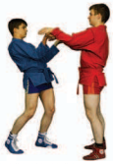
3. | Тип занятия | Практическое занятие
4. | Планируемые образовательные результаты | ОК 01, ОК 04, ОК 08
5. | Формы организации учебной деятельности | Фронтальная, групповая, парная
6. | Типы оценочных мероприятий | Демонстрация контрольных упражнений
7. | Задания для самостоятельного выполнения | Повторить терминологию самбо  Выполнить комплекс упражнений:  - махи правой и левой ногой вперёд и назад, в сторону (10 раз.)  - повороты туловища влево и вправо с разведёнными в сторону руками (10 раз.)  - глубокие выпады правой и левой ногой вперёд и вбок (10 раз.)  - выпрыгивания вверх на двух ногах (10 раз.)  Заполнить дневник самонаблюдения

Спортивные игры
1. | Тема занятия | Тема 2.11. Футбол – 2 часа
2. | Содержание темы | - Построение. Техника безопасности на занятиях.  - Разминка.  - Комплекс упражнений для развития физических способностей:  (например, упражнения. на формирование подвижности в верхнем плечевом поясе; на формирование подвижности в тазобедренных суставах; прыжки на координацию)  4.* Разбор правил игры и методика судейства  4.*Совершенствование техники ударов по мячу и остановок мяча  Объяснение техники выполнения удара носком  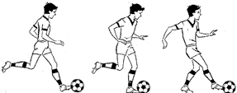  Выполнение специальных упражнений:  - Коснись носком центра мяча.  - Удар с места по неподвижному мячу в стенку.  - Удар с разбега по неподвижному мячу в стенку.  - Удар с места или с разбега в паре, в тройке.  Объяснение техники выполнения удара серединой подъема  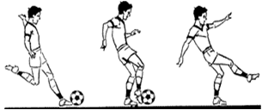  Выполнение специальных упражнений:  - Серединой в середину (имитация удара по мячу).  - У стенки (нанесение несильного удара в стенку).  - По неподвижному мячу (удар с разбега в стенку).  - Предмет перед стенкой (постараться попасть в предмет (стойка) с места, с разбега).  - В маленькие ворота (попасть в мини-ворота с места, с разбега).  - Попади в квадрат (попасть в квадрат, нарисованный на стене, сетке).  Объяснение техники выполнения удара внутренней частью подъема  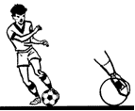  Выполнение специальных упражнений  Объяснение техники выполнения удара внешней частью подъёма  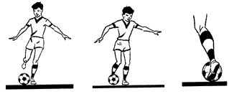  Выполнение специальных упражнений  Учебная игра «Получив мяч, попади в цель»  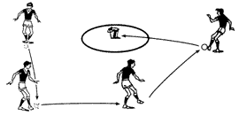  Объяснение техники остановки мяча внутренней стороной стопы; остановки мяча внутренней стороной стопы в прыжке  Объяснение техники остановки мяча подошвой  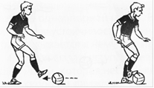  Обучение технике игры.  Техника нападения. Действия игрока без мяча: освобождение от опеки противника  Техника защиты  4.*Освоение/совершенствование приёмов тактики защиты и нападения  Тактика игры в защите (индивидуальные, групповые, командные действия)  задачи:  - лишить противника возможности в развитии атаки  - предотвратить удар по воротам  Индивидуальные действия в защите: передвижения, финты, перехваты, отбивание, выбивание, отбор мяча.  Групповые действия в защите, например,  комбинированный метод обороны - сочетание персональной опеки противника с действиями защитника в конкретной зоне.  Командные действия в защите, например смешанная защита.  Тактика игры в нападении (индивидуальные, групповые, командные действия)  4.* Выполнение технико-тактических приёмов в игровой деятельности  Учебная игра
  Забей за линию.  Из круга в круг. | 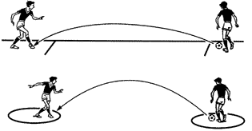
  В треугольнике | 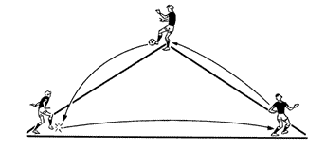
  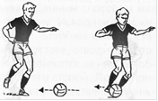 | 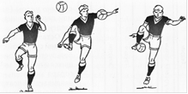
3. | Тип занятия | Практическое занятие
4. | Планируемые образовательные результаты | ОК 01, ОК 04, ОК 08.
5. | Формы организации учебной деятельности | Фронтальная, групповая, парная
6. | Типы оценочных мероприятий | демонстрация контрольных упражнений, тестирование (контрольная работа по теории)  защита рефератов/докладов
7. | Задания для самостоятельного выполнения | Повторить правила игры;  Повторить методику судейства;  Изучить: технику игры вратаря; обманные движения игроков.  Выполнить комплекс упражнений:  1. Пресс (и.п. лежа на спине) - 2 х 20 раз.  2. Упор лежа - упор присев - 2 х 15 раз.  3. Отжимания в упоре на руках - 2 х 20 раз.  Заполнить дневник самоконтроля
*выбрать в соответствии с планируемыми образовательными результатами конкретного занятия

1. | Тема занятия | Тема 2.12 Баскетбол- 2 часа
2. | Содержание темы | - Построение. Техника безопасности на занятиях.  - Подготовка организма к занятию - ОРУ на месте и в движении (шаг, бег со сменой темпа и направления, различные прыжки в движении, перестроения).  - Комплекс упражнений для развития физических способностей:  Объяснение техники выполнения  (например: упражнения, которые содейстуют общему «разогреванию» и постепенному введению организма обучающихся в работу, активизируют функций сердечно-сосудистой и дыхательной систем организма, увеличивают эластичности мышц рук и плечевого пояса, подвижность в суставах рук, мышц туловища и ног, подвижность в суставах)  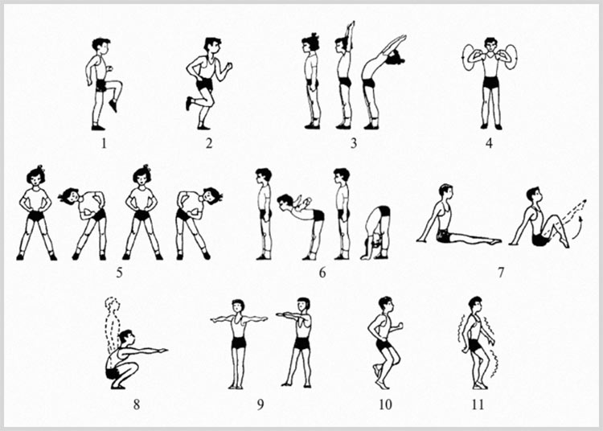  4.* Объяснение техники выполнения  челночного бега с ведением мяча в чередовании со специально-подготовительными упражнениями 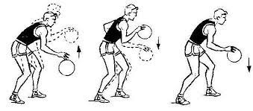  Объяснение техники выполнения  ведения и атаки кольца, подбор и передачу мяча ближайшему игроку - 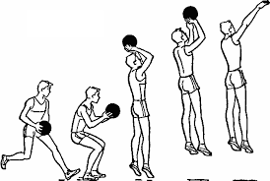 Обратить внимание на необходимость самоконтроля за техникой ловли и передачи мяча, броска мяча в корзину с места и после ведения. Выполнять броски правой и левой руками.  4*Объяснение техники выполнения упражнения на овладение тактическим действием – система нападения через центрового.  Акцентировать внимание обучающихся на особенностях тактического действия с помощью видеодемонстрации, используя ИКТ. 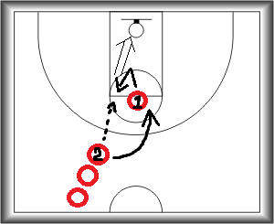  Объяснение техники выполнения тактического взаимодействия игроков в позиционном нападении через центрового посредством выполнения атаки корзины центровым. 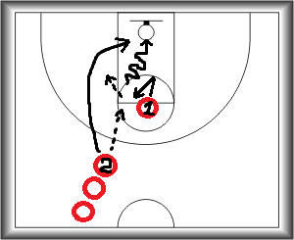  Объяснение техники выполнения игровой ситуации «взаимодействие в тройке»:  выполнение ранее изученных комбинаций с активным сопротивлением защитников.  4.* Выполнение технико-тактических приёмов в игровой деятельности  Учебная игра
3. | Тип занятия | Практическое занятие
4. | Планируемые образовательные результаты | ОК 01, ОК 04, ОК 08.
5. | Формы организации учебной деятельности | Фронтальная, групповая
6. | Типы оценочных мероприятий | демонстрация контрольных упражнений, тестирование (контрольная работа по теории)
7. | Задания для самостоятельного выполнения | Разбор правил игры и методика судейства.  Изучить: Варианты командных взаимодействия игроков в позиционном нападении и защите.  Выполнить комплекс упражнений:  1. подтягивание из виса на высокой перекладине (кол-во раз) - 2 х 8 раз.  2. сгибание и разгибание рук упоре лежа на полу (кол-во раз)- 2 х 20 раз.  3. Челночный бег 3*10 (3 подхода)  Заполнить дневник самоконтроля
*выбрать в соответствии с планируемыми образовательными результатами конкретного занятия

1. | Тема занятия | Тема 2.13 Волейбол – 2 часа
2. | Содержание темы | - Построение. Техника безопасности на занятиях.  - Подготовка организма к занятию - ОРУ на месте и в движении (шаг, бег со сменой темпа и направления, различные прыж ки в движении, перестроения).  - Комплекс упражнений для развития физических способностей:  Объяснение техники выполнения  (например: упражнения, которые содействуют общему «разогреванию» и постепенному введению организма обучающихся в работу, активизируют функций сердечно-сосудистой и дыхательной систем организма, увеличивают эластичности мышц рук и плечевого пояса, подвижность в суставах рук, мышц туловища и ног, подвижность в суставах)  4.* Овладение техникой верхней прямой подачи мяча  Объяснение техники выполнения  Специально-подготовительных упражнений.  Содействовать развитию координационных способностей, силовых и скоростно-силовых качеств, применительно к приему в волейболе «верхняя прямая подача мяча».  Выполнение специальных упражнений:  - игра «Перекинь мяч». 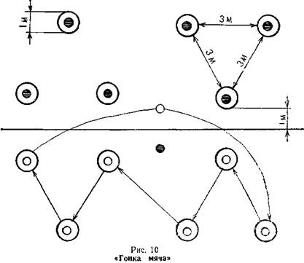  - броски набивного мяча способом «двумя руками сверху»  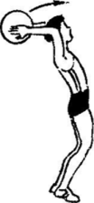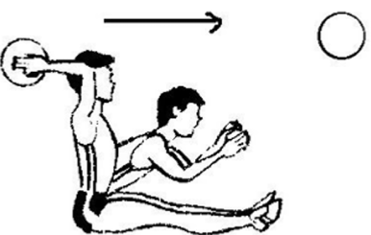  -поочередные хлестовые движения руками с отягощением (канат)  Объяснение техники выполнения (использовать ИКТ.) подводящих упражнений на овладение техникой верхней прямой подачи мяча:  - подбрасывание мяча перед собой  - замах и имитация ударного движения по подвешенному мячу 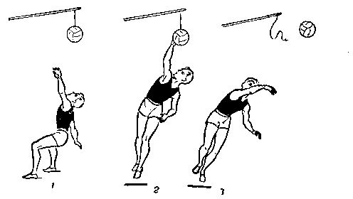  -ударное движение по волейбольному мячу в пол, стенку в чередовании с подачей мяча в стену  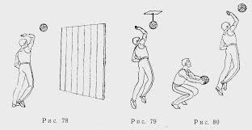  - Подача мяча на расстояние 8-10 метров  Объяснение техники выполнения  верхней прямой подачи мяча.  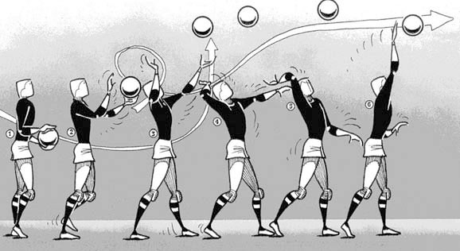  Объяснение техники выполнения  верхней прямой подачи мяча через сетку.  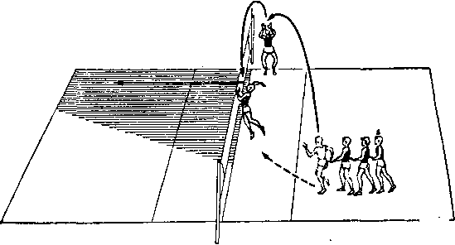  5.* Выполнение технико-тактических приёмов в игровой деятельности  Учебная игра
3. | Тип занятия | Практическое занятие
4. | Планируемые образовательные результаты | ОК 01, ОК 04, ОК 08.
5. | Формы организации учебной деятельности | фронтальная, групповая, парная
6. | Типы оценочных мероприятий | демонстрация контрольных упражнений, тестирование (контрольная работа по теории)
7. | Задания для самостоятельного выполнения | Изучить: правила игры и методику судейства  Изучить: Тактику игры в волейбол: тактику защиты и нападения.  Выполнить комплекс упражнений:  1. подтягивание из виса на высокой перекладине (кол-во раз) - 2 х 8 раз.  2. сгибание и разгибание рук упоре лежа на полу (кол-во раз)- 2 х 20 раз.  3. Челночный бег 3*10 (3 подхода)  Заполнить дневник самоконтроля.
*выбрать в соответствии с планируемыми образовательными результатами конкретного занятия

Лыжная подготовка
1 | Тема занятия | Тема 2.14. Лыжная подготовка 6 часов
2 | Содержание темы | Развитие выносливости. Передвижения на лыжах с равномерной скоростью в режимах умеренной, большой и субмаксимальной интенсивности, с соревновательной скоростью.  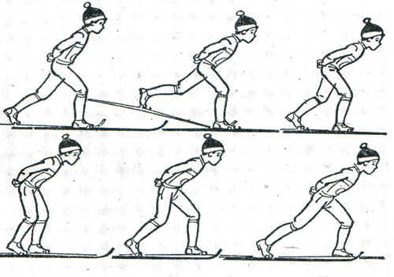  Развитие силовых способностей. Передвижение на лыжах по отлогому склону с дополнительным отягощением. Скоростной подъём ступающим и скользящим шагом, бегом, «лесенкой», «ёлочкой». Упражнения в «транспортировке».  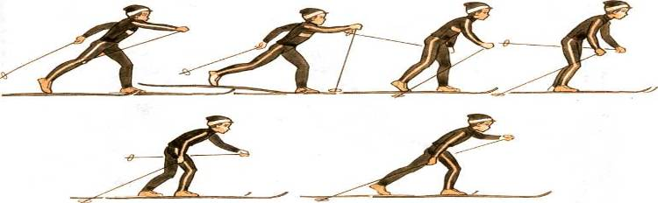  Развитие координации. Упражнения в поворотах и спусках на лыжах, проезд через «ворота» и преодоление небольших трамплинов  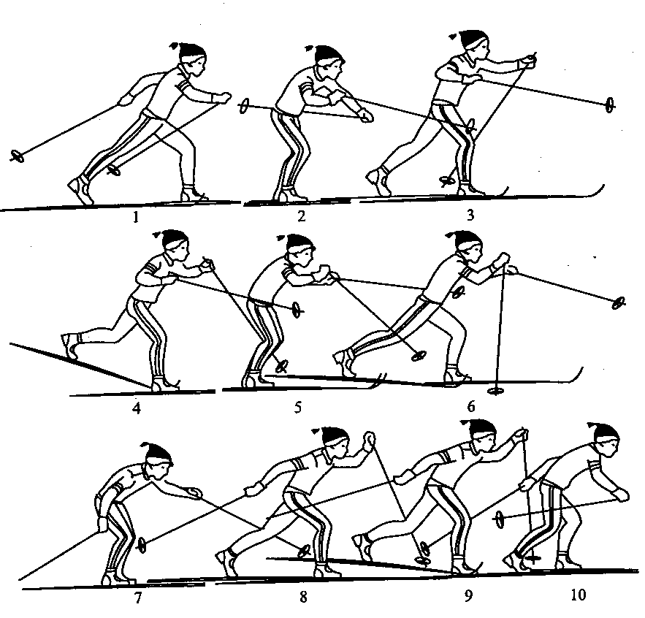  Обратить внимание на постановку палок, работу ног, на правильное отталкивание ногами и руками, на положение туловища
3 | Тип занятия | Практическое занятие
4 | Планируемые образовательные результаты | ОК 01, ОК 04, ОК 08.
5 | Формы организации учебной деятельности | Фронтальная, групповая, индивидуальная.
6 | Типы оценочных мероприятий | Сдача контрольных нормативов, тестирование (контрольная работа по теории)
7 | Задания для самостоятельного выполнения | Изучить: варианты развитие физических способностей средствами лёгкой атлетики  Изучить: историю лыжной подготовки  Выполнить комплекс упражнений:  1. подтягивание из виса на высокой перекладине (кол-во раз) - 2 х 8 раз.  2. сгибание и разгибание рук упоре лежа на полу (кол-во раз)- 2 х 20 раз.  3. Челночный бег 3*10 (3 подхода)  Заполнить дневник самоконтроля.

Легкая атлетика
1 | Тема занятия | Тема 2.15. Легкая атлетика 10 часов
2 | Содержание темы | - Построение. Техника безопасности на занятиях.  - Подготовка организма к занятию - ОРУ на месте и в движении (шаг, бег со сменой темпа и направления, различные прыжки и выпады в движении, перестроения).  - Комплекс упражнений для развития физических способностей:  Объяснение техники выполнения  (например: упражнения, которые содействуют общему «разогреванию» и постепенному введению организма обучающихся в работу, активизируют функций сердечно-сосудистой и дыхательной систем организма, увеличивают эластичности мышц рук и плечевого пояса, подвижность в суставах рук, мышц туловища и ног, подвижность в суставах)  4.*Совершенствование техники спринтерского бега  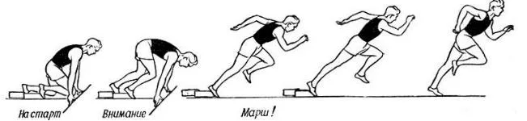  4.* Совершенствование техники бега на средние и длинные дистанции  Основным в беге на длинные дистанции является правильная работа ног  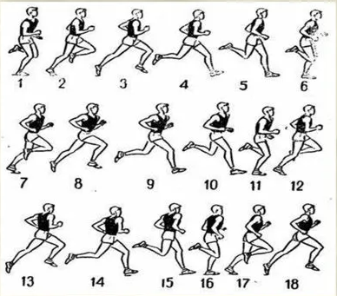  4.*Совершенствование техники эстафетного бега  4.* Совершенствование техники выполнения прыжка в длину с разбега  Объяснение техники выполнения  Упражнения на формирование умения в разучивании компонентов техники прыжка. Акцентировать внимание учащихся на основных компонентах техники прыжка с помощью ИКТ.  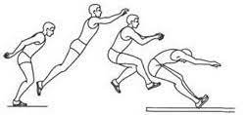  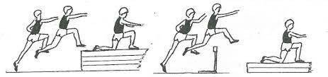  Объяснение техники выполнения  Восстановить навык в выполнении конечной стадии приземления с сохранением равновесия. 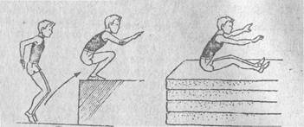 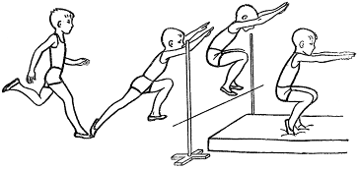  Акцентировать внимание при приземлении на постановку ног на опору на всю стопу.  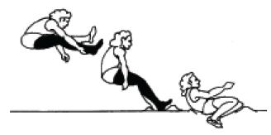  Объяснение техники выполнения  Научить движению в полетной фазе прыжка способом «прогнувшись». Добиваться максимального прогибания в поясничном отделе позвоночника. Обратить внимание обучающихся на согласованность движений рук, ног и туловища, на своевременное выведение ног вперед при приземлении.  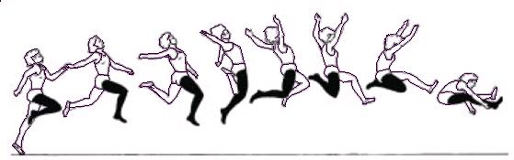  Объяснение техники выполнения  Научить выполнению прыжка способом «прогнувшись» в целом.  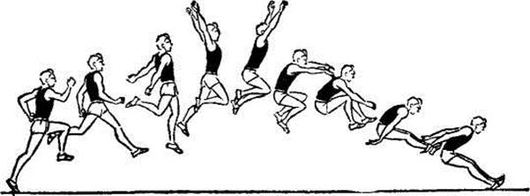  Обратить внимание обучающихся на соблюдение положения шага в полете, на своевременное «выбрасывание» ног вперед при приземлении.  4.* Совершенствование техники метания  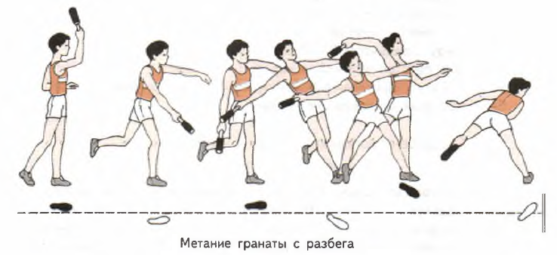  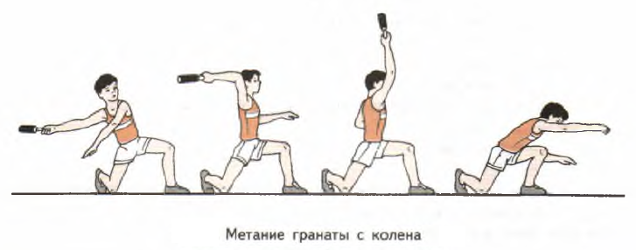
  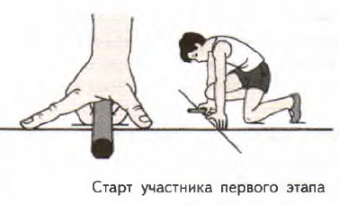 | 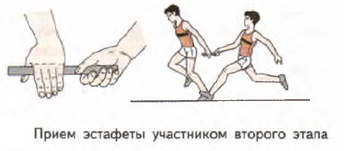
3 | Тип занятия | Практическое занятие
4 | Планируемые образовательные результаты | ОК 01, ОК 04, ОК 08.
5 | Формы организации учебной деятельности | Фронтальная, групповая, индивидуальная.
6 | Типы оценочных мероприятий | Сдача контрольных нормативов, тестирование (контрольная работа по теории)
7 | Задания для самостоятельного выполнения | Изучить: варианты развитие физических способностей средствами лёгкой атлетики  Изучить: историю и дисциплины легкой атлетики  Выполнить комплекс упражнений:  1. подтягивание из виса на высокой перекладине (кол-во раз) - 2 х 8 раз.  2. сгибание и разгибание рук упоре лежа на полу (кол-во раз)- 2 х 20 раз.  3. Челночный бег 3*10 (3 подхода)  Заполнить дневник самоконтроля.

Плавание
1. | Тема занятия | Тема 2.16 Плавание-10 часов
2. | Содержание темы | - Правила поведения на воде, в душе и на бортике. Техника безопасности  - Комплекс ОРУ на суше (Приложение 12).  3. Специальные физические упражнения. Подготовительные упражнения с водой, с отдельными элементами техники движения, скольжения, дыхания (Приложение 12).  4.* Совершенствование техники спортивных способов плавания:  кроль на груди  кроль на спине  брасс  4.* Совершенствование техники стартов и поворотов.  старт с тумбочки  старт из воды толчком ногами от стенки бассейна  Простой поворот «Маятник»  Открытый плоский поворот  4.*Освоение прикладных способов плавания (плавание на боку).  4.*Освоение способов транспортировка утопающего  4.* Проведение эстафет и подвижных игр на воде  (Приложение 3)
  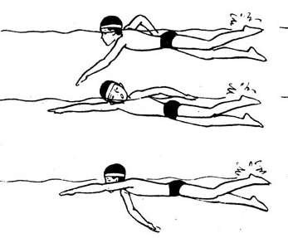 | 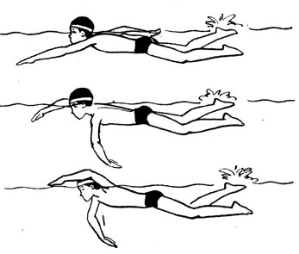
  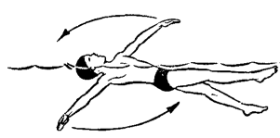
  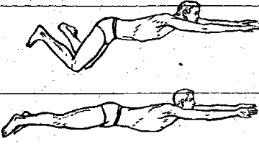 | 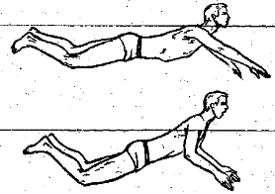
  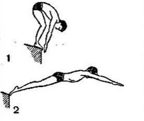 | 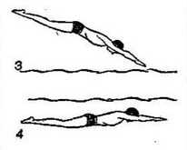
  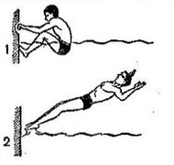 | 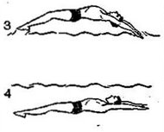
  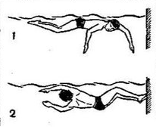 | 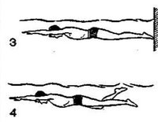
  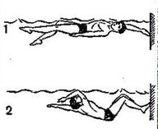 | 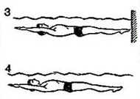
  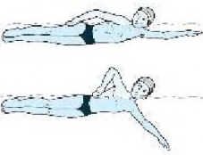 | 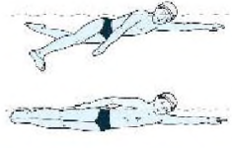
  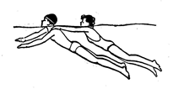 | 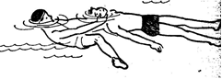
3. | Тип занятия | Практическое занятие
4. | Планируемые образовательные результаты | ОК 01, ОК 04, ОК 08.
5. | Формы организации учебной деятельности | фронтальная, групповая
6. | Типы оценочных мероприятий | Демонстрация контрольных упражнений, тестирование (контрольная работа по теории)
7. | Задания для самостоятельного выполнения | Самостоятельно выполнить  Комплекс специальной гимнастики для пловца  1. Маховые движения руками. И. п. - основная стойка: 1-взмах руками вперед, 2-назад, 3-вперед (как можно выше), 4-вернуться в и. п.  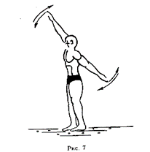  2. Маховые движения ногами. И. п. - стоя боком у бортика и держась за него рукой: 1-мах левой ногой, 2-мах правой ногой (по 8 раз).  3. Повороты туловища. И. п. - ноги на ширине плеч, руки вверху над головой в замке. 1 - поворот туловища влево,  2-вправо (повторить по 4 раза в каждую сторону с отдыхом). Дыхание произвольное.  Заполнить дневник самоконтроля

Вариативный модуль по видам спорта
1. | Тема занятия | Тема 2.17. (на примере лапты) - 6 ч.
2. | Содержание темы | 1. Требования безопасности на занятиях.  2. Комплекс ОРУ (Приложение 1).  3. Актуализация знаний по правилам игры в лапту.  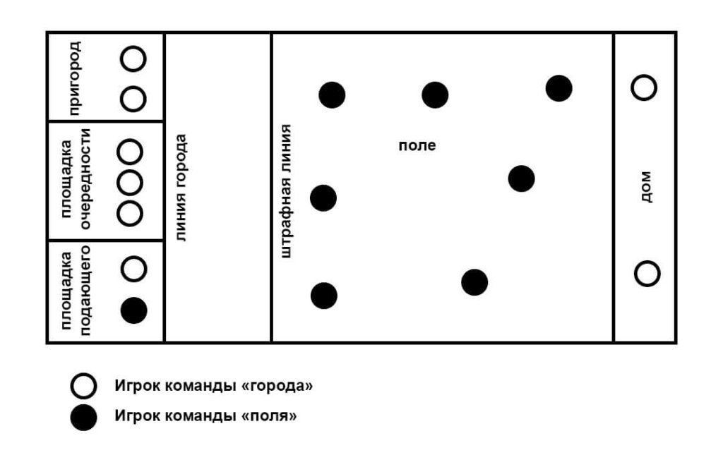  4.Освоение/совершенствование техники выполнения приёмов игры  Техника удара по мячу.  Удар по мячу производится битой, которая держится двумя руками, а замах производится из-за головы. Бить с плеча или с боку запрещается.  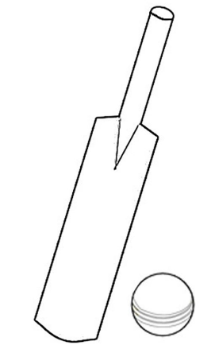  Техника ловли мяча  ладонь руки обращена к мячу, тыльная часть кисти -- вверх; прием начинают осваивать с ловли мяча двумя руками на средней высоте (на уровне груди), выполняют ловлю мяча на месте; далее овладевают ловлей мяча в движении. Затем разучивают ловлю мяча одной рукой.  Ловля мяча одной рукой:  с близкого расстояния (3—5 м);  с дальнего расстояния (30—40 м);͙  летящего выше головы; летящего в 2—3 м слева и справа на разных уровнях; в падении и броске; катящегося по площадке в 2—3 м слева и справа; прыгающего по площадке слева и справа; из положения стоя спиной к бросающему мяч, стоя боком.  Подвижная игра с мячом
  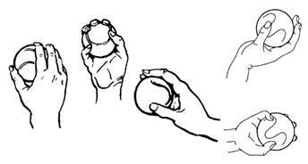
3. | Тип занятия | Практическое занятие
4. | Планируемые образовательные результаты | ОК 01, ОК 04, ОК 08
5. | Формы организации учебной деятельности | Фронтальная, групповая, парная
6. | Типы оценочных мероприятий | Подвижная игра  Защита рефератов/докладов
7. | Задания для самостоятельного выполнения | Изучить правила игры в лапту  Пройти тестирование по теме (ФОС)

1. | Тема занятия | Тема 2.17 (на примере Хоккей) – 6 часов
2. | Содержание темы | - Построение. Техника безопасности на занятиях.  2. Подготовка организма к занятию - ОРУ на льду  3.*Освоение техники выполнения приёмов игры  Объяснение техники выполнения  И.П. Ноги на ширине плеч, приседания на двух ногах  И.П. Ноги врозь, клюшка над головой, руки прямые. Наклоны вперед- назад  И.П. Ноги шире плеч, клюшка в одной руке. Выпады на левую-правую ногу  И.П. Ноги врозь, клюшка перед собой в вытянутых руках. Скручивание туловища в правую (левую) сторону  И.П. Ноги вместе, клюшка в одной руке перед собой. Вращение поочередно правой и левой рукой.  Объяснение техники выполнения  Скольжение лицом вперед, спиной вперед, в комбинации упражнения с клюшкой.  Скольжение лицом вперед (каждое упражнение выполняется по кругу).  Объяснение техники выполнения  Упражнения на совершенствование техники скольжения на коньках лицом вперед спиной вперед скольжение по кругу - переход: движение по кругу от синей до синей линии.  - прокат на правой, левой ноге;  - прокат в посадке;  - передвижение не отрывая коньков ото льда  лицом и спиной вперед;  - перекаты с ноги на ногу.  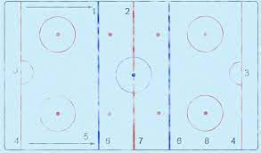  Ориентировать учащихся на плавном выполнении упражнения  Объяснение техники выполнения  Ведение шайбы в движении по малому кругу  Ведение шайбы в движении по малому кругу вбрасывания спиной вперед  Ведение шайбы в движении по всем кругам вбрасывания лицом  Ведение шайбы в движении вбрасывания спиной вперед  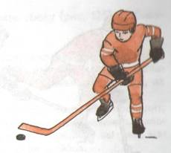  Объяснение техники выполнения  Для вратарей передвижение в воротах действия в стойке.  Ведение шайбы в движении по малому кругу вбрасывания лицом  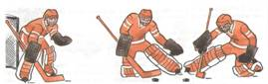  Объяснение техники выполнения  Передвижение змейкой на двух коньках (лицом, спиной вперед). Коньки параллельно перед входом на вираж – присед, не отрывая коньков ото льда с увеличением амплитуды.  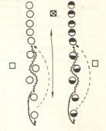  Объяснение техники выполнения  Бросок кистевой (7 метров). Шайба должна находиться у основания крюка, позади ноги, руки-на конце клюшки и на середине.  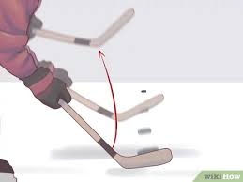  Обратить внимание на быстроту выполнения броска и поворот крюка клюшки в сторону броска.  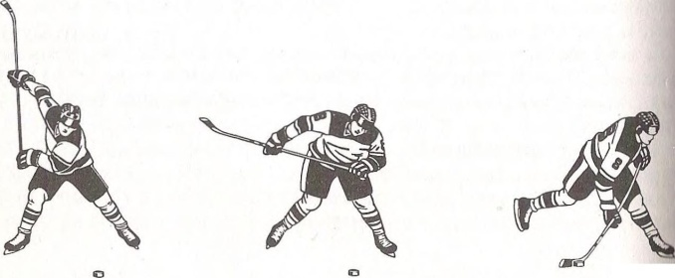  Следующий игрок начинает упражнение после выполнения передачи. Вратари ловят шайбу или переводят шайбу в безопасную зону от ворот.  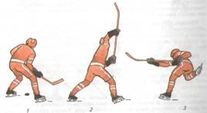  Объяснение техники выполнения  Игры специально-подготовительных направленности.  3.*Освоение/совершенствование приёмов тактики защиты и нападения  Содействовать развитию координационных способностей, силовых и скоростно-силовых качеств, применительно к хоккею (по выбору)  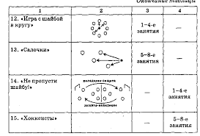  3.*Выполнение технико-тактических приёмов в игровой деятельности  Учебная игра
3. | Тип занятия | Практическое занятие
4. | Планируемые образовательные результаты | ОК 01, ОК 04, ОК 08
5. | Формы организации учебной деятельности | фронтальная, групповая.
6. | Типы оценочных мероприятий | Демонстрация контрольный упражнений, Тестирование (контрольная работа по теории)
7. | Задания для самостоятельного выполнения | Изучить: правила игры и методику судейства  Изучить: Тактику игры в хоккей: тактику защиты и нападения.  Выполнить комплекс упражнений:  1. подтягивание из виса на высокой перекладине (кол-во раз) - 2 х 8 раз.  2. сгибание и разгибание рук упоре лежа на полу (кол-во раз)- 2 х 20 раз.  3. Челночный бег 3*10 (3 подхода)  Заполнить дневник самоконтроля.

1. | Тема занятия | Тема 2.17 (на примере Бадминтона) - 6 часов
2. | Содержание темы | - Требования безопасности на занятиях по бадминтону  - Комплекс ОРУ .  3. Специальные физические упражнения. (Приложение 13).  4.* Освоение/совершенствование техники выполнения приёмов игры  Основные стойки  высокая игровая стойка, (используют во время игры (1).  средняя (защитная) стойка используется для отражения нападающего удара противника. (2)  низкая стойка используется в парной игре – для более активного отражения ударов (3).  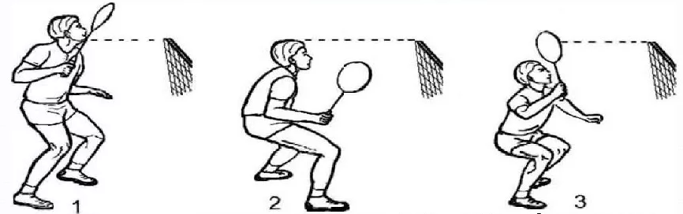  Основная хватка ракетки  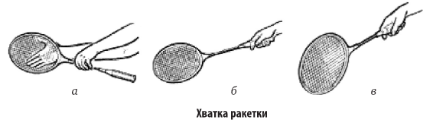  Удары: сверху, сбоку и снизу.  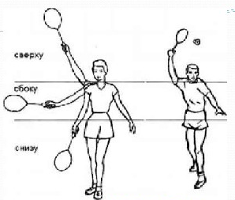  Подачи, удары по волану  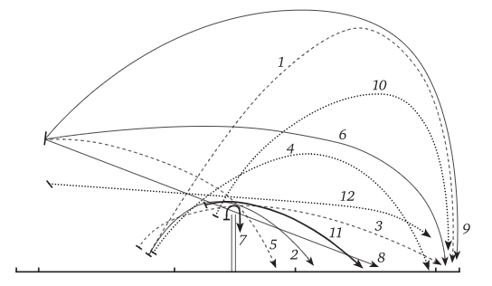  4.*Освоение/совершенствование приёмов тактики защиты и нападения  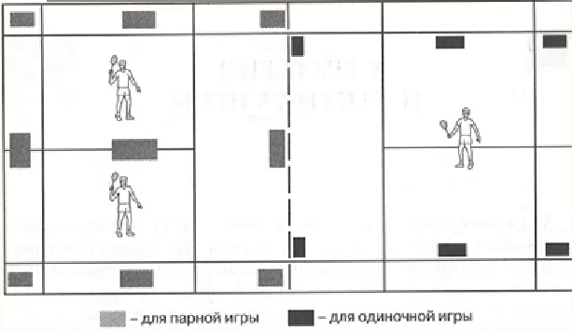  Передвижения по площадке: простой шаг (один шаг), приставной шаг, перекрестный шаг, переменный шаг, прыжок, выпад, бег или прыжковые шаги.  4.* Выполнение технико-тактических приёмов в игровой деятельности  Учебная игра (в парах).
  1- высоко-далекая подача;  2 - короткая подача,  3 - плоская подача,  4 - высока парная подача (прострельная),  5 - укороченный удар сверху,  6 - атакующий высоко-далекий удар,  7 - «подставка», пользуются при игре вблизи сетки. Волан при таком ударе надо «оставить» на сетке. | 8 - «Смеш» - основной атакующий удар в бадминтоне,  9 - высоко-далекий. Его траектория схожа с линией полета волана при высоко-далекой подаче,  10 - «Свеча»,  11- удар «в пол поля», Такой удар чаще всего применяют в парных играх,  12 - плоский удар.
3. | Тип занятия | Практическое занятие
4. | Планируемые образовательные результаты | ОК 01, ОК 04, ОК 08
5. | Формы организации учебной деятельности | фронтальная, групповая, парная
6. | Типы оценочных мероприятий | Демонстрация упражнений, демонстрация контрольных упражнений, тестирование (контрольная работа по теории)
7. | Задания для самостоятельного выполнения | 1. Изучить правила игры в бадминтон (упрощенные)  2. Самостоятельно выполнить и заполнить дневник самоконтроля.  Упражнения для развития гибкости:  1. Наклоны туловища вперед, выводя руки за спину вверх. 2. Повороты туловища в наклоне.  3. Наклоны вперед и назад.  4. Доставание пальцев ног из положения лежа.  5. Махи руками.  Упражнения для развития ловкости:  Жонглирование воланом с ударами по нему открытой стороной ракетки

Технологическая карта с профессионально ориентированным содержанием
Технологическая карта
 | Тема занятия | Тема 1.2. Профессионально- прикладная физическая подготовка
 | Содержание темы | Понятие «профессионально-ориентированная физическая культура», цель, задачи, содержательное наполнение. Профессионально- прикладная физическая подготовка (ППФП).  Зоны риска физического здоровья в профессиональной деятельности. Рациональная организация труда, факторы сохранения и укрепления здоровья, профилактика переутомления. Составление профессиограммы. Определение принадлежности выбранной профессии/специальности к группе труда. Подбор физических упражнений для проведения производственной гимнастики  Определение значимых физических и личностных качеств с учётом специфики получаемой профессии/специальности; определение видов физкультурно-спортивной деятельности для развития профессионально-значимых физических и психических качеств
 | Тип занятия | Теоретическое занятие. Комбинированный урок
 | Формы организации учебной деятельности | Фронтальная, групповая, либо в парах, индивидуальная

Этапы занятия | Деятельность преподавателя | Деятельность студентов | Планируемые образовательные результаты | Типы оценочных мероприятий
1. Организационный этап занятия
Создание рабочей обстановки, актуализация мотивов учебной деятельности. Проверка выполнения заданий | Преподаватель формулирует тему и план занятия, определяет значимость данной темы через постановку проблемы и необходимости ее решения, осуществляет проверку выполненных самостоятельно заданий. | Обучающиеся записывают в тетрадь тему занятия, план работы.  Определяют дефицит в знаниях.  Сдают выполненные задания | ОК 01. Выбирать способы решения задач профессиональной деятельности применительно к различным контекстам, | Фронтальный опрос
Актуализация содержания, необходимого для выполнения работы | Преподаватель акцентирует внимание студентов на взаимосвязи данной темы с ранее изученными темами, дает характеристику межпредметных связей, предлагает определить значимость данной темы для освоения выбранной профессии | Обучающиеся определяют значимость данной темы для освоения выбранной профессии и возможности использованиях их в профессиональной деятельности | ОК 01. Выбирать способы решения задач профессиональной деятельности применительно к различным контекстам  ПК... | Фронтальный опрос
2. Основной этап занятия
Осмысление содержания заданий, последовательности выполнения действий при выполнении заданий или воспроизведение формируемых знаний и их применение в стандартных условиях (по аналогии, действия в стандартных ситуациях, тренировочные упражнения) | Преподаватель определяет понятие групп труда, предлагает составить профессиограмму, обсудить особенности трудовой деятельности, характерные для различных групп труда, факторы риска, профессиональные заболевания, рекомендуемые физические упражнения | Обучающиеся определяют к какой группе труда относится их будущая профессиональная деятельность, составляют профессиограмму, обсуждают особенности трудовой деятельности, характерные для группы труда осваиваемой профессии/ специальности, факторы риска, профессиональные заболевания. Результаты фиксируют в тетради. | ОК 01. Выбирать способы решения задач профессиональной деятельности применительно к различным контекстам,  ОК 04. Эффективно взаимодействовать и работать в коллективе и команде,  ОК 08. Использовать средства физической культуры для сохранения и укрепления здоровья в процессе профессиональной деятельности и поддержания необходимого уровня физической подготовленности, ПК... | Фронтальный опрос
Перенос приобретенных знаний и их первичное применение в новых или измененных условиях с целью формирования умений (творческие, проблемные задачи, ситуации) | Преподаватель предлагает подобрать физические упражнений для развития профессионально значимых физических и психических качеств и подготовить рекомендации по подбору видов физкультурно-спортивной деятельности с учетом профессиональной деятельности для различных групп труда | Обучающиеся разбиваются на группы и используя рекомендуемые информационные источники  1) определяют значимые физические, личностные качества с учётом специфики получаемой профессии/специальности.  2) составляют рекомендации по подбору комплексов физических упражнения для развития профессионально значимых физических, психических и личностных качеств для различных групп труда | ОК 01. Выбирать способы решения задач профессиональной деятельности применительно к различным контекстам,  ОК 04. Эффективно взаимодействовать и работать в коллективе и команде,  ОК 08. Использовать средства физической культуры для сохранения и укрепления здоровья в процессе профессиональной деятельности и поддержания необходимого уровня физической подготовленности, ПК... | презентация разработанных рекомендаций
Обобщение и систематизация результатов выполнения упражнений, заданий | Преподаватель знакомит с критериями правильности составления комплексов, корректирует ошибки | После совместного обсуждения обучающиеся анализируют, делают выводы, оценивают свою работу в соответствии с критериями, исправляют ошибки. | ОК 01, ОК 04, ОК 08,  ПК...
3. Заключительный этап занятия
Подведение итогов работы; фиксация достижения целей (оценка деятельности обучающихся); определение перспективы дальнейшей работы | Преподаватель подводит итог, акцентирует внимание студентов на значимости полученных знаний в будущей профессиональной деятельности и необходимости разработки комплексов для ППФП для всех групп труда, выделяет наиболее активных студентов, выставляет оценки | Обучающиеся определяют трудности, с которыми они столкнулись при выполнении заданий,  определяют значимость полученных знаний и сформированных навыков для профессиональной деятельности | ОК 01, ОК 04, ОК 08,  ПК... | Выводы и рекомендации по результатам выполненной работы на занятии
4. Задания для самостоятельного выполнения | Преподаватель обобщает тему с указанием на основные материалы, требующие запоминания, и подводит итог, выделяет наиболее активных студентов, акцентирует внимание студентов, что на последующих занятиях они будут самостоятельно разрабатывать комплексы упражнений производственной гимнастики, профессионально прикладной физической культуры для других групп профессий. | Обучающиеся определяют значимость полученных знаний и сформированных навыков для дальнейшей профессиональной деятельности. Обучающиеся осуществляют самопроверку правильности подобранных упражнений в соответствии с составленной профессиограммой | ОК 01, ОК 04, ОК 08, | Подготовка реферата
Технологическая карта
- 1 | Тема занятия | Тема 2.1. Подбор упражнений, составление и проведение комплексов упражнений для различных форм организации занятий физической культурой
 | Содержание темы | - Освоение методики составления и проведения комплексов упражнений утренней зарядки, физкультминуток, физкультпауз, комплексов упражнений для коррекции осанки и телосложения  - Освоение методики составления и проведения комплексов упражнений различной функциональной направленности
 | Тип занятия | Практическое занятие
 | Формы организации учебной деятельности | Фронтальная, групповая, индивидуальная

Этапы занятия | Деятельность преподавателя | Деятельность студентов | Планируемые образовательные результаты | Типы оценочных мероприятий
1. Организационный этап занятия
Создание рабочей обстановки, актуализация мотивов учебной деятельности. Проверка выполнения заданий / входной контроль | Преподаватель создает условия для вовлечения студентов в определение задачи занятия (дискуссия с выдвижением предстоящей цели) | Обучающиеся включаются в дискуссию,  предлагают свои формулировки в определении задач занятия | ОК 01 | Фронтальный опрос
Актуализация содержания, необходимого для выполнения лабораторных и практических работ | Преподаватель акцентирует внимание студентов на взаимосвязи данной темы с ранее изученными темами, дает характеристику межпредметных связей, предлагает определить значимость данной темы для освоения выбранной профессии | Обучающиеся определяют значимость данной темы для освоения выбранной профессии и возможности использованиях их в профессиональной деятельности | ОК 01. ПК... | Фронтальный опрос
2. Основной этап занятия
Осмысление содержания заданий практических и лабораторных работ, последовательности выполнения действий при выполнении заданий или воспроизведение формируемых знаний и их применение в стандартных условиях (по аналогии, действия в стандартных ситуациях, тренировочные упражнения) | Преподаватель знакомит с методиками составления и проведения комплексов различных упражнений | Обучающиеся делятся на группы, обсуждают методики составления и проведения комплексов упражнений различной функциональной направленности: утренней зарядки, физкультминуток, физкультпауз, комплексов упражнений для коррекции осанки и телосложения. Делают выводы | ОК 08. ОК 04  ПК... | Фронтальный опрос
Перенос приобретенных знаний и их первичное применение в новых или измененных условиях с целью формирования умений (творческие, проблемные задачи, ситуации) | Преподаватель организует групповую работу, предлагает обучающимся подобрать упражнения с учётом специфики получаемой профессии/специальности с последующим обсуждением (приложение № 14) | Работают в группах:  составляют комплексы упражнений:  1) утренней зарядки,  2) физкультминуток,  3) физкультпауз,  4) комплексов упражнений для коррекции осанки и телосложения | ОК 01. ОК 08, ПК... | разработка комплекса упражнений
Обобщение и систематизация результатов выполнения практических работ, упражнений, заданий | Преподаватель предлагает провести разработанный комплекс упражнений с обучающимися других малых групп.  Преподаватель знакомит с критериями правильности составления комплексов, корректирует ошибки | Обучающиеся выполняют задание по группам. Обучающиеся оцениваю свою работу в соответствии с критериями, исправляют ошибки | ОК 01, ОК 04,  ОК 08, | проведение комплекса упражнений
3. Заключительный этап занятия
Подведение итогов работы; фиксация достижения целей (оценка деятельности обучающихся); определение перспективы дальнейшей работы | Преподаватель подводит итог, выделяет наиболее активных студентов, акцентирует внимание студентов, что на последующих занятиях они будут самостоятельно разрабатывать, выполнять и демонстрировать комплексы упражнений производственной гимнастики, профессионально-прикладной физической подготовки | Обучающиеся определяют значимость полученных знаний и сформированных навыков для дальнейшей профессиональной деятельности | ОК 08, ПК... | оценивание практической работы
4. Задания для самостоятельного выполнения | Преподаватель определяет рекомендуемые информационные источники содержание заданий для самостоятельного выполнения, которая включает в себя самостоятельный подбор упражнений для различных форм организации занятий физической культурой | Обучающиеся осуществляют подбор физических упражнений для различных форм организации занятий физической культурой | ОК 01, ОК 08,  ПК... | составление индивидуального плана организации занятий физической культурой

Технологическая карта
1. | Тема занятия | Тема 2.2 Составление и проведение самостоятельных занятий по подготовке к сдаче норм и требований ВФСК «ГТО»
2. | Содержание темы | Освоение методики составления и проведения комплексов упражнений для подготовки к выполнению тестовых упражнений  Освоение методики составления планов-конспектов и выполнения самостоятельных заданий по подготовке к сдаче норм и требований ВФСК «ГТО»
3. | Тип занятия | Практическое занятие
4. | Формы организации учебной деятельности | Фронтальная, групповая, индивидуальная

Этапы занятия | Деятельность  преподавателя | Деятельность  студентов | Планируемые  образовательные результаты | Типы оценочных мероприятий
1. Организационный этап занятия
Проверяет готовность обучающихся к занятию, создает эмоциональный настрой на изучение и закрепления нового и изученного материала.  Построение; приветствие. | Преподаватель создает условия для вовлечения студентов в определение задачи занятия (дискуссия с выдвижением предстоящей цели) | Обучающиеся включаются в дискуссию,  предлагают свои формулировки в определении задач занятия |  | Фронтальный опрос
Ходьба  Бег  ОРУ  ОФП/СФП | Преподаватель проводит упражнения  Преподаватель проводит ОРУ показывает и объясняет технику упражнений  Проводит и показывает технику ОФП/СФП следит за дыханием | Обучающиеся выполняют  ОРУ  Обучающиеся наблюдают за техникой выполнения ОФП/СФП | ПК... | Выполнение действий по инструкции (демонстрация упражнений)
2. Основной этап занятия
Виды тестирования и техника их выполнения:  - обязательные испытания  - испытания по выбору  Комплексы упражнений для подготовки к выполнению тестовых упражнений | Преподаватель напоминает правила выполнения тестовых упражнений с использование просмотра видео материала «Что я должен уметь», ссылка https://www.gto.ru/#gto-method  Преподаватель проводит комплексы упражнений для подготовки к выполнению тестовых упражнений | Обучающиеся слушают, просматривают и обсуждают правила выполнения тестовых упражнений.  Обучающиеся выполняют  упражнения | ОК 01, ОК 04, ОК 08,  ПК... | Выполнение действий по инструкции (демонстрация упражнений)
Сдача норм и требований ВФСК «ГТО»  Ссылка для студентов и преподавателей: Нормативные требования 4– 5 ступень  https://www.gto.ru/norms | Преподаватель следит за правильностью выполнения тестов | Обучающиеся выполняют тесты и определяют свой результат | ПК...
3. Заключительный этап занятия
Обобщить полученные на занятии сведения | Преподаватель проводит беседу по вопросам.  Предлагает опередить трудности, с которыми столкнулись обучающиеся при выполнении тестов  Подводит итоги.  Выставляет оценки | Обучающиеся отвечают на вопросы.  Определяют трудности, с которыми столкнулись при выполнении тестов.  Определяют свое эмоциональное состояние на занятии | ОК 04.ПК... | Выполнение действий по инструкции (демонстрация упражнений)
4. Задания для самостоятельного выполнения  Составление комплексов упражнений для подготовки к выполнению тестовых упражнений  Самостоятельная подготовка к сдаче норм ГТО (приложение №1) | Преподаватель определяет содержание заданий для самостоятельного выполнения: «Оценка физического развития и состояния здоровья» | Обучающиеся самостоятельно составляют комплекс упражнений.  Готовятся к сдаче норм ГТО | ОК 01, ОК 04, ОК 08,  ПК... | Составление плана подготовки к выполнению тестовых упражнений

Технологическая карта
1. | Тема занятия | 2.3 Методы самоконтроля и оценка умственной и физической работоспособности
2. | Содержание темы | Применение методов самоконтроля и оценка умственной и физической работоспособности
3. | Тип занятия | Практическое занятие
4. | Формы организации учебной деятельности | Фронтальная, групповая

Этапы занятия | Деятельность преподавателя | Деятельность студентов | Планируемые образовательные результаты | Типы оценочных мероприятий
1. Организационный этап занятия
Создание рабочей обстановки, актуализация мотивов учебной деятельности. Проверка выполнения заданий | Преподаватель формулирует тему и план занятия, определяет значимость данной темы через постановку проблемы и необходимость ее решения  Осуществляет проверку самостоятельно выполненных заданий «Оценка физического развития и состояния здоровья» | Обучающиеся включаются в дискуссию,  предлагают свои формулировки в определении задач занятия  Определяют дефицит в знаниях.  Сдают выполненные задания | ОК 01, ОК 04. | Фронтальный опрос
Актуализация содержания, необходимого для выполнения лабораторных и практических работ | Преподаватель предлагает повторить понятия «умственная работоспособность», «физическая работоспособность». | Обучающиеся демонстрирует знания понятий «умственная работоспособность», «физическая работоспособность» | ОК 01, ОК 08  ПК... | Фронтальный опрос
2. Основной этап занятия
Осмысление содержания заданий практических работ, последовательности выполнения действий при выполнении заданий или воспроизведение формируемых знаний и их применение в стандартных условиях (по аналогии, действия в стандартных ситуациях, тренировочные упражнения) | Преподаватель демонстрирует методики оценки и самооценки умственной и физической работоспособности | Обучающиеся овладевают методиками самооценки умственной и физической работоспособности | ОК 01, ОК 08  ПК... | Проведение самооценки
Перенос приобретенных знаний и их первичное применение в новых или измененных условиях с целью формирования умений (творческие, проблемные задачи, ситуации) | Преподаватель предлагает провести оценку умственной работоспособности  Преподаватель предлагает провести оценку физической работоспособности | Обучающиеся проводят оценку умственной работоспособности, используя тесты.  обучающиеся проводят оценку физической работоспособности, используя тесты | ОК 01. ОК 04.  ОК 08, ПК... | Тестирование
Обобщение и систематизация результатов выполнения лабораторных работ, практических работ, упражнений, заданий | Преподаватель осуществляет проверку заполненных тестов, интерпретацию их результатов, осуществляет коррекция ошибок | Обучающиеся исправляют ошибки, в случае их наличия | ОК 01. ОК 04.  ОК 08, ПК... | оценивание практической работы
3. Заключительный этап занятия
Подведение итогов работы; фиксация достижения целей (оценка деятельности обучающихся); определение перспективы дальнейшей работы | Преподаватель подводит итог, акцентирует внимание студентов на значимости полученных знаний в будущей профессиональной деятельности,  выделяет наиболее активных студентов, выставляет оценки | Обучающиеся определяют трудности, с которыми столкнулись при составлении комплексов, определяют значимость полученных знаний и сформированных навыков для дальнейшей профессиональной деятельности | ОК 01, ОК 04,  ОК 08, ПК...
4. Задания для самостоятельного выполнения | Преподаватель определяет содержание заданий для самостоятельного выполнения, которая предполагает выполнение расчетов по предлагаемым методам (3-4 по выбору), написание выводов и рекомендаций по результатам выполненной работы,  предлагает заполнить дневник самоконтроля, предлагает список рекомендуемой литературы | Обучающиеся самостоятельно выполняют расчеты по предлагаемым методам (3-4 по выбору), пишут выводы и рекомендации по результатам выполненной работы, результаты вносят в дневник самоконтроля | ОК 01, ОК 04,  ОК 08,  ПК... | Выводы и рекомендации по результатам выполненной практической работы

Технологическая карта

 | Тема занятия | 2.4 Составление и проведение комплексов упражнений для различных форм организации занятий физической культурой при решении профессионально-ориентированных задач
 | Содержание темы | - Освоение методики составления и проведения комплексов упражнений для производственной гимнастики, комплексов упражнений для профилактики профессиональных заболеваний с учётом специфики будущей профессиональной деятельности.  - Освоение методики составления и проведения комплексов упражнений для профессионально-прикладной физической подготовки с учётом специфики будущей профессиональной деятельности
 | Тип занятия | Практическое занятие
 | Формы организации учебной деятельности | Фронтальная, групповая

Этапы занятия | Деятельность преподавателя | Деятельность студентов | Планируемые образовательные результаты | Типы оценочных мероприятий
1. Организационный этап занятия
Создание рабочей обстановки, актуализация мотивов учебной деятельности. Проверка выполнения заданий | Преподаватель формулирует тему и план занятия,  определяет значимость данной темы через постановку проблемы и необходимости ее решения  Осуществляет проверку самостоятельно выполненных заданий «Оценка физического развития и состояния здоровья» с использованием тестирования | Обучающиеся включаются в дискуссию,  предлагают свои формулировки в определении задач занятия  Определяют дефицит знаний.  Сдают выполненные задания | ОК 01 | тестирование
Актуализация содержания, необходимого для выполнения лабораторных и практических работ | Преподаватель предлагает повторить: значение производственной гимнастики и ее влияние на динамику работоспособности, что такое профессиограмма, факторы риска профессиональной деятельности в избранной специальности на состояние здоровья | Обучающиеся демонстрируют знания о значении производственной гимнастики и ее влияние на динамику работоспособности, понятие о профессиограмме, факторах риска профессиональной деятельности в избранной специальности на состояние здоровья | ОК 04.  ПК... | Фронтальный опрос
2. Основной этап занятия
Осмысление содержания заданий практических и лабораторных работ, последовательности выполнения действий при выполнении заданий или воспроизведение формируемых знаний и их применение в стандартных условиях (по аналогии, действия в стандартных ситуациях, тренировочные упражнения) | Преподаватель представляет методики проведения различных форм производственной гимнастики, методику составления комплексов упражнений производственной гимнастики и профилактической гимнастики с учётом специфики будущей профессиональной деятельности | Обучающиеся осваивают методики проведения различных форм производственной гимнастики, методику профилактической гимнастики с учётом специфики будущей профессиональной деятельности | ОК 04,  ОК 08.ПК... | методика проведения упражнений
Перенос приобретенных знаний и их первичное применение в новых или измененных условиях с целью формирования умений (творческие, проблемные задачи, ситуации) | Преподаватель организует групповую работу,  предлагает на основе ранее разработанной профессиограммы подобрать упражнения и разработать комплекс упражнений для производственной гимнастики (вводной гимнастики, физкультурной паузы, физкультминуток) либо комплекс упражнений для профилактики профессиональных заболеваний (в зависимости от задания каждой группе) с учётом специфики будущей профессиональной деятельности  Преподаватель предлагает каждой группе продемонстрировать комплексы производственной гимнастики либо комплекс упражнений для профилактики профессиональных заболеваний | Обучающиеся разбиваются на группы  На основе ранее разработанной профессиограммы подбирают упражнения и составляют комплекс производственной гимнастики либо комплекс упражнений для профилактики профессиональных заболеваний (в зависимости от заданий каждой группе) с учётом специфики будущей профессиональной деятельности.  Каждая группа студентов демонстрирует свое выполненное задание | ОК 01.ОК 08; ПК... | составление  комплекса упражнений  проведение комплекса упражнений
Обобщение и систематизация результатов выполнения лабораторных работ, практических работ, упражнений, заданий | Преподаватель знакомит с критериями правильности составления комплексов, корректирует ошибки | обучающиеся оценивают свою работу в соответствии с критериями, исправляют ошибки | ОК 01, ОК 04, ОК 08,  ПК...
3. Заключительный этап занятия
Подведение итогов работы; фиксация достижения целей (оценка деятельности обучающихся); определение перспективы дальнейшей работы | Преподаватель подводит итог, акцентирует внимание студентов на значимости полученных знаний в будущей профессиональной деятельности, выделяет наиболее активных студентов, выставляет оценки | обучающиеся определяю трудности, с которыми они столкнулись при выполнении заданий,  определяют значимость полученных знаний и сформированных навыков для дальнейшей профессиональной деятельности | ОК 01, ОК 04, ОК 08,  ПК...
4. Задания для самостоятельного выполнения | Преподаватель определяет содержание заданий для самостоятельного выполнения, которая включает в себя самостоятельный подбор и разработку упражнений для профессионально-прикладной подготовки с учётом специфики будущей профессиональной деятельности, предлагает список рекомендуемой литературы | обучающиеся фиксируют результаты занятия самостоятельно составляя перечень упражнений для профессионально-прикладной физической подготовки с учётом специфики будущей профессиональной деятельности | ОК 01, ОК 04, ОК 08,  ПК... | Составление письменного комплекса «Упражнения профессионально-прикладной подготовки»

Технологическая карта
 | Тема занятия | 2.5 Профессионально-прикладная физическая подготовка
 | Содержание темы | - Характеристика профессиональной деятельности: группа труда, рабочее положение, рабочие движения, функциональные системы, обеспечивающие трудовой процесс, внешние условия или производственные факторы, профессиональные заболевания  - Освоение комплексов упражнений для производственной гимнастики различных групп профессий (первая, вторая, третья, четвертая группы профессий)
 | Тип занятия | Практическое занятие
 | Формы организации учебной деятельности | Фронтальная, групповая

Этапы занятия | Деятельность преподавателя | Деятельность студентов | Планируемые образовательные результаты | Типы оценочных мероприятий
1. Организационный этап занятия
Создание рабочей обстановки, актуализация мотивов учебной деятельности. Проверка выполнения заданий | Преподаватель формулирует тему и план занятия,  определяет значимость данной темы через постановку проблемы и необходимости ее решения, осуществляет проверку выполненных самостоятельно заданий «Подбор и разработка упражнений профессионально-прикладной подготовки» | Обучающиеся включаются в дискуссию,  предлагают свои формулировки в определении задач занятия  Определяют дефицит знаний.  Сдают выполненные задания | ОК 01  ОК 04  ОК 08 | фронтальный опрос
Актуализация содержания, необходимого для выполнения лабораторных и практических работ | Преподаватель предлагает повторить: методику построения комплекса ППФП | Обучающиеся демонстрируют знания в области методики построения комплекса ППФП | ОК 01  ОК 04  ОК 08 | Фронтальный опрос
2. Основной этап занятия
Осмысление содержания заданий практических и лабораторных работ, последовательности выполнения действий при выполнении заданий или воспроизведение формируемых знаний и их применение в стандартных условиях (по аналогии, действия в стандартных ситуациях, тренировочные упражнения) | Преподаватель предлагает на основе подобранных упражнений разработать комплекс профессионально-прикладной физической подготовки с учётом специфики будущей профессиональной деятельности, используя различный спортивный инвентарь (см. приложение 2) | Обучающиеся разрабатывают комплексы упражнений профессионально-прикладной физической подготовки с учётом специфики будущей профессиональной деятельности, используя различный спортивный инвентарь | ОК 04. Эффективно взаимодействовать и работать в коллективе и команде;  ОК 08. Использовать средства физической культуры для сохранения и укрепления здоровья в процессе профессиональной деятельности и поддержания необходимого уровня физической подготовленности,  ПК...
Перенос приобретенных знаний и их первичное применение в новых или измененных условиях с целью формирования умений (творческие, проблемные задачи, ситуации) | Преподаватель предлагает продемонстрировать комплексы  упражнений профессионально-прикладной физической подготовки, используя различный спортивный инвентарь | Обучающиеся демонстрируют комплексы упражнений профессионально-прикладной физической подготовки, используя различный спортивный инвентарь | ОК 01. Выбирать способы решения задач профессиональной деятельности применительно к различным контекстам,  ОК 04, ОК 08,  ПК... | демонстрация комплексов упражнений
Обобщение и систематизация результатов выполнения лабораторных работ, практических работ, упражнений, заданий | Преподаватель знакомит с критериями правильности составления комплексов, корректирует ошибки | Обучающиеся оценивают свою работу в соответствии с критериями, исправляют ошибки | ОК 01, ОК 04, ОК 08,  ПК... | оценивание практической работы
3. Заключительный этап занятия
Подведение итогов работы; фиксация достижения целей (оценка деятельности обучающихся); определение перспективы дальнейшей работы | Преподаватель подводит итог, акцентирует внимание студентов на значимости полученных знаний в будущей профессиональной деятельности, выделяет наиболее активных студентов, выставляет оценки | Обучающиеся определяют трудности, с которыми они столкнулись при выполнении заданий,  определяют значимость полученных знаний и сформированных навыков для дальнейшей профессиональной деятельности | ОК 01, ОК 04, ОК 08,  ПК...
4. Задания для самостоятельного выполнения | Преподаватель предлагает самостоятельно выполнить дома разработанный комплекс профессионально-прикладной физической подготовки и представить фотоотчет (2-3 фото) | Обучающиеся самостоятельно выполняют дома разработанный комплекс профессионально-прикладной физической подготовки,  готовят видеоотчет | ОК 01  ОК 04  ОК 08  ПК... | фотоотчет

Приложение №1
Приложения к опорному конспекту по теме 1.1. Современное состояние физической культуры и спорта.
Здоровье и здоровый образ жизни
ПРИМЕРНЫЕ КОМПЛЕКСЫ УПРАЖНЕНИЯ ДЛЯ САМОСТОЯТЕЛЬНОЙ ПОДГОТОВКИ К СДАЧЕ НОРМ ГТО
ПОДТЯГИВАНИЕ
Прежде чем приступать к целенаправленным тренировкам, студент должен определить свой сегодняшний максимум в выбранном варианте подтягиваний. После чего выяснить, к какой группе студент относиться, и выполнять предписанный для него комплекс два-три раза в неделю. Ровно через месяц протестировать себя еще раз и, если потребуется, внеси соответствующие коррективы.
1 группа: лучшая попытка от 0 до 1
Если студент не достаточно подготовлен для поднятия собственного веса тела, то ему следует выполнять только обратную часть подтягиваний. То есть подтягиваться вверх с помощью ног, а опускаться только за счет силы рук.
Между сетами отдыхать ровно 1 минуту.
График тренировок:
1 неделя: 3 сета по 5-6 повторов, 5-6 секунд на опускание.
2 неделя: 3 сета по 5-6 повторов, 5-6 секунд на опускание.
3 неделя: 2 сета по 5-6 повторов, 8-10 секунд на опускание.
4 неделя: 2 сета по 5-6 повторов, 8-10 секунд на опускание.
2 группа: лучшая попытка от 2 до 4
Когда студент не можешь выполнять достаточное количество повторов для улучшения ему необходимо делать большее количество сетов с меньшим количеством повторов. Самые первые повторы будут максимально интенсивными, что позволит задействовать большинство мышечных волокон рабочих мышц и улучшить нервно-мышечную эффективность.
График тренировок:
1 неделя: 8 сетов, 50% от лучшей попытки, 90 секунд отдыха.
2 неделя: 8 сетов, 50% от лучшей попытки, 60 секунд отдыха.
3 неделя: 8 сетов, лучшая попытка, 90 секунд отдыха.
4 неделя: 8 сетов, лучшая попытка, 60 секунд отдыха.
3 группа: лучшая попытка от 5 до 7
Когда студенту не хватает мышечной выносливости, необходимо делать большее суммарное количество повторов, чем обычно, не считая количества сетов. Например, если он обычно выполняет 3 сета по 6 повторов, что в сумме
обозначает 18, пусть сделает 30 повторов.
График тренировок: сделать максимальное количество подтягиваний.
Отдохнуть 1 минуту и повторить попытку. Отдыхать столько, сколько хочется, пока не наберет необходимое количество повторов.
4 группа: лучшая попытка от 8 до 12
Когда студент слишком силен для собственного веса, можно подтягиваться с отягощением. Увеличив свою абсолютную силу, он сможет подтягиваться с весом собственного тела большее количество раз.
График тренировок: прикрепи к специальному поясу отягощение, равное 5-10% от веса тела. Этого должно быть достаточно для того, чтобы подтянуться на 2-3 раза меньше обычного. Выполни 4-5 сетов подтягиваний с отягощением максимальное количество раз, отдыхая между сетами ровно 60 секунд.
БЕГ
1 неделя
1. Бег в медленном темпе 6-8 мин.
2. Общеразвивающие упражнения.
3. Специальные беговые упражнения.
а) бег высоко поднимая бедро.
б) семенящий бег.
Упражнения выполняются на отрезках до 30 метров с постепенно увеличивающейся частотой движений, доводя их до максимальной (обращать внимание на осанку и свободу движений).
4. Повторить выполнение низкого старта, совершенствуя технику отдельных элементов, положений по команде «на старт», «внимание», «марш».
5. Пробежки с низкого старта 4-6 раз по 20-30 метров не в полную силу, чтобы бегун мог контролировать свои движения, обращая внимание на правильность первых движений со старта: отрыв рук, эффективное выталкивание туловища вперед двумя ногами и согласованность движений рук и ног на первых шагах со старта в условиях бега с наклоном туловища.
7. Групповой бег в равномерном темпе по слабо пересеченной местности 3-5 мин. с переходом на ходьбу.
2 неделя
1. Бег в медленном темпе 7-8 минут.
2. Общеразвивающие упражнения.
3. Специальные упражнения: бег с высоким подниманием бедра, многоскоки, семенящий бег.
При выполнении специальных беговых упражнений следить за выпрямлением опорной ноги в голенно-стопном и коленном суставах.
Можно использовать бег через небольшие препятствия (набивные мячи), стоящие на расстоянии 1 м 20 см-1 м 30 см друг от друга, постепенно увеличивая их расстояние, доводя его до длины бегового шага.
4. Бег с ускорением (выполняется индивидуально, группой).
4-6 раз на дистанции 30-40 м (следить за техникой бега).
5. Бег на результат - дистанция 30-60 м.
6. Игра «Вызов номеров» (описание игры).
7. Бег в равномерном темпе по слабо пересеченной местности.
4-6 минут с переходом на ходьбу.
8. Подведение итогов занятия.
3 неделя
1. Бег в медленном темпе 8-10 минут.
2. Общеразвивающие упражнения типа зарядки.
3. Специальные беговые упражнения (бег высоко поднимая бедро, бег
прыжками, семенящий бег) 3-4 раза на отрезке до 30 м.
4. Бег с ускорением 3-4 раза - дистанция 30-40 м.
4. Бег с высокого старта (групповые старты на поляне, в лесу).
6. Бег по дистанции 150-200-300 метров, используя спуски и подъемы.
7. Бег в медленном темпе 5-6 минут.
8. Подведение итогов занятия.
4 неделя
1. Бег в медленном темпе 10-12 минут.
2. Общеразвивающие упражнения.
3. Бег с ускорением 4-5 раз - дистанция 30-40 м.
4. Повторные пробежки, дистанции 60-100 м на результат (3-4 р.).
5. Бег в умеренном темпе 7-8 минут.
6. Подведение итогов занятия.
В тренировочные занятия для подготовки к сдаче норм ГТО следует включать:
а) бег в медленном темпе до 25-30 минут по ровной и пересеченной местности;
б) преодоление спусков и подъемов, препятствий, (канавы, рвы, кустарники);
в) низкие и высокие старты (индивидуальные и групповые). Старты по различным сигналам и из различных исходных положений;
г) бег в переменном темпе (чередуя бег по дистанции в быстром, умеренном и медленном темпе);
д) повторное бег по дистанции 30-60-100-200-300 м с заданной скоростью, эстафеты;
е) подвижные игры с бегом и прыжками.
ПРЫЖКИ В ДЛИНУ
1. Научить отталкиванию. Прыжки через небольшие горизонтальные препятствия отталкиваясь одной ногой с приземлением на две ноги. Прыжки через препятствия высотой 25-30 м, установленных на расстоянии 1 м от места толчка с разбега 5-7-9 беговых шагов (обеспечить безопасность приземления).
2. Прыжки избранным способом с индивидуальным подбором разбега.
3. Сочетание разбега, отталкивания и прыжками. Группировка и приземление.
4. Специальные прыжковые упражнения, прыжки на результат.
5. Подвижные игры с бегом и прыжками.
МЕТАНИЕ МЯЧА
1. Овладение хватом мяча и броски одной кистью вниз, ударяя на расстоянии 1м перед собой.
2. Бросок («хлест») всей рукой с выпрямлением в локтевом суставе, выставляя вперед левую ногу и, перенося на нее тяжесть тела во время броска.
3. Метание в цель на высоте 2-2,5 м от пола. Метание через вертикальные препятствия.
4. Метание с двух, трех, пяти шагов разбега.
5. Метание в коридор 2-3 м с выполнением разбега по прямой линии.
6. Специальные, подводящие и подготовительные упражнения для овладения отдельными элементами техники метания мяча.
7. Подвижные игры, метание в цель по площадке и др.
ПОДГОТОВКА МЫШЦ ЖИВОТА
Комплекс 1
1. И.п. - лежа на спине, ноги согнуты в коленных суставах под углом 90 градусов, руки за голову. Поднять туловище, коснуться локтями колен, возвращаясь в и.п., коснуться лопатками пола. Количество повторений – 20 раз.
2. И.п. - лежа на животе, руки в упоре на ладони. Прогнуться в поясничном отделе и вернуться в и.п.
3. И.п. - лежа на спине, руки под ягодицы, ноги прямые, голова на полу.
Поднять прямые ноги до прямого угла, вернуться тем же способом в и.п.
Количество повторение - 20 раз.
4. Выполнить упражнение 2.
5. И.п. - лежа на спине, руки за голову, одна нога стоит стопой на полу, другая на колене опорной ноги. Поднять туловище, коснуться локтем колена,
вернуться в и.п. Количество повторений - 16 раз. Затем сделать упражнение, поменяв ногу.
6. Выполнить упражнение 2.
7. И.п. - лежа на спине, руки вдоль туловища, ноги прямые. Одновременно поднять руки и ноги прямые, коснуться кистями стоп, не разгибая колен и вернуться в и.п. Количество повторений - 12 раз.
8. Выполнить упражнение 2.
9. И.п. - лежа на животе, руки вверх. Поднять одновременно прямые руки и ноги и вернуться в и.п. Количество повторений - 12 раз.
Комплекс 2
1. И.п. - вис на верхней перекладине в течение 30 секунд.
2. И.п. - лежа на животе, руки прямые вперед. Подняться с прямыми руками и удерживаться 15 секунд. Повторить 2 подхода.
3. И.п. - вис на перекладине. Притянуть согнутые в коленных суставах ноги к груди. Количество повторений - 20 раз.
4. И.п. - упор лежа на предплечья на полу. Стоять в зафиксированном положении в течении 1 минуты.
5. И.п. - вис на перекладине. Поднять прямые ноги до прямого угла и вернуться в и.п. Количество повторений - 16 раз.
6. И.п. - лежа на полу. Поднять корпус, коснуться кистями стоп и вернуться в
и.п. Колени не сгибать. Количество повторений - 20 раз.
7. И.п. - упор лежа на полу. Прыжком выполнить смену ног в выпаде.
Количество повторений - 30 раз.
8. И.п. - лежа на животе, руки за голову. Поднять туловище, локти развести в стороны и вернуться в и.п. Количество повторений – 16 раз.
9. И.п. - сед на пятки, руки вдоль туловища. Упражнение на расслабление
Приложение №2
Приложения к опорному конспекту по теме основная гимнастика

СТРОЕВЫЕ УПРАЖНЕНИЯ

ХОДЬБА И ЕЕ РАЗНОВИДНОСТИ
1. Ходьба на носках, на пятках, носками наружу, носками внутрь.
2. Ходьба, сгибая ноги вперед.
3. Ходьба, высоко поднимая колени.
4. Ходьба в полуприседе.
5. Строевой шаг.
6. Пружинный шаг.
7. Гимнастический шаг.
9. Ходьба на внутренней и внешней стороне стопы.
10. Ходьба перекатом с пятки на носок.
11. Ходьба скрестным шагом.
12. Ходьба приставными шагами.
13. Бесшумная ходьба.
14. Имитация спортивной ходьбы.
15. Ходьба спиной вперед.
16. Ходьба в колонне по одному вплотную друг к другу.
17. Ходьба с закрытыми глазами.
18. Ходьба в сторону (влево, вправо), скрестным шагом, ставя ногу скрестно перед другой.
19.Ходьба с изменением темпа.
20. Ходьба с хлопками на какой-либо счет.
21. Ходьба с перешагиванием через препятствие.
22. Ходьба согнувшись (руки на бедрах, на голеностопных суставах).
23. Ходьба с наклонами на каждый счет.
24. Ходьба в сочетании с поворотами туловища.
25. Ходьба с перестроением их колонны по одному в колонну по 2 и наоборот.
26. Ходьба в колонне по два, три, четыре.

ХОДЬБА С ДВИЖЕНИЯМИ РУКАМИ
1. И.п. - руки в стороны, ходьба с поворотом кистей ладонями вверх и вниз (на каждый шаг).
2. На каждый шаг руки за голову, руки в стороны, хлопок над головой, руки вниз.
3. Движения руками на каждые два шага: к плечам, вверх, в стороны, вниз.
4. На каждые два шага - руки вперед, перед грудью, в стороны, вниз.
5. На каждый шаг - правую руку вперед, левую руку вперед, руки в стороны, руки вниз.
6. На каждые два шага - правую руку в сторону, левую руку в сторону, руки вверх, дугами наружу руки вниз.
7. На каждый шаг - руки на пояс, к плечам, вверх и вниз.
8. На каждый шаг - правую руку вперед, левую руку вперед, руки перед гру¬дью, руки в стороны, правую руку вверх, левую руку вверх; на два шага -
дугами наружу руки вниз.
9. На каждый шаг - руки вперед, руки вниз, руки в стороны, руки вниз, руки на пояс, руки к плечам, хлопок руками над головой, руки вниз.
10. На каждый шаг правую руку на пояс; левую руку на пояс, правую руку к плечу; левую руку к плечу, правую руку вверх; левую руку вверх; на четыре
шага - дугами наружу руки вниз.
10. На каждый шаг - правую руку вперед; левую руку вперед, правую руку к плечу; левую руку к плечу, правую руку вверх; левую руку вверх; на четыре шага - дугами наружу руки вниз.

КОМБИНИРОВАННЫЕ УПРАЖНЕНИЯ В ДВИЖЕНИИ
1. Ходьба руки на пояс; на каждый шаг поворот туловища и одноименную ру¬ку в сторону.
2. Ходьба; два шага вперед, приставляя ногу, присед руки в стороны, встать руки вниз.
3. Ходьба; четыре шага вперед, упор присев, упор стоя согнувшись, упор присев, встать.
4. Ходьба; с поворотом направо стойка ноги врозь и три пружинящих наклона вперед, выпрямляясь, поворот налево кругом в стойку ноги врозь и т.д.
5. Четыре шага вперед; левую в сторону с хлопком руками над головой, при¬ставляя левую, руки вниз; правую в сторону с хлопком руками над головой;
приставляя правую, руки вниз.
6. Четыре шага вперед руки за голову; правую вперед, правую руку вперед; приставляя правую, руки за голову; левую вперед, левую руку вперед; приставляя левую, руки за голову.
7. Два шага вперед, приставляя ногу, наклон вперед и выпрямиться.
8. Два шага вперед, приставляя ногу, упор присев и встать.

БЕГ И ЕГО РАЗНОВИДНОСТИ
1. Обычный бег.
2. Бег на носках.
3. Бег на месте.
4. Бег с высоким подниманием бедра.
5. Бег с захлестыванием голени.
6. Бег правым (левым) боком вперед.
7. Бег спиной вперед.
8. Бег со сменой прямых ног вперед или назад.
9. Чередование бега с бегом на месте.
10. Скрестный бег.
12. Бег по точкам зала.
13. Чередование бега с ходьбой и прыжками.
14. Бесшумный бег.
15. Бег с изменением темпа.
16. Бег в полуприседе.
17. Бег с преодолением препятствий.
18. Бег с поворотами на углах.
19. Бег с одновременными поворотами (на 180, 360°) по сигналу.
20. Бег с перестроениями в колонну по два и наоборот.
21. Бег в колонне по два, три, четыре.
22. Бег с изменением направлений (противоходом, «змейкой», по диагонали, по кругу).
23. Бег со сменой направляющего.
24. Семенящий бег.
25. Бег шеренгами.
26. Бег по гимнастическим скамейкам.

ПРЫЖКИ И ИХ РАЗНОВИДНОСТИ
1. Прыжки с продвижением во всех направлениях.
2. Чередование прыжков на месте с передвижениями вперед прыжком, шагом или бегом.
3. Прыжки ноги вместе, ноги врозь.
4. Прыжки ноги врозь и ноги вместе.
5. Прыжки на правой, левой.
6. Прыжки скрестно правой или левой.
7. Прыжки с одной на другую.
9. Прыжки ноги врозь и скрестно левой и правой.
10. Прыжки с хлопками.
11. Прыжки на месте и с продвижением и поворотами.
12. Прыжки, сгибая ноги назад.
13. Прыжки с поворотами на 180 и 360 градусов.
14. Прыжки через препятствия.
15. Прыжки в полуприседе и приседе.
16. Прыжки с захватом группировки.
17. Прыжки по отметкам.

СТРОЕВЫЕ УПРАЖНЕНИЯ ЗАНЯТИЕ №1

1. Построение в одну шеренгу
2. Задание на внимание:
1-3 – три шага вперед
4 – приставить правую
5-7 – перестроение из одной шеренги в две
8 – пауза
1-2 – поворот налево
3-4 – поворот направо
5-7 – перестроение в одну шеренгу
8 – пауза
3. Ходьба:
а) обычная;
б) на каждый шаг – руки на пояс, руки к плечам, руки вверх с хлопком над головой, руки вниз;
в) два шага, приставляя левую, наклон касаясь, и.п.;
г) три шага, приставить правую, упор присев, упор лежа, упор присев, и.п.
4. Бег:
а) обычный;
б) чередование бега с продвижением вперед с бегом на месте;
в) задание на внимание:
1 хлопок – бег с высоким подниманием бедра,
2 хлопка – бег с захлестыванием голени;
г) бег спиной вперед с изменением направления:
по диагонали, противоходом, «змейкой»;
5. Прыжки:
а) на двух, руки в стороны;
б) на правой, руки вверх;
в) на левой, руки к плечам
6. Упражнения для восстановления дыхания
7. Перестроение в колонну по 3 (4) захождением отделений плечом
8. Размыкание приставными шагами
9. Смыкание по уставу ВС (с поворотами)
10. Перестроение в 1 шеренгу захождением отделений плечом

СТРОЕВЫЕ УПРАЖНЕНИЯ ЗАНЯТИЕ №2

1. Построение в колонну по одному
2. Перестроения на месте:
а) в колонну по два и обратное в колонну по одному;
б) в три шеренги и обратное в одну шеренгу
3. Ходьба:
а) обычная;
б) строевым шагом;
в) 4 скрестных шага, руки в стороны; 4 шага в полуприседе, руки за спину;
г) повороты туловища на каждый шаг, руки на пояс;
д) выпады на каждый шаг, руки на голову
4. Бег:
а) обычный;
б) в полуприседе;
в) приставными шагами правым, руки вверх и левым боком, руки перед грудью;
г) с поворотами в углах
5. Прыжки:
а) в стойку ноги врозь, ноги вместе, руки в стороны;
б) то же назад;
в) 4 прыжка на левой, руки на пояс; 4 прыжка на правой, руки к плечам
6. Упражнение для восстановления дыхания
7. Перестроение в колонну по 3 (4) поворотом в движении
8. Размыкание по уставу ВС (с поворотами)
9. Смыкание приставными шагами
10. Перестроение в колонну по одному

СТРОЕВЫЕ УПРАЖНЕНИЯ ЗАНЯТИЕ №3

1. Построение в одну шеренгу
2. Перестроение в колонну по 3 (4) захождением отделений плечом
3. Переход с ходьбы на месте к передвижению вперед
4. Два поворота кругом в движении и остановка группы
5. Перестроение в одну шеренгу захождением отделений плечом
6. Ходьба:
а) обычная;
б) острым шагом, руки перед собой;
в) на каждый шаг – руки вперед, перед грудью, в стороны, вниз;
г) наклоны касаясь на каждый шаг;
д) два шага в полуприседе, руки за спину, два шага в приседе, руки вверх
7. Бег:
а) обычный;
б) скрестным бегом правым боком, руки в стороны и левым боком, руки к плечам;
в) в полуприседе спиной вперед;
г) по хлопку – прыжком поворот кругом и бег в обратном направлении
8. Прыжки:
а) на двух, с хлопками над головой на каждый счет;
б) в стойку ноги врозь, стойку скрестно левой (правой), руки на пояс
в) в полуприседе, руки к плечам
9. Упражнение для восстановления дыхания
10. Перестроение по расчету уступом
11. Перестроение в одну шеренгу
СТРОЕВЫЕ УПРАЖНЕНИЯ ЗАНЯТИЕ №4

1. Построение в колонну по одному
2. Перестроения на месте:
а) в колонну по три и обратное в колонну по одному;
б) в две шеренги
3. Переход с ходьбы на месте к передвижению вперед
4. Два поворота налево в движении, поворот кругом, два поворота направо
и остановка группы
5. Перестроение в одну шеренгу
6. Ходьба:
а) обычная;
б) перекатным шагом, руки за голову;
в) на каждый шаг – поочередно руки вперед, вверх, к плечам, вниз
г) на каждый шаг – выпады с одноименным поворотом туловища, руки в стороны
д) шаг левой, приставить правую, упор присев, встать
7. Бег:
а) обычный;
б) задание на внимание:
1 хлопок – прыжком поворот на 180° и бег в противоположном направлении
2 хлопка – прыжком поворот на 360° и бег в том же направлении;
в) со сменой прямых ног вперед, руки перед грудью;
г) со сменой прямых ног назад, руки на голову
8. Прыжки:
а) на двух, руки на пояс – на каждый 4 счет – поворот кругом и прыжки
спиной вперед;
б) 4 прыжка на левой, 4 на правой, руки к плечам – назад
в) со сменой прямых ног в сторону, руки в стороны
9. Упражнение для восстановления дыхания
10. Перестроение в колонну по 3 (4) поворотом в движении с указанием
интервала и дистанции
11. Перестроение в колонну по одному

Приложение № 3
ПРИМЕРНЫЙ КОМПЛЕКС ОРУ С НАБИВНЫМ МЯЧОМ
№ п/п | Содержание упражнений | Дози-  ровка | Графическая запись | ОМУ
I.  II.  III.  IV.  V.  VI.  VII.  VIII.  IX.  X.  XI.  XII.  XIII.  XIV.  XV. | И.п. – мяч внизу  1 - левую на шаг в сторону в стойку  ноги врозь, мяч на грудь  2 – стойка на носках, мяч вверх  3 – стойка ноги врозь, мяч на грудь  4 – приставляя левую и.п.  5-8 – тоже с правой  И.п. - стойка ноги врозь, мяч внизу  1-4 – круг мячом влево  5-6 – с поворот туловища налево, стойка  на левой, правую назад на носок,  мяч вверх  7-8 – с поворотом туловища направо и.п.  2 × «8» - тоже вправо  И.п.- стойка ноги врозь, мяч внизу  1-2 – мяч вперед  3-4 – стойка ноги врозь на носках, руки  в стороны, мяч на левой руке  5-6 – стойка ноги врозь, мяч вперед  7-8 – и.п.  2 × «8» - тоже мяч на правой руке  И.п. – стойка ноги врозь, мяч за голову  1 – поворот туловища налево, мяч вверх  2 – и.п.  3 – тоже направо  4 – и.п.  5 – наклон прогнувшись  6 – мяч вверх  7 – наклон прогнувшись, мяч за голову  8 – и.п.  И.п. – стойка на левом колене, правую в  сторону на носок, мяч вверх  1-2 – 2 пружинистых наклона вправо,  мяч за голову  3 – стойка на коленях, мяч вверх  4 – стойка на правом колене, левую в  сторону на носок, мяч вверх  5-8 – тоже влево  И.п. – стойка ноги врозь, мяч вверх  1 – наклон вперед-книзу, положить мяч  на пол  2 – стойка ноги врозь, руки в стороны  3 – наклон вперед-книзу, взять мяч  4 – и.п.  5 – наклон вперед-книзу, положить мяч  между ногами  6 – стойка ноги врозь, руки в стороны  7 – наклон вперед-книзу, взять мяч  8 – и.п.  И.п. - стойка ноги врозь, с наклоном  прогнувшись, мяч за голову  1-4 – круговое движение тазом влево  5-7 – наклон прогнувшись, мяч за голо-  ву, руки в стороны  8 – и.п.  2 × «8» - тоже вправо  И.п. – мяч внизу  1 – присед, мяч на левой руке  2 – стойка, мяч вверх  3 – присед, мяч на правой руке  4 – и.п.  5-8 – тоже на правой  И.п. – упор сидя, мяч зажат стопами  1 – упор сидя, согнув ноги  2 – упор, сидя углом  3 – упор сидя, согнув ног  4 – и.п.  И.п. – мяч внизу  1 – выпад левой, мяч вверх  2 – с поворотом туловища налево, упор  стоя согнувшись ноги врозь с опорой  руками о мяч  3 – упор лежа с опорой руками о мяч  4 – прыжком, упор лежа ноги врозь с  опорой руками о мяч  5 – тоже, что 3  6 – прыжком, упор стоя согнувшись ноги  врозь, с опорой руками о мяч  7 – тоже, что 1 (выпад левой, мяч вверх)  8 – и.п.  2 × «8» - тоже с правой  И.п. – упор лежа с опорой руками о мяч  1 – правую руку на пол  2 – левую руку на пол  3 – правую руку на мяч  4 – и.п.  5 – мах правой назад  6 – и.п.  7 – мах левой назад  8 – и.п.  И.п. – о.с., мяч перед ногами  1 – упор присев с опорой руками о мяч  2 – упор лежа с опорой руками о мяч  3 – тоже, что 1  4 – тоже, что 2  5-6 – сгибая ноги перепрыгнуть через  мяч  7-8 – встать и повернуться кругом  И.п. – сед, мяч зажат стопами  1-2 – перекатом назад, положить мяч за  голову  3-4 – перекатом вперед, сед, руки в сто-  роны  5-6 – перекатом назад, захватить мяч  стопами  7-8 – перекатом вперед, и.п.  И.п. – лежа на животе, мяч вверх 1-2 – прогибаясь назад, мяч назад  3-4 – и.п.  5-6 – «лодочка»  7-8 – и.п.  И.п. – стойка ноги врозь, руки на пояс,  мяч между стоп на полу  1 – прыжок вверх, согнуть ноги над мя-  чом, и.п.  Тоже с прямыми ногами. | 4-6 р.  4-6 р.  4-6 р.  2-4 р.  4-6 р.  2-4 р.  4-6 р.  4-6 р.  6-8 р.  2-4 р.  4-6 р.  2-4 р.  4-6 р.  4-6 р.  4-6 р. | 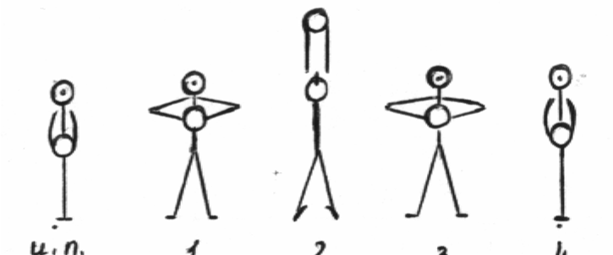  и.п. 1 2 3 4  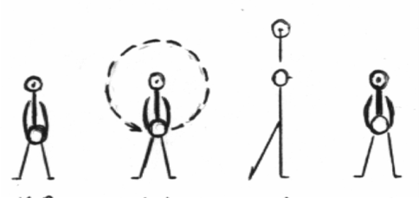  и.п. 1-4 5-6 7-8  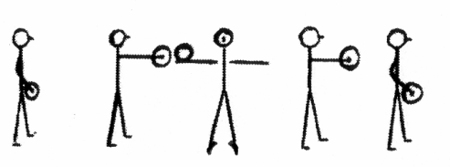  и.п. 1-2 3-4 5-6 7-8  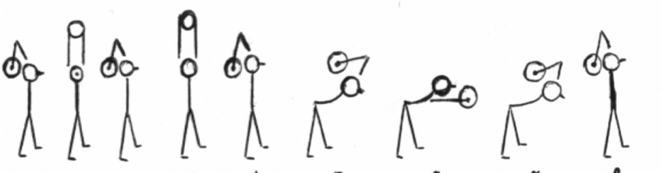  и.п. 1 2 3 4 5 6 7 8  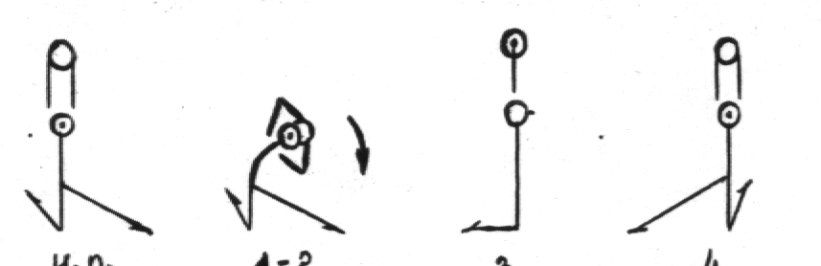  и.п. 1-2 3 4  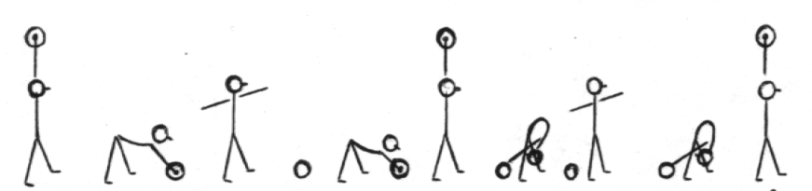  и.п. 1 2 3 4 5 6 7 8  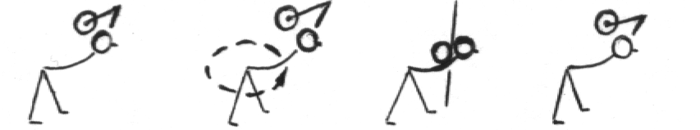  и.п. 1-4 5-7 8  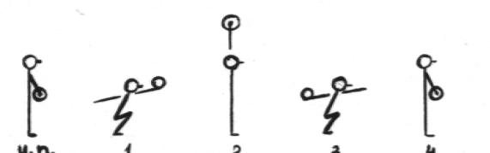  и.п. 1 2 3 4  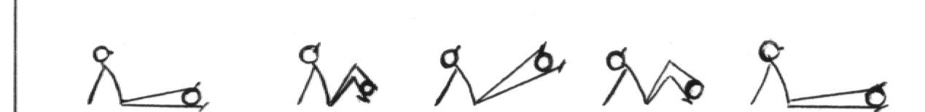  и.п. 1 2 3 4  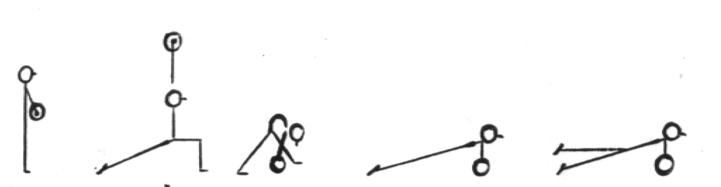  и.п. 1 2 3 4  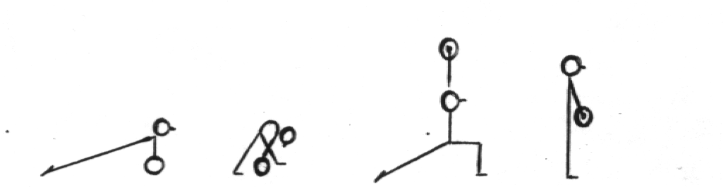  5 6 7 8  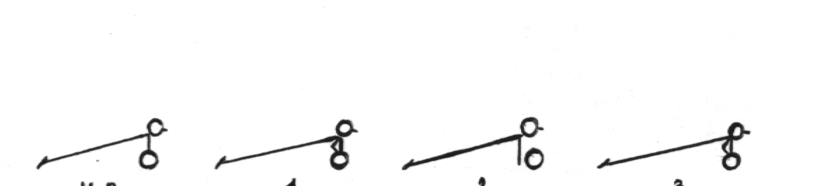  и.п. 1 2 3  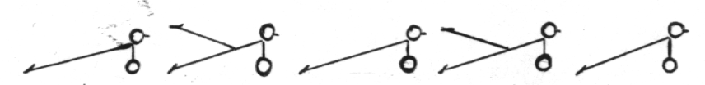  4 5 6 7 8  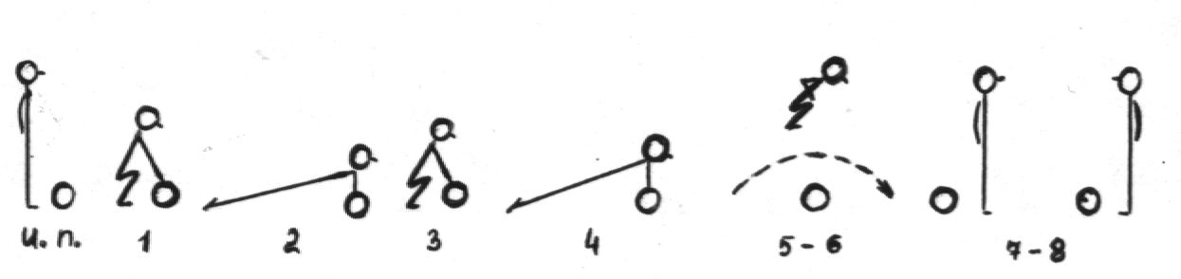  и.п. 1 2 3 4 5-6 7 8  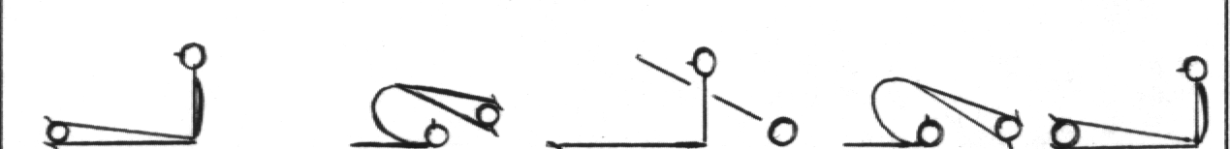  и.п. 1-2 3-4 5-6 7-8  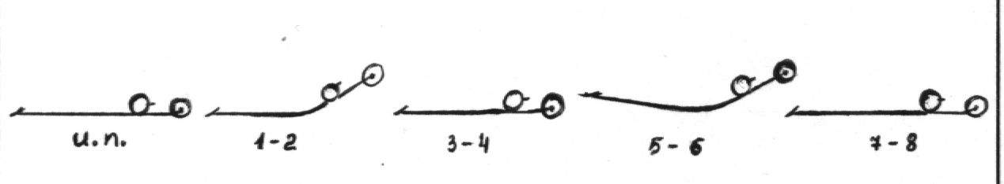  и.п. 1-2 3-4 5-6 7-8  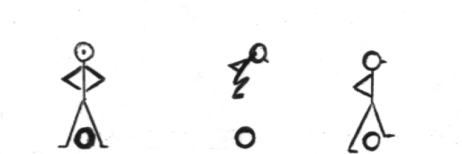  и.п. 1 | Посмотреть на мяч, стараться держать равновесие, движения плавные  Руки не сгибать, потянуться вверх, провожать движе-ние мяча взглядом  Движения плавные, руки не сгибать, следить за положе-нием свободной руки  Посмотреть на мяч, колени не сгибать, пятки не отрывать от пола, прогнуться в спине, поворот туловища амплитуд-нее  Стараться держать осанку, равновесие, наклоны ниже, упираться носком в пол, тяжесть тела на опорной ноге  Прогнуться в спине и положить мяч как можно дальше перед собой, наклон глубже, положить мяч как можно дальше между ног, колени не сгибать  Круг тазом ампли-тудное, стараться держать мяч, не уронив его, руки точно в стороны  Вперед не наклоняться, дер-жать осанку, руки не сгибать, колени вместе  Спину и руки не сгибать, ноги выпрямить, угол как можно выше  Выпад глубже, при упоре стоя выпря-мить колени, в упо-ре лежа не проги-баться в пояснице, стараться держать равновесие, смот-реть вперед  Держать осанку, равновесие, не прогибаться, смотреть вперед, махи выше  Смотреть вперед, перед прыжком пле-чи подать вперед, слегка прогнуться и оттолкнуться одно-временно руками и ногами  Ноги не сгибать, стараться не уро-нить мяч, движения плавные  Руки не сгибать, мяч поднять как можно выше, прог-нуться сильнее  Перевести на ходь-бу: 2 × «8» считать до 5;  на 6 счет – «На месте»,  на 7-й – «Шагом», на 8-й – «МАРШ!»  3 × «8» - марширов-ка на месте.  На 4 × «8»  на 1 счет–«Группа», на 5-й – «СТОЙ!»

ПРИМЕРНЫЙ КОМПЛЕКС ОРУ В ПАРАХ С ОДНОЙ ГИМНАСТИЧЕСКОЙ ПАЛКОЙ
№  п/п | Содержание  упражнений | Дозировка | Графическая  запись | ОМУ
I.  II.  III.  IV.  V.  VI.  VII.  VIII.  IX.  X.  XI.  XII.  XIII.  XIV.  XV.  XVI. | И.п. – стоя спиной друг к другу, палку вверх  1-2 – «1» - стойка на носках с прогибанием и потягиванием  «2» - несколько сгибаясь в грудной части, тянет за палку  3-4 – и.п.  5-8 – тоже выполняет «2»-ой партнер  И.п. – стойка ноги врозь лицом друг к другу, палку хватом  за свободный конец «1»-ый правой рукой, «2»-ой –  левой рукой  1 – руки с палкой в стороны  2 – палку вверх, хватом другой рукой за палку  3 – руки в стороны (палка в другой руке)  4 – и.п.  И.п. – стойка ноги врозь спиной друг к другу палку вверх, хватом на ширине плеч  1-2 – наклон назад  3-4 – и.п.  Вариант:  а) тоже из и.п. – стойка ноги врозь, палку за голову  б) наклон назад со сгибанием левой (правой) вперед  И.п. – стойка ноги врозь лицом друг к другу, палку вперед обычным хватом  1 – поворот туловища налево (направо), палку вертикально вверх  2 – и.п.  Вариант: тоже в наклоне прогнувшись  И.п. – стоя боком друг к другу, палку вертикально вверх  1 – выпад влево (вправо)  2 – и.п.  Вариант: тоже спиной друг к другу, палку вверх – выпад  левой (правой)  И.п. – стоя лицом друг к другу на расстоянии 2-х шагов,  палка у «1»-го партнера вертикально на полу  1 – «1»-ый – стойка на левом колене  «2»-ой – мах правой, стопу поставить на конец палки  2 – и.п.  3 -4 – тоже левой  И.п. – стоя лицом друг к другу, носки партнеров касаются,  палку перед грудью хватом на ширине плеч  1-2 – присед (выпрямляя руки с оттяжкой)  3-4 – и.п.  И.п. – стойка ноги врозь вплотную спиной друг к другу,  палку вверх хватом на ширине плеч  1-4 – «1»-ый – наклон вперед-книзу  «2»-ой – прогибаясь, ложится на спину партнеру 5-8 – и.п.  И.п. – «1»-ый – лежа на животе, палку вверх хватом на ши-рине плеч  «2»-ой – в стойке ноги врозь над партнером, в наклоне вперед-книзу, хватом за концы  1-4 – «1»-ый – поднимая руки и туловище, прогибается на-зад  «2»-ой – помогает партнеру 5-8 – и.п.  Вариант: тоже с рывками  И.п. – сед ноги врозь, ступни партнеров упираются друг в друга, палки хватом двумя руками за противоположные концы  Одновременные наклоны «1»-ый – вперед, «2» - назад  И.п. – сед ноги врозь, палку хватом двумя руками за противоположные концы  1-2 – «1»-ый – наклоняясь назад, сед углом ноги врозь  «2»-ой наклоняясь вперед, удерживает партнера 3-4 – и.п.  И.п. – «1» - в седе ноги врозь, держит палку за головой, и  слегка наклоняясь назад, опирается на руки лежащего сзади на спине партнера  «2» - лежа на спине, головой к партнеру, руки вперед-вверх, хватом на ширине плеч  1-2 – «1»-ый – поднимая таз, прогибается  3-4 – и.п.  Вариант: тоже, на счет 2-3 – «2»-ой – сгибает и разгибает  руки  И.п. – «1»-ый – лежа на спине, руки вверх  «2»-ой – стоя справа со стороны ног партнера, удерживая палку правой рукой за конец  1-4 – «2»-ой – опуская палку на пол, проносит ее под партнером  «1»-ый – поднимая ноги, затем таз, прогибаясь в пояс-  нице, поднимает туловище, голову и руки, пропускает палку, стараясь не касаться ее телом  5-8 – «2»-ой – обходит партнера и встает слева со стороны головы  И.п. – партнеры лежат на спине, ноги врозь согнуты вперед, руки вдоль дела, палка на подъемах ног партнеров,  «1»-ый – ноги снаружи,  «2»-ой – внутри, ступни соприкасаются  Зацепив палку носками, «1»-ый сгибает ноги к груди,  «2»-ой – оказывает сопротивление  И.п. – стоя лицом друг к другу палка слева на высоте пояса хватом за конец  1 – мах левой  2 – и.п.  3-4 – перемах левой через палку наружу до положения  завеса  5-6 – перемахом внутрь и.п.  7-8 – палку через сторону вверх, опустить справа  Прыжки  И.п. – «1»-ый – держит палку горизонтально за один конец  «2»-ой – выполняет прыжки:  а) согнув ноги толчком двумя, стоя лицом к палке  б) тоже, стоя боком к палке  в) прыжки на левой, правой  г) боком через палку с выносом прямых ног вперед  д) с 2-3-х шагов разбега прыжок «шагом», толчком одной и махом другой | 6-8 р.  6-8 р.  4-6 р.  6-8 р.  6-8 р.  8-10 р.  10-12 р.  6-8 р.  6-8 р.  10-12 р.  8-10 р.  4-6 р.  4-6 р.  8-10 р.  6-8 р.  16 р.  16 р.  16 р.  8 р.  6-8 р. |  | «2-ой» - помогает партнеру хорошо прогнуться и потя-нуться  Руки прямые, дви-жения четкие, согла-сованные, провожать движения руками головой  Посмотреть на руки, локти не сгибать, стараться сохранить равновесие, с места не сходить  Партнеры помогают друг другу, пово-роты выполнять ин-тенсивно, колени не сгибать, смотреть на палку  Выпад глубже, оттянуться дальше, руки выпрямить, посмотреть на палку  Мах выше, колени не сгибать, вперед не наклоняться, сох-ранять осанку  Движения выпол-нять одновременно, на пол не садиться, максимально оття-нуться назад, руки не сгибать  «2-ой» - должен рас-слабиться и вытяги-вается, движение плавное, без рывков  Прогнуться назад как можно сильнее, посмотреть на палку, таз от пола не от-рывать, руки прямые  Наклоны энергич-ные, колени не сги-бать, можно исполь-зовать одну палку  Стараться удержать партнера, угол вы-ше, колени не сги-бать, на спину не ложиться  Таз поднимать как можно выше, прог-нуться в спине, ста-раться удержать рав-новесие, упираться стопами в пол, ко-лени не сгибать  Стараться не касать-ся телом, руками и ногами палки, коле-ни не сгибать, упираться стопами в пол  Упражнение выпол-няется с сопротив-лением, одновре-менно  Махи выше, выпол-нять одновременно и последовательно, друг друга не ка-саться, носки оття-нуть  Прыжки выполнять выше, палку не задевать

ПРИМЕРНЫЙ КОМПЛЕКС ОРУ С ГИМНАСТИЧЕСКОЙ ПАЛКОЙ С ПРЕИМУЩЕСТВЕННЫМ ВОЗДЕЙСТВИЕМ НА РАЗВИТИЕ ГИБКОСТИ

№  п/п | Содержание упражнений | Дози-ровка | Графическая запись | ОМУ
I.  II.  III.  IV.  V.  VI.  VII.  VIII. | И.п. – палку за голову  1-2 – левую назад на носок, палку вверх  3-4 – и.п.  5-8 – тоже правой  И.п. – стойка ноги врозь, стопы развер-  нуты наружу, палку вверх  1 – полуприсед, палку наклонно вправо  2 – и.п.  3 – полуприсед, палку наклонно влево  4 – и.п.  И.п. – стойка ноги врозь, палку вниз-  сзади  1-3 – 3 пружинящих наклона вперед-  книзу, палку назад  4 – и.п.  И.п. – стойка на коленях, палку вперед-  книзу, правую руку на пояс  1-2 – наклон назад, палкой коснуться  пола  3-4 – смена руки, и.п.  5-8 – тоже с правой руки  И.п. – сед, палку вниз  1 – наклон вперед, положить палку  2 – сед, руки за спину  3 – наклон вперед, взять палку  4 – и.п.  И.п. – лежа на спине, палку вверх  1-2 – сгибая ноги, палку вниз  3-4 – наклон согнувшись, палку вниз-сзади  5-6 – тоже, что 1-2  7-8 – и.п.  И.п. – стойка ноги врозь, палку верти-  кально на пол, хватом правой рукой  за свободный конец, левую руку на  пояс  1 – мах правой внутрь в стойку скрестно  правой с перехватом правой рукой  2 – и.п.  3 – мах правой обратно с перехватом  левой рукой  4 – и.п.  5-8 – тоже левой  И.п. – палку вниз  1-4 – ходьба на месте с высоким подни-  мание бедра с выкрутом палки на-  зад  5-8 – тоже с выкрутом вперед в и.п. | 4-6 р.  4-8 р.  4-8 р.  4-8 р.  4-8 р.  4 р.  4-8 р.  6-8 р. | 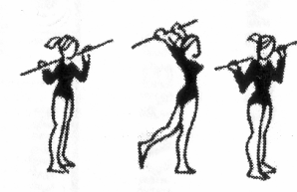  и.п. 1-2 3-4  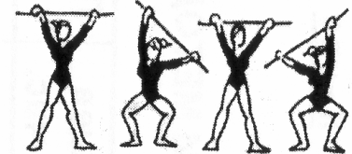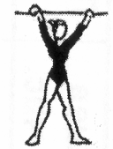  и.п. 1 2 3 4  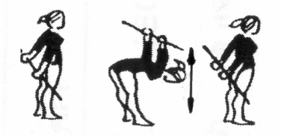  и.п. 1-3 4  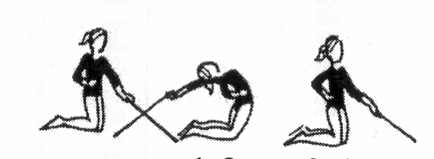  и.п. 1-2 3-4  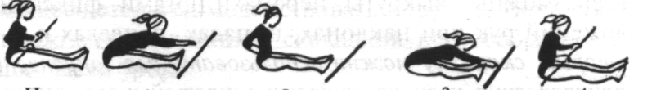  и.п. 1 2 3 4  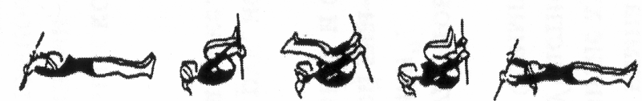  и.п. 1-2 3-4 5-6 7-8  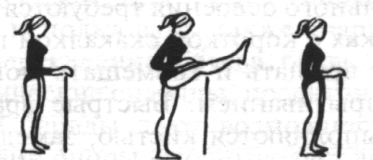  и.п. 1 2  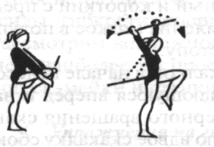 | Потянуться вверх, посмотреть на палку, темп медленный, тяжесть тела на опор-ной ноге  Колени смотрят в стороны, тяжесть тела распределять на обе ноги, сохранять осанку  Наклоны выполнять энергично, как можно ниже, колени не сгибать, голову на грудь  Прогнуться сильнее, таз подать вперед, на пятки не садиться, смотреть на палку  Палку положить как можно дальше от стоп, колени не сги-бать, голову не опус-кать  Стопы переносить через палку, беря носки на себя, стараться не касаться палки  Мах выше, колени не сгибать, вперед не наклоняться, смотреть вперед, палку не ронять  Руки не сгибать, сохранять осанку, голову не опускать, колени выше

ПРИМЕРНЫЙ КОМПЛЕКС ОРУ В КРУГУ, ВЗЯВШИСЬ ЗА РУКИ

№  п/п | Содержание упражнений | Дози-ровка | ОМУ
I.  II.  III.  IV.  V.  VI. | И.п. – стоя в кругу, взявшись за руки  1 – левую назад на носок, руки вверх  2 – и.п.  3 – правую назад на носок, руки вверх  4 – и.п.  5 – стойка на носках, руки вперед  6 – руки вверх  7 – руки вперед  8 – и.п.  И.п. – тоже, но стойка на носках  1 – «1-ый» - поворот туловища налево, руки в сто-  роны, поворот головы налево,  «2-ой» - тоже направо  2 – и.п.  3 – тоже в другую сторону  4 – и.п.  5-6 – 2 пружинных полуприседа, руки вперед  7 – наклон прогнувшись, руки назад  8 – и.п.  И.п. – стоя в колонне по кругу, руки на плечи впе-  реди стоящему  1 – левую в сторону на носок, наклон влево  2 – и.п.  3 – правую в сторону на носок, наклон вправо  4 – и.п.  5 – сгибая правую, левую в сторону на носок  6 – и.п.  7 – сгибая левую, правую в сторону на носок  8 – и.п.  И.п. – стоя в кругу, взявшись за руки  1 – выпад левой, руки вверх  2 – и.п.  3 – выпад правой, руки вверх  4 – и.п.  5 – присед, руки вперед  6 – встать, наклон вперед-книзу, мах руками назад  7 – присед, руки вперед  8 – и.п.  И.п. – стоя в кругу, взявшись за руки  1-2 – приставной шаг влево, руки вперед  3-4 – приставной шаг влево, руки вверх  5 – мах левой, руки назад  6 – стойка на левом колене, руки вверх  7 – мах левой, руки назад  8 – и.п.  2 × «8» - тоже вправо  И.п. – стоя в колонне по кругу, руки на пояс впере-  ди стоящему  1-4 – 4 прыжка на двух с продвижением вперед  5 – прыжком стойка ноги врозь  6 – прыжком стойка скрестно левой  7 – прыжком стойка ноги врозь  8 – прыжком с поворотом кругом налево – и.п.  2 × «8» - тоже правой | 4-6 р.  6-8 р.  6-8 р.  4-6 р.  6-8 р.  8 р. | Потянуться вверх, посмотреть на руки, движения плавные, удерживать стойку на носках, руки не сгибать  Предварительно рассчитать на 1 и 2-ой, повороты интенсив-ные, посмотреть на руку, при наклоне прогнуться в спине, голову не опускать  При наклонах ноги не сгибать, наклон точно в сторону, носок оттянуть  Выпад глубже, руки не сгибать, наклон интенсивный, руки как можно дальше назад  Тоже упражнение можно выполнить с положением рук на плечах у партнеров. Мах выше, колено не сгибать, вперед не наклоняться  Подскоки мелкие, в быстром темпе, на 8 счет успеть повер-нуться кругом и принять и.п.  Перевести на ходьбу:  2 × «8» считать до 5;  на 6-й – «На месте»  на 7-й счет – «Шагом»  на 8-й счет–«МАРШ!»  3 × «8» - маршировка на месте.  На 4 × «8»  на 1-й счет – «Группа»  на 5-й счет – «СТОЙ!»

ПРИМЕРНЫЙ КОМПЛЕКС ОРУ С ГИМНАСТИЧЕСКОЙ СКАМЕЙКОЙ

№  п/п | Содержание упражнений | Дози-ровка | ОМУ
I.  II.  III.  IV.  V.  VI.  VII.  VIII. | И.п. – стоя правым боком к скамейке  1 × «8»  1-4 – 4 шага на месте  5 – стойка на правой, левую согнуть вперед, руки на пояс  6 – перешагивая через скамейку в стойку ноги  врозь, руки в стороны  7 –хлопок над головой  8 – наклон вперед, хватом за скамейку  2 × «8»  1-4 – 2 сгибания и разгибания рук со скамейкой  5 – выпрямляясь, стойка ноги врозь  6 – стойка на левой, правую согнуть вперед, руки на пояс  7 – приставляя правую, стойка с хлопком над головой  8 – и.п.  Тоже с правой  И.п. – стоя правым боком к скамейке  1 – наклон вправо, хватом за края скамейке  2-3 – сгибание и разгибание рук  4 – и.п.  5 – полуприсед с наклоном вправо, хватом за края скамейки  6 – выпрямляясь в стойку, согнуть руки со скамейкой  7 – тоже, что 5  8 – и.п.  Тоже, стоя левым боком к скамейке  И.п. – упор стоя ноги врозь поперек скамейки, хватом за  края  1 × «8»  1-2 – сгибание и разгибание рук  3 – мах левой в сторону  4 – и.п.  5-7 – отрывая скамейку от пола, кач ею вперед – назад –  вперед  8 – и.п.  2 × «8» - тоже с правой  И.п. – стойка ноги врозь справа от скамейки, хватом за края  1 - встать, скамейку на правое плечо  2 – скамейку вверх  3 – скамейку на левое плечо  4 – опустить скамейку слева  5-8 – тоже в другую сторону  И.п. – стойка ноги врозь левым боком к скамейке  1-2 – круг руками влево с наклоном влево, обратным хватом  за скамейку  3-4 – стойка, скамейку вверх  5-6 – наклон вправо опустить скамейку на пол  7-8 – вставая, круг руками влево – и.п.  И.п. – стойка, скамейка на правом плече  1 – выпад влево  2 – и.п.  3 – присед, скамейку вверх  4 – стойка, скамейку на левое плечо  5-8 – тоже вправо  И.п. – стойка, скамейку вверх  1-4 – 4 подскока на двух  5 – прыжком стойка ноги врозь  6 – прыжком и.п.  7-8 – тоже, что 5-6  И.п. – тоже  1 × «8» - 8 подскоков на двух с поворотом кругом налево  2 × «8» - тоже с поворотом направо | 4-6 р.  6-8 р.  6-8 р.  4-6 р.  6-8 р.  4-6 р.  4-6 р.  2-4 р. | Следить за четким выполнением дви-жений, посте-пенно увеличивая темп, смотреть вперед, голову не опускать  Скамейку стараться поднять как можно выше, смотреть вперед  Голову не опус-кать, мах прямой ногой как можно выше, не сходить с места  Колени не сги-бать, стараться выполнять одно-временно  Движения четкие, стараться не сгибать руки  Выпад глубже, вперед не нак-лоняться, смот-реть вперед  Подскоки мелкие, невысокие, точно под счет, руки не сгибать

ПРИМЕРНЫЙ КОМПЛЕКС ОРУ НА ГИМНАСТИЧЕСКОЙ СКАМЕЙКЕ

№  п/п | Содержание упражнений | Дози-ровка | Графическая запись | ОМУ
I.  II.  III.  IV.  V.  VI.  VII.  VIII.  IX.  X.  XI.  XII.  XIII.  XIV.  XV.  XVI.  XVII | И.п. – сед согнув ноги поперек скамейки, ру-  ки на пояс  1-2 – стойка ноги врозь, руки вверх-наружу  3-4 – и.п.  И.п. – стоя правым боком на левой, правую  на скамейку, руки за голову  1-3 – 3 пружинящих наклона вправо  4 – и.п.  То же – стоя левым боком  И.п. – сед ноги врозь поперек, руки за голову  1 – наклон к левой  2 – и.п.  3 – наклон к правой  4 – и.п.  5-7 – 3 пружинящих наклона, руки на плечи  впереди сидящего  8 – и.п.  И.п. – стоя правым боком на левой, правую на  скамейку, руки за голову  1-2 – полуприсед на левой, руки в стороны  3-4 – и.п.  То же – стоя левым боком  И.п. – стоя перед скамейкой на шаг от нее  1 – выпад левой на скамейку, руки вверх  2 – с поворотом туловища направо кругом,  наклон касаясь правой  3 – то же, что 1  4 – и.п.  5-8 – то же с правой  И.п. – сед на краю скамейки продольно  1-2 – сед углом  3-4 – и.п.  5-6 – лежа на спине  7-8 – и.п.  И.п. – стоя перед скамейкой  1 - упор присев с опорой руками о скамейку  2 – упор лежа с опорой руками о мяч  3 - сгибая руки, левую назад  4 – тоже, что 2  5 – сгибая руки, правую назад  6 – тоже, что 2  7 – упор присев с опорой руками о скамейку  8 – и.п.  И.п. – сед на краю скамейки, кисти пальцами  назад  1 – упор лежа сзади, мах левой  2 – и.п.  3 – упор лежа сзади, мах правой  4 – и.п.  5 – сед согнув ноги  6 – сед углом  7 – сед согнув ноги  8 – и.п.  И.п. – упор лежа перед скамейкой  1 – левую руку на скамейку  2 – упор лежа с опорой руками о скамейку  3 – правую назад, левую руку вверх  4 – упор лежа с опорой руками о скамейку  5 – левую назад, правую руку вверх  6 - упор лежа с опорой руками о скамейку  7 – левую руку на пол  8 – и.п.  И.п. – упор присев на скамейке  1-2 – упор стоя согнувшись на скамейке  3-4 – и.п.  И.п. – упор сидя сзади, ноги врозь поперек  1-2 – мах левой вправо через впереди си-  дящего  3-4 – мах левой в и.п.  5-8 – то же правой  И.п. – стоя на скамейке продольно, носками  вплотную, лицом друг к другу, взявшись  за руки, отклонившись назад  1-2 – присед  3-4 – и.п.  И.п. – «1-ый» - упор сидя сзади спиной к ска-  мейке,  «2-ой» - стоя на левом колене, держит  1- го за ноги  1-2 – «1-ый» - прогибаясь и выпрямляя руки –  упор лежа сзади  «2-ой» - выпрямляясь, поднимает парт-  нера за ноги  3-4 – и.п.  И.п. – «1-ый» - упор лежа ноги врозь, поперек  у конца скамейки  «2-ой» - держит партнера за ноги  Ходьба на руках по полу; по скамейке; поочередно по полу и по скамейке  И.п. – стойка ноги врозь поперек у конца ска-  мейки  1 - прыжком упор лежа  2 – толчком рук и.п.  И.п. – стойка ноги врозь правой лицом друг к  другу на скамейке, хватом «1-ый» - за  пояс, «2-ой» - за плечи партнера  Расхождение – поддерживая друг друга, поменяться местами, переставив одновременно левые ноги вперед и повернувшись кругом  И.п. – стоя правым боком к скамейке, руки  согнуты  1 – прыжок через скамейку вправо  2 – подскок на двух  3-4 – тоже влево  Тоже на каждый счет | 6-8 р.  4-6 р.  4-6 р.  6—8 р.  6-8 р.  6-8 р.  4-6 р.  4-6 р.  4-6 р.  6-8 р.  8-10 р.  8-10 р.  8-10 р.  по 1 дорожке  2 дорожка  6-8 р.  8-10 р.  8-10 р. | 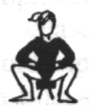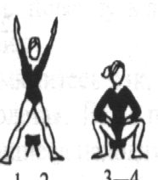  и.п. 1-2 3-4  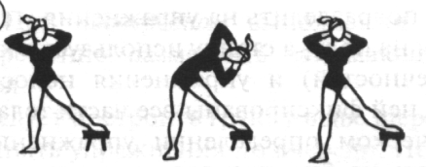  и.п. 1-3 4  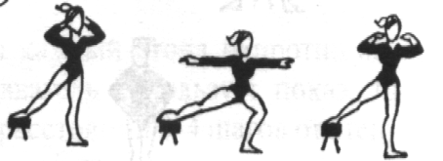  и.п. 1-2 3-4  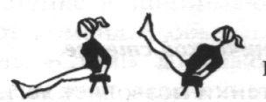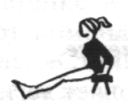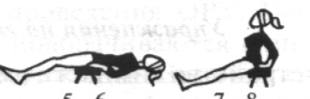  и.п. 1-2 3-4 5-6 7-8  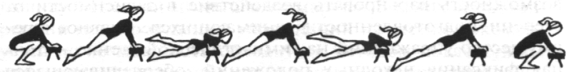  1 2 3 4 5 6 7  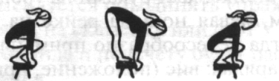  и.п. 1-2 3-4  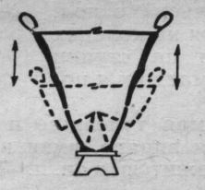  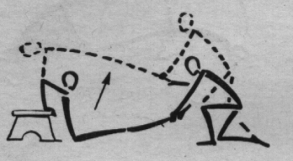  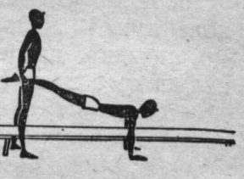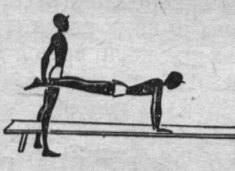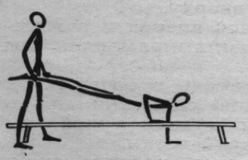  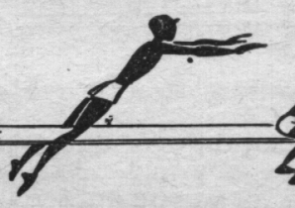  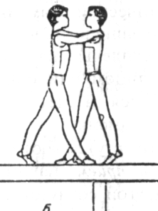 | Потянуться вверх, посмотреть на руки, темп медленный  Наклоны ин-тенсивнее, точно в сторону, локти развести  Колени не сги-бать, носки оття-нуть, помогать друг другу накло-няться ниже  Держать осанку, вперед не нак-лоняться, колено в сторону  Выпад глубже, при наклоне коле-ни выпрямить, коснуться ноги, четче движения руками  Выполнять силой, плавно, спина и колени прямые, голову не прижимать к груди  В упоре – плечи над кистями, мах прямой ногой, локти вдоль туловища, смот-реть вперед  Мах интенсив-ный, резкий, ноги не сгибать, таз вывести вперед, локти прямые, угол выше, носки оттянуть  В упоре плечи над кистями, колени и носки оттянуть, посмот-реть вперед  Темп медленный, колени выпря-мить, руки не отрывать  Мах выше и резче, сохранять осанку, ноги не сгибать  Выполнять од-новременно, сох-раняя равновесие, руки не сгибать  Выпрямить руки, таз поднять выше, прогнуться в спине, темп мед-ленный  Стараться выпол-нить быстро, смотреть вперед, в спине не про-гибаться  Толчок быстрее, руки ставить жесткие, ноги выше  Сначала выпол-нить на гимн. скамейке, затем на маленьком и высоком бревне  Прыжок выше, скамейку не задевать. Тоже с поворотами при подскоке

УПРАЖНЕНИЯ В МЕТАНИИ

Упражнения в метании и ловле оказывают всестороннее воздействие на организм человека: способствуют развитию ловкости, быстроты действий, глазомера (меткости), совершенствованию координации движений, а также укреплению и развитию мышц ног, туловища и особенно рук и плечевого пояса.
В качестве предметов для метания и ловли используются малые мячи (теннисные, резиновые), большие мячи (волейбольные, футбольные, баскетбольные), набивные мячи разного веса, гимнастические палки и другие предметы.
Подбрасывание и ловля теннисных мячей

При выполнении упражнений в подбрасывании с малым мячом приняты следующие способы его ловли:
- двумя руками;
- одной рукой, обхватывая его пальцами сверху;
- одной рукой, подставляя кисть снизу «лодочкой», принимая мяч на ладонь.
Тема 1.
1. Бросок мяча вверх правой рукой и ловля двумя. Тоже левой.
2. Бросок мяча правой рукой и ловля правой. Тоже левой.
3. Бросок мяча правой рукой и ловля левой. Тоже наоборот.
4. Бросок мяча правой (левой) – 3 хлопка перед собой, за спиной, перед собой и ловля мяча двумя руками, правой, левой.
5. Бросок мяча правой (левой) рукой из-за спины и ловля двумя руками, правой, левой.
6. Бросок правой рукой под правой ногой и ловля правой. Тоже наоборот.
7. Бросок мяча правой (левой) рукой – упор присев – встать – ловля мяча двумя руками, правой, левой.
8. Бросок мяча правой (левой) рукой – поворот на 360° - ловля мяча двумя руками, правой, левой.
Тема 2.
1. Бросок мяча правой (левой) рукой – хлопок под правой и левой ногой – ловля мяча двумя руками, правой, левой.
2. Бросок мяча – 3 хлопка – упор присев – встать – ловля мяча двумя руками, правой, левой.
3. Бросок мяча – упор присев – встать – поворот на 360° - ловля мяча двумя руками, правой, левой.
4. Бросок мяча – поворот на 360° - 3 хлопка – ловля мяча двумя руками, правой, левой.
5. Бросок мяча – поворот на 360° - хлопки под правой и левой ногой – ловля мяча двумя руками, правой, левой.
6. Бросок мяча – сед – встать – ловля мяча двумя руками, правой, левой.
7. Бросок мяча – поворот на 360° - сед – встать – ловля мяча двумя руками, правой, левой.
Тема 3.
1. Бросок мяча правой (левой) рукой – сед – встать – ловля мяча двумя руками, правой, левой.
2. Бросок мяча – сед – встать – поворот на 360° - ловля мяча двумя руками, правой, левой.
3. Бросок – лечь на спину – встать – ловля мяча двумя руками, правой, левой.
4. Бросок мяча – упор присев – упор лежа – упор присев – встать – ловля мяча двумя руками, правой, левой.
5. Бросок мяча вперед-вверх – кувырок вперед – встать – ловля мяча двумя руками, правой, левой.

УПРАЖНЕНИЯ В РАВНОВЕСИИ

Упражнения в равновесии направлены на выработку умения сохранять устойчивое положение тела, передвигаться различными способами, выполнять различные двигательные действия на полу, снарядах, предметах с небольшой площадью опорной поверхности. При выполнении упражнений в равновесии проявляется деятельность различных анализаторов (зрительного, двигательного, тактильного). Занятия данной группы упражнений формируют прикладные двигательные навыки в умении сохранять устойчивое положение тела в разнообразных условиях двигательной деятельности, ориентироваться в пространстве. Большое значение они имеют для развития мышц туловища и нижних конечностей, формирования правильной осанки. При разучивании упражнений в равновесии целесообразно использовать фронтальный способ организации занимающихся, а при закреплении и совершенствовании – поточный способ.
Студенты учатся выполнять различные положения и движения по линии на полу, на гимнастической скамейке, на маленьком бревне, на перевернутой скамейке, на среднем и высоком бревне, на наклонной скамейке и т.д.
Примерные задания:
а) выполняются на перевернутой скамейке или маленьком бревне;
б) по наклонной скамейке, поставленной одним концом на высокое бревно;
в) на высоком гимнастическом бревне.

раздел 1
Задание 1.
а) ходьба на носках с движением рук вперед – вверх – в стороны – вниз;
б) влезание в упоре стоя на коленях одноименным способом;
в) ходьба приставными шагами левым и правым боком, руки за голову - поворот – соскок прогнувшись с конца бревна.

Задание 2.
а) ходьба на носках с поворотами налево и направо на 360° переступаниями;
б) влезание в упоре стоя на коленях разноименным способом;
в) ходьба с махами на каждый шаг и хлопками под ногой – соскок ноги врозь.

Задание 3.
а) по 2 шага левым и правым боком, спиной вперед – поворот кругом;
б) влезание в упоре на предплечьях стоя на коленях одноименным и разноименным способами;
в) 2 шага – присед, руки в стороны – встать и т.д. Соскок с поворотом налево (направо).

Задание 4.
а) ходьба с перешагиванием через гимнастическую палку, удерживаемую двумя руками перед собой, с переводом ее вперед после каждого перешагивания;
б) влезание в упоре стоя на коленях с поворотом на 360° на середине наклонной скамейки – встать;
в) ходьба спиной вперед, руки в стороны – поворот кругом – соскок прогнувшись махом одной, толчком другой.

раздел 2
Задание 1.
а) прыжки на двух со сменой положений ног, руки в стороны;
б) влезание в упоре стоя на коленях спиной вперед – поворот кругом – встать;
в) ходьба с пролезанием в обруч – равновесие на правой (левой) – соскок соскок прогнувшись с поворотом налево (направо).

Задание 2.
а) ходьба спиной вперед до середины – поворот кругом – 2 прыжка со сменой положений ног;
б) влезание в упоре стоя на коленях спиной вперед – поворот кругом – встать;
в) ходьба с подбрасывание мяча вверх (4 броска) – передача мяча вниз партнеру – соскок ноги врозь.

Задание 3.
а) продвижения шагами польки с одной и с другой ноги;
б) влезание подтягиванием на руках лежа на животе – упор присев – встать;
в) ходьба с высоким подбрасыванием мяча и хлопками перед собой и за спиной – передача мяча вниз партнеру – соскок группируясь и разгибаясь.

Задание 4.
а) ходьба с балансированием гимнастической палки на ладони;
б) влезание прыжками в приседе, руки согнуты;
в) 2 шага, руки в стороны – присед – поворот кругом – встать – 4 шага спиной вперед – поворот кругом – 2 прыжка со сменой положений ног – соскок с поворотом кругом.

раздел 3
Задание 1.
а) ходьба с подбрасывание мяча и хлопками перед собой и за спиной;
б) влезание подтягиванием на руках лежа на животе – упор присев – встать;
в) ходьба с балансированием гимнастической палки на ладони – передача ее вниз партнеру – соскок группируясь и разгибаясь.

Задание 2.
а) 3 прыжка со сменой положений ног – поворот кругом – тоже (3 прыжка) спиной вперед;
б) влезание в упоре стоя на коленях с подлезанием под гимнастическую палку, удерживаемую над скамейкой на высоте 35-40 см;
в) шаг левой, приставить правую – упор присев – встать – тоже с правой - поворот на 360° на середине бревна – 2 прыжка со сменой положений ног – соскок прогнувшись с поворотом кругом.
Задание 3.
а) ходьба с закрытыми глазами;
б) вхождение по скамейке с перешагиванием через гимнастическую палку, удерживаемую на высоте 50-60 см над серединой скамейки;
в) ходьба с передачами мяча снизу вверх и сверху вниз (3 передачи) идущему по бревну – соскок ноги врозь с поворотом кругом налево (направо).

Задание 4.
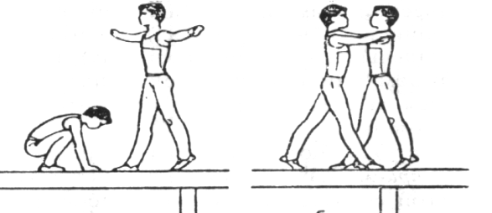
На перевернутой скамейке (маленьком гимнастическом бревне), затем на высоком бревне – обучение расхождениям вдвоем при встрече:
1) с перешагиванием через встречного партнера, принявшего упор присев продольно (поперек);
2) обхватом партнера за плечи.
Приложение № 4
Приложения к опорному конспекту по Теме 2.7 Спортивная гимнастика

- Из размахивания изгибами в висе на верхней жерди перемах ноги врозь в вис лежа на нижней.
Из виса на верхней жерди, провисая в плечевых суставах, поднять прямые ноги вперед и, не задерживая их в конечном положении, бросковым движением отвести вниз и назад, полностью разогнуться в тазобедренных и плечевых суставах, подавая плечи вперед. Весь этот цикл повторить два-три раза, постепенно увеличивая амплитуду движения. Сгибание и разгибание выполняется слитно, так, чтобы ОЦТ тела при этом не перемещался в переднезаднем направлении, то есть не допускать размахивания тела вокруг точек хвата. Махом вперед, отводя плечи и спину назад, резко согнуться в тазобедренных суставах, стремясь поднять повыше широко разведенные врозь ноги, соединить их вверху, акцентировано надавливая руками на верхнюю жердь и, продолжая дугообразное разгибание ногами и тазом вперед и вверх, опустить ноги на нижнюю жердь. В конечном положении, в висе лежа, гимнастка должна опираться задней поверхностью бедер на нижнюю жердь, слегка прогнуться в тазобедренных суставах, выпрямить руки, голову немного наклонить назад.
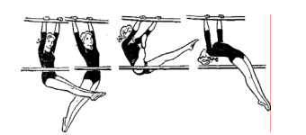

Последовательность обучения:
• вис на верхней жерди лицом к нижней;
• вис лежа на нижней жерди;
• из виса стоя у гимнастической стенки вис присев и прыжком вис стоя согнувшись ноги врозь на гимнастической стенке;
• из виса стоя хватом за нижнюю жердь или перекладину с прыжка невысокий мах дугой в вис лежа на горку гимнастических матов;
• размахивание изгибами в висе на верхней жерди с акцентированным движением ногами вперед;
• из виса на верхней жерди вис присев и вис стоя согнувшись ноги врозь на нижней жерди;
• из виса на верхней жерди перемах согнув ноги в вис лежа на нижней;
• из виса на верхней жерди перемах одной в сторону в вис лежа правой (левой) на нижней жерди. То же другой ногой;
• из размахивания изгибами в висе на верхней жерди перемах ноги врозь в вис лежа на нижней с помощью, а затем самостоятельно.

- Из виса присев на нижней жерди толчком двух ног подъем в упор на верхнюю жердь (рис. 1).
Из виса присев на н/ж, быстрым толчком двумя ногами, выпрямиться в коленных и тазобедренных суставах и, резко нажав на в/ж прямыми руками сверху вниз, подать бедра к в/ж, затем движением туловища вперед перейти в упор. Подъем выполняется только через прямые руки.
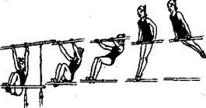
Рис. 1
Последовательность обучения:
1. Из виса присев на нижней рейке гимнастической стенки принять положение виса стоя.
2. Из виса стоя согнувшись на гимнастической стенке, прямыми руками, выпрямляясь, подать туловище к стенке с помощью и самостоятельно.
3. Из виса присев хватом за н/ж или низкую перекладину, напрыгивание в упор через прямые руки с помощью и самостоятельно.
4. Из виса присев на н/ж хватом за в/ж, толчком двух ног, выпрямляясь и рывком надавливая прямыми руками на в/ж, коснуться бедрами в/ж и спрыгнуть с помощью и самостоятельно.
5. Из виса присев на н/ж подъем в упор на в/ж с помощью и самостоятельно.
Страховка. В момент отталкивания преподаватель оказывает помощь, стоя под в/ж слева от ученицы, поддерживая правой рукой под поясницу, левой за голень.

- Подъем переворотом в упор на верхнюю жердь
Из виса, присев на правой, на нижней жерди, отвести левую ногу назад. Толчком правой, махом левой и одновременным активным сгибанием рук общий центр тяжести тела приблизить к верхней жерди; левая нога проходит через верхнюю жердь, после чего к ней присоединяется правая нога, направляя их вверх-назад. Сгибаясь в тазобедренных суставах, опустить ноги верхней частью бедер на жердь сверху. Вслед за этим энергично разогнуться в тазобедренных суставах и позвоночнике; тормозя опускание ног, выпрямить руки, поворачивая кисти в упор. Переворачивание в упор завершается активным движением головы и туловища назад и прогибанием.
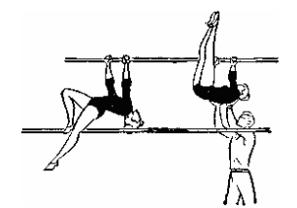

Последовательность обучения:
• прыжком, переход в упор на нижнюю жердь;
• в упоре на нижней жерди или низкой перекладине опускание туловища вперед и затем, разгибаясь, поднимая туловище и
выпрямляя руки, придти в упор;
• из виса стоя, махом одной и толчком другой вис на согнутых руках;
• из виса стоя на низких кольцах махом одной и толчком
другой вис согнувшись;
• из виса стоя, хватом за нижнюю жердь, лицом к верхней, махом одной и толчком другой вис прогнувшись с опорой стопами о верхнюю жердь;
• из виса прогнувшись на нижней жерди с опорой стопами о верхнюю, махом левой и толчком правой подъем переворотом в упор на нижнюю жердь;
• из виса присев хватом за нижнюю жердь, ноги опираются на горку матов, подъем переворотом в упор на нижнюю жердь махом левой и толчком правой;
• из виса стоя хватом за нижнюю жердь махом левой и толчком правой подъем переворотом в упор на нижнюю жердь с помощью;
• из виса, присев на правой, на нижней жерди, хватом за верхнюю, махом левой и толчком правой подъем переворотом в упор на верхнюю жердь с помощью, а затем самостоятельно.

- Подъем в упор на верхнюю жердь из виса присев на нижней
Из виса присев на нижней жерди энергично разогнуть ноги, оттягиваясь по направлению назад-вниз и сохраняя полное провисание в плечевых суставах. Заканчивая выпрямление ног, быстро разогнуться в тазобедренных суставах, приближая таз к верхней жерди; резко нажать прямыми руками на верхнюю жердь впередкнизу и, оттолкнувшись ногами, выйти в упор на верхнюю жердь.
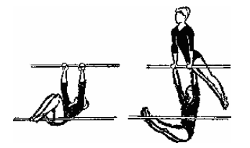
Последовательность обучения:
• в упоре лежа на полу сгибание и активное разгибание рук;
• из виса, стоя на перекладине нижней жерди, толчком ног,
и надавливая прямыми руками на опору, выйти в упор;
• из виса, стоя согнувшись на гимнастической стенке, притягивая себя прямыми руками, выпрямиться до упора стоя;
• из виса, присев на нижней жерди, выпрямляя ноги, вис стоя согнувшись;
• из виса, лежа на низких кольцах, толчком ног и рывком грудью выйти в упор стоя;
• из виса стоя согнувшись на нижней жерди, разгибаясь в тазобедренных суставах, не сгибая рук, коснуться животом верхней жерди;
• то же, но из виса, присев на нижней жерди;
• из виса, присев на нижней жерди, подъем в упор на верхнюю жердь толчком ног с помощью, а затем самостоятельно.

- Соскоки
- Соскок углом назад из седа на бедре на нижней жерди
Варианты:
Из седа на левом бедре на нижней жерди махом вперед, соединяя ноги, принять сед углом. Поворачиваясь налево, лицом к верхней жерди, опустить ноги, полностью разгибаясь в тазобедренных суставах, одновременно правой рукой взяться обратным хватом за нижнюю жердь под правым бедром, оттягиваясь на левой руке от жерди. Продолжая поворот, опираясь на правую руку и отпуская левую, сделать активный перемах двумя ногами через нижнюю жердь, разогнуться и приземлиться правым боком к снаряду.
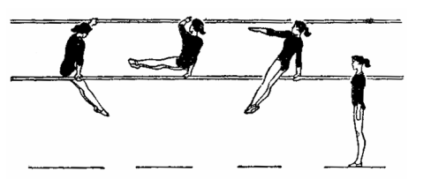
Последовательность обучения:
• из седа поперек на гимнастической скамейке сед углом и, выполняя поворот налево, опустить ноги на пол;
• из седа на левом бедре на нижней жерди перемах внутрь в упор сидя сзади;
• из упора сидя сзади на коне, на бревне, поворачиваясь налево, выполнить соскок перемахом двумя влево-назад;
• в упоре на низких брусьях махом вперед соскок углом;
• из упора ноги врозь левой на нижней жерди перемахом левой назад соскок с поворотом налево;
• из упора ноги врозь левой на нижней жерди, хватом левой за верхнюю жердь перемахом левой назад с отталкиванием левой рукой от жерди выполнить соскок с поворотом налево;
• из упора сидя сзади на нижней жерди лицом к верхней, хватом левой за верхнюю жердь после предварительного маха ногами вправо активным перемахом двумя ногами через нижнюю жердь и отталкиванием левой рукой выполнить соскок углом влевоназад с помощью;
• из седа на левом бедре на нижней жерди соскок углом назад с помощью, а затем самостоятельно

2. Из упора сзади на нижней жерди лицом наружу, махом вперед соскок углом. Из упора сзади на н/ж, махом вперед поднять ноги до угла в 90°, оторвать таз от жерди и, оттолкнувшись руками, спрыгнуть на маты.
Последовательность обучения:
1. Соскок углом из седа на коне с ручками с помощью и самостоятельно.
2. То же из седа на коне без ручек и бревне.
3. Соскок углом из упора сзади на н/ж с помощью и самостоятельно.
Страховка. Поддерживать в момент маха ногами вперед одной рукой под бедра снизу, другой под спину стоя сбоку.

- Подъем махом вперед
Чтобы выполнить подъем махом вперед из упора на руках, необходим предварительный мах, в крайней точке маха назад, когда туловище и ноги поднимутся выше жердей, следует округлить спину, слегка согнуться, несколько опуская голову. По ходу маха вперед, не доходя до вертикали, хлестовым движением прогнуться и, упруго провисая в плечевых суставах, энергично направить ноги вперед и несколько вверх, сгибаясь в тазобедренных суставах (до 135°). Чуть раньше, чем ноги достигнут уровня жердей, резко разогнуться, притормозив движение ног, выполнить энергичный рывок грудью и оттолкнуться плечами от жердей. Нажимая кистями назад-вниз на жерди и выпрямляя руки, перейти в упор, слегка сгибаясь в тазобедренных суставах и продолжая мах вперед.
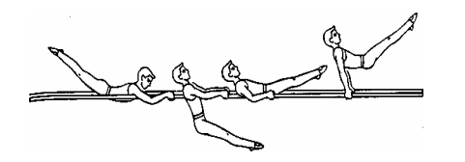
Последовательность обучения:
• размахивание в упоре на руках с бросковым движением ногами вперед к концу жердей;
• размахивание в упоре на руках, на махе назад согнуть руки, на махе вперед хлестовым движением ног вверх разогнуть руки;
• в упоре лежа сзади с опорой руками о край гимнастической скамейки, несколько согнувшись в тазобедренных суставах, резко прогнуться и медленно вернуться в исходное положение;
• из виса на гимнастической стенке, перекладине, кольцах соскок махом ног вперед;
• из размахивания в упоре на брусьях соскок махом вперед;
• с помощью преподавателя, удерживающего обучающегося за голеностопные суставы на уровне жердей впереди, предлагается проимитировать разгибание и последующее новое сгибание в тазобедренных суставах;
• в упоре лежа сзади на предплечьях (на концах жердей) с опорой ногами на гимнастический конь быстро выпрямиться и по следующим резким сгибанием с активной работой руками выйти в упор;
• из упора лежа сзади на предплечьях на наклонных вперед жердях с опорой ногами на козла, поставленного внутри брусьев, подъем в сед ноги врозь;
• из размахивания в упоре на предплечьях подъем махом вперед в сед ноги врозь;
• из размахивания в упоре на предплечьях подъем махом вперед с помощью и самостоятельно;
• из упора лежа на руках (спереди) ноги врозь после небольшого опускания тела в плечевых суставах активным отталкиванием от жердей, нажимая кистями на них, выйти в сед ноги врозь;
• подъем махом вперед в сед ноги врозь с помощью;
• подъем махом вперед в упор с помощью и самостоятельно

Подъем махом назад
На махе вперед, сгибаясь в тазобедренных суставах, принять упор на руках согнувшись и, не останавливаясь в этом положении, разогнуться вперед несколько выше жердей, направляя стопы вперед-вверх, подтянуть плечи к кистям, сгибая руки в локтевых суставах. Удерживая тело слегка согнутым в тазобедренных суставах, начать активный мах назад. До вертикального положения туловище несколько сгибается и опережает ноги. За вертикалью мах усиливается энергичным хлестовым движением ног (они опережают движение туловища), тело прогибается, и следует отталкивание руками от жердей (нажимая кистями снизу) с одновременной подачей плеч вперед-вверх до выхода в упор. Полное выпрямление рук должно совпадать по времени с остановкой движения стоп назад.
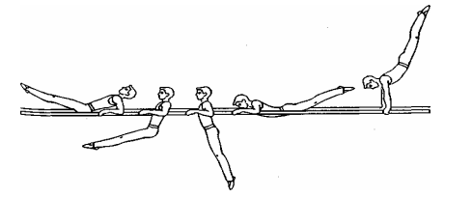
Последовательность обучения:
• лежа на животе на гимнастическом коне, хватом за рейку гимнастической стенки активный мах ногами назад-вверх;
• в упоре на предплечьях, в упоре на руках, ноги впереди на высоте жердей поддерживаются партнером, пассивное сгибание тела в тазобедренных суставах (за счет опускания таза) с последующим махом назад;
• из размахивания в упоре на предплечьях подъем махом назад;
• размахивание в упоре на руках. Чтобы освоить сгибание
туловища на махе назад по вертикали, под жерди в качестве ориентира кладут два-три гимнастических мата;
• размахивание в упоре на руках со сгибанием рук на махе вперед и разгибанием на махе назад за счет хлестового движения ногами назад-вверх;
• то же из упора на руках согнувшись. Не рекомендуется скользить по брусьям, следует сгибать руки, подбросив себя над ними;
• на матах стойка на лопатках и последовательное сгибание и разгибание тела в тазобедренных суставах;
• из размахивания в упоре на руках подтягивание (подбрасывание) плеч к кистям;
• из размахивания в упоре на руках подъем махом назад в сед ноги врозь с помощью;
• на концах жердей лицом внутрь подъем махом назад с помощью;
• из размахивания в упоре на руках подъем махом назад с помощью, а затем самостоятельно.

Подъем разгибом из упора на руках согнувшись
Из размахивания в упоре на руках, махом вперед ускоряя движение, слегка сгибаясь, а затем, выпрямляя тело, принять положение близкое к стойке на лопатках. Пружинисто согнуться в тазобедренных суставах, приближая ноги к груди и слегка опуская таз, и в темпе резко разогнуться, направляя таз и ноги вперед-кверху, отталкиваясь плечами. Разгибание должно быть быстрым и коротким с последующим торможением ног. Это обеспечит отрыв туловища и плеч от жердей. Далее, нажимая на жерди выпрямленными руками, поднять плечи вверх-вперед, выйти в упор и, продолжая разгибание, выпрямляясь вперед, начать мах назад.
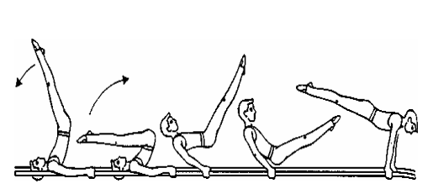
Последовательность обучения:
• из седа на гимнастическом мате перекатом назад на спину поднять ноги в стойку на лопатках и, тотчас же, мягко сложиться, опуская таз до уровня мата;
• то же, но с последующим кратковременным энергичным движением ног вверх-вперед и отталкиванием руками от мата перекатиться вперед в положение седа ноги врозь;
• то же упражнение, но прийти в упор углом;
• из упора на руках согнувшись на брусьях разгибание и сгибание тела в тазобедренных суставах;
• размахивание в упоре на руках, махом вперед упор на руках согнувшись;
• из упора на руках согнувшись подъем разгибом в сед ноги врозь с помощью;
• подъем разгибом из упора на руках согнувшись с помощью, а затем самостоятельно.

Кувырок вперед из седа ноги врозь
Из седа ноги врозь на брусьях надо перехватить руки вперед вплотную к бедрам, затем, сгибаясь и поднимая таз, округляя спину, локти широко развести в стороны, плечи поставить ближе к кистям, голову наклонить вперед. Не отпуская рук, начать кувырок вперед, уравновесив тело в положении упора на руках согнувшись и соединив ноги, подавая таз вперед, перехватить руки вперед и после этого активным движением ног вперед и разводя их закончить кувырок в сед ноги врозь.
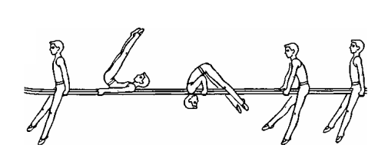
Последовательность обучения:
• из упора стоя согнувшись ноги врозь на полу, сгибая руки, опуститься на лопатки, голову наклонить вперед и перекатиться вперед в положение лежа на спине;
• из упора лежа на полу, силой сгибая руки, кувырок вперед в упор сидя сзади ноги врозь;
• кувырок вперед из упора стоя на колене в упор сидя сзади ноги врозь;
• кувырок вперед на брусьях из упора стоя на голени с предварительной постановкой плеч на жерди и с остановкой перед перехватом рук с помощью;
• из упора стоя согнувшись на козле, установленным под жердями, поставить плечи на жерди и, толчком ног, кувырок вперед в сед ноги врозь;
• кувырок вперед на мат, положенный на брусья;
• кувырок вперед из седа ноги врозь на брусьях с помощью, а затем самостоятельно.

Стойка на плечах махом
Для выполнения стойки необходимо уметь выполнить мах назад выше уровня плеч. Выполнив мах такой высоты, начать плавное сгибание рук, локти разводятся в стороны, ноги приближаются к верхней вертикали, плечи ставятся на жерди впереди кистей, фиксируется постановка ног в стойке на плечах, с прямым, слегка прогнутым положением тела. Недопустимо преждевременное сгибание рук, когда стопы не достигли еще высокого положения на махе назад (тело должно быть выше горизонтали).
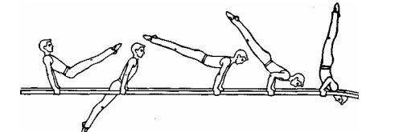
Последовательность обучения:
• размахивание в упоре на брусьях, постепенно увеличивая амплитуду маха;
• стойка на голове на мате толчком двух ног;
• стойка на голове на мате махом одной и толчком другой ноги;
• разновидности стоек на плечах на стоялках;
• из упора стоя согнувшись на коне, установленном под жердями, поставить плечи на жерди и, толкаясь носками, выйти в стойку на плечах;
• из седа ноги врозь на брусьях стойка на плечах;
• из упора углом стойка на плечах с помощью;
• из размахивания в упоре махом назад стойка на плечах с помощью, а затем самостоятельно.

Соскок махом вперед вправо с поворотом кругом
Из размахивания в упоре на махе вперед туловище и ноги, сгибаясь в тазобедренных суставах, активно направляются вверх и в сторону соскока (вправо). К конечной точке маха ноги должны накопить возможно больший момент количества движения и за счет энергичного толчка рукой, одноименной стороне соскока, и, опираясь на левую руку с последующим отталкиванием ею, делается вращение тела налево кругом в продольной оси с одновременным разгибанием тела в тазобедренных суставах в прогнутое положение. Поворот начинается со стоп, а заканчивается плечами. Свободная от опоры рука дохватывается за жердь, через которую выполняется соскок, и удерживает гимнаста в устойчивом положении в момент приземления.
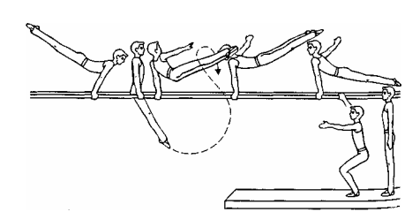
Последовательность обучения:
• соскок махом вперед с несколько ранним переносом ОЦТ тела на опорную руку и смещением его в сторону толчковой руки;
• из седа на правой жерди (ноги снаружи) перехватить правую руку вперед обратным хватом и, отталкиваясь бедрами и левой рукой, выполнить соскок с поворотом на 90° (лицом к снаряду), а затем и на 180°;
• из упора лежа сзади на полу поворот налево кругом в положение лежа на спине, руки вверх;
• на стоялках имитация соскока. Из упора лежа сзади на стоялках отвести ноги вправо, отпустить правую руку и одновременно поворачивать тело влево вокруг продольной оси, затем оттолкнуться левой рукой, перемещая плечи вправо, завершить поворот и прийти в упор лежа на полу, хватом правой за стоялку;
• соскок махом вперед с поворотом кругом из упора на концах жердей лицом наружу через натянутую веревочку, изображающую жердь;
• соскок махом вперед с поворотом на 90° (лицом к снаряду) с помощью;
• из размахивания в упоре соскок махом вперед с поворотом кругом с помощью и самостоятельно. Поворот выполняется в сторону, противоположную соскоку.

Приложение № 5
Вскок в упор присев на левой, правую в сторону
Вскоки являются обязательным началом упражнений. Прыгнув на мостик с 2—3 шагов прямого разбега, поставить руки на бревно. Отталкиваясь ногами и сильно подавая плечи вперед, поднять таз и согнуть левую ногу, подтягивая колено к груди. Поставив левую ногу на бревно между рук, а правую прямую отвести в сторону, продолжать удерживать тяжесть тела на руках, не уводя плечи назад.
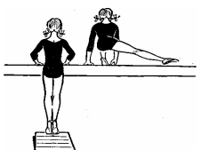
Последовательность обучения:
• из упора, лежа на полу, толчком ног упор присев;
• из упора, лежа на полу, толчком ног упор присев на левой, правую в сторону;
• из упора, лежа на гимнастической скамейке или низком бревне, толчком ног упор присев;
• то же упражнение, но упор присев на левой, правую в сторону;
• из упора, стоя на коне с ручками и без ручек, толчком ног упор присев на левой, правую в сторону;
• прыжок в упор, присев на левой, правую в сторону на коня в ширину с ручками и без ручек;
• вскок в упор, присев на бревно, с 2—3 шагов косого разбега с помощью;
• вскок в упор, присев на бревно, с 2—3 шагов прямого разбега с помощью;
• вскок в упор, присев на левой, правую в сторону на носок с помощью;
• вскок в упор, присев на левой, правую в сторону с помощью, а затем самостоятельно.
Вскок на конце бревна перемахом углом в сед на бедро
Стоя поперек у конца бревна, взяться за него руками. С прыжка в упор, поднимая таз и прямые ноги, делая перемах углом над бревном влево, снять правую руку, передавая тяжесть тела на левую и перейти в сед на правое бедро на бревне.
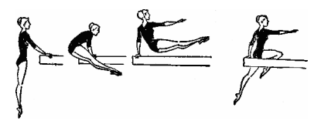
Последовательность обучения:
• из упора продольно на бревне, поворотом налево сед на правом бедре. Из седа ноги врозь поперек на гимнастической скамейке, перемахом правой сед на правом бедре. Из седа ноги врозь поперек на бревне, перемахом правой сед на правом бедре;
• из упора на низких брусьях, перемахом двумя сед на правом бедре на левой жерди, отпуская правую руку;
• то же из упора на концах на низких брусьях лицом внутрь;
• из седа на левом бедре на правой жерди низких брусьев,
выпрямляя ноги, перемахом двумя сед на правом бедре на левой жерди;
• то же упражнение, но с отпусканием правой руки;
• стоя поперек у конца низкого коня без ручек, опираясь о него руками, с прыжка перемахом углом влево в сед на правое бедро с помощью;
• стоя поперек у конца бревна с положенным на него матом, с прыжка перемахом углом влево в сед на правое бедро с помощью;
• стоя поперек у конца бревна, с прыжка перемах углом влево в сед на правое бедро с помощью, а затем самостоятельно.
Горизонтальное равновесие, стоя на одной ноге, другая назад
Равновесия — это группа статических элементов, трудность которых состоит в неподвижном удержании точного положения тела (позы) на уменьшенной площади опоры, где существенную роль играет балансирование.
Шагом вперед с носка на правую поднять левую ногу назад, руки в стороны. При этом ведущим является движение левой ноги назад, одновременно с которым туловище наклоняется вперед, голову отвести назад, спина и ноги напряжены. Левая нога вывернута,
ее носок удерживать против пятки опорной ноги. Возможность выполнения различных равновесий связана с развитием гибкости и подвижности в суставах, зависит от силы мышц туловища и нижних конечностей.
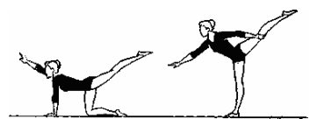
Последовательность обучения:
• стоя боком у гимнастической стенки, мах ногой назад;
• стоя на одной ноге, туловище вертикально, другая нога назад;
• равновесие, стоя на левой ноге на полу у станка или у гимнастической стенки. То же, стоя на правой;
• равновесие, стоя на левой ноге на полу без опоры с различным положением рук. То же, стоя на правой;
• горизонтальное равновесие, стоя на одной ноге на гимнастической скамейке поперек и продольно;
• горизонтальное равновесие, стоя на одной ноге на низком бревне поперек и продольно;
• горизонтальное равновесие, стоя на одной ноге на бревне обычной высоты.
Одноименный поворот кругом
Одноименный поворот кругом выполняется в сторону опорной ноги. Из стойки на левой поперек, правая сзади сделать мах правой ногой вперед и немного влево, поворачивая в конце стопу носком внутрь, а плечи влево. Одновременно с махом встать на левый носок и, выпрямляясь, повернуть ее пяткой внутрь. При повороте налево кругом голова сохраняет прямое положение с туловищем. Заканчивая поворот, встать на всю стопу и удержать правую ногу сзади на высоте маха. Во время поворота положение рук можно изменять, помня, что, приближаясь к вертикальной оси, они содействуют вращению.
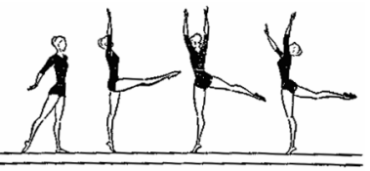
Последовательность обучения:
• стоя у гимнастической стенки, равновесие (вертикальное) на одном носке, другая нога сзади (впереди) с опорой рукой о рейку;
• то же равновесие в течении 5—10 с., но без опоры о гимнастическую рейку;
• из стойки левым боком к гимнастической стенке, хватом левой за рейку, махом правой вперед, встать на левый носок с поворотом лицом к гимнастической стенке, ставя правый носок на 3—4 рейку;
• то же, но с поворотом налево кругом с перехватом рук;
• то же упражнение, но не ставя ногу на рейку;
• одноименный поворот на левой ноге кругом на полу без опоры рукой;
• то же на гимнастической скамейке и низком бревне;
• одноименный поворот на левой ноге кругом на бревне обычной высоты со страховкой
Перекидной прыжок
Из стойки поперек толчком левой и махом правой прыгнуть с поворотом налево кругом, сохраняя прямое положение спины и удерживая правую ногу повыше, руки вверху. После поворота сменить положение прямых ног (левая назад-вверх, правая впередвниз) и приземлиться на носок правой, слегка сгибая ногу в колене.
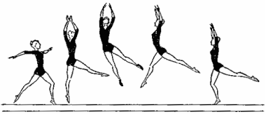
Последовательность обучения:
• прыжок с левой на правую на полу, на гимнастической скамейке, на низком и обычном бревне на месте и с продвижением вперед;
• прыжок со сменой положения прямых ног впереди на полу,
на гимнастической скамейке, на низком бревне и бревне обычной высоты;
• после шага левой, делая мах правой вперед, прыгнуть повыше, меняя в воздухе положение прямых ног, и приземлиться на правую, левую вперед;
• одноименный поворот на левой ноге кругом и шаг правой вперед на низком бревне. То же упражнение на бревне обычной высоты;
• перекидной прыжок, стоя левым боком у гимнастической стенки и перехватываясь руками;
• то же без опоры на полу и на гимнастической скамейке;
• перекидной прыжок на низком и среднем бревне;
• перекидной прыжок на бревне обычной высоты с помощью, а затем самостоятельно
Соскок прогнувшись с конца бревна махом одной и толчком другой
Техника выполнения.
Из стойки поперек шагом одной, махом другой вперед, сделать активный взмах руками кверху и соединяя ноги выполнить соскок вперед с полным разгибанием в плечевых и тазобедренных суставах, приземлившись спиной к снаряду в полуприсед, туловище наклонить вперед, мышцы ног напряжены, выпрямиться в основную стойку.
Последовательность обучения.
1. Из основной стойки выполнить прыжок вверх активным взмахом рук кверху и приземлиться на носки с последующим переходом на ступни в полуприсед, руки вперед (держать 2 сек.).
2. Из стойки продольно или поперек на скамейке, бревне соскок в глубину в полуприсед, руки вперед (держать 2 сек.), основная стойка.
3. Из стойки поперек на скамейке, на бревне соскок, прогнувшись махом одной, толчком другой.
Страховать стоя у места приземления, держать одной рукой под спину, другой под живот.

Приложение № 6
Подъем переворотом силой в упор из виса
Подтягиваясь на руках и сгибаясь в тазобедренных суставах, поднести прямые ноги к перекладине, приближая таз к грифу. Опираясь на него бедрами, перехватить кистями и, разгибая руки, поднять плечи, отвести голову назад, принять положение упора, удерживая ноги от движения вперед.
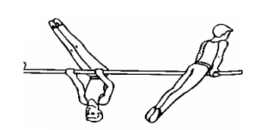
Последовательность обучения:
• из виса на кольцах силой вис согнувшись и выпрямляясь, вис прогнувшись;
• подтягивание в висе углом;
• из виса прогнувшись на нижней жерди брусьев разной высоты, опираясь двумя ногами о верхнюю жердь и отталкиваясь ими, сделать подъем переворотом в упор на нижнюю жердь;
• из упора на перекладине сгибание вперед, наклоняя туловище, и возвращение в исходное положение;
• из виса, стоя на низкой перекладине (руки согнуть), толчком одной и махом другой подъем переворотом в упор;
• то же, но толчком двумя ногами;
• из виса, стоя на низкой перекладине, силой, сгибая руки, подъем переворотом в упор;
• выполнение подъема переворотом из виса.
В каждом случае сначала оказывается помощь, а затем упражнение выполняется самостоятельно.
Подъем правой (левой)
По ходу маха вперед, немного не доходя до крайнего переднего положения, быстро согнуться в тазобедренных и плечевых суставах, поднося обе ноги к перекладине на уровне голеностопных суставов, слегка развести их, а затем пронести правую ногу под гриф. Эти действия должны закончиться прежде чем начнется мах назад, в висе согнувшись. Вместе с началом маха назад продолжается дальнейшее сгибание в плечевых суставах, а в тазобедренных начинается разгибание. Прямыми руками, нажимая на гриф, приблизить ОЦТ тела к опоре, которая заканчивается в упоре ноги врозь правой. Важно отметить, что в процессе всего разгибания в тазобедренных суставах передняя поверхность левой ноги не отводится от перекладины, а почти касается ее.
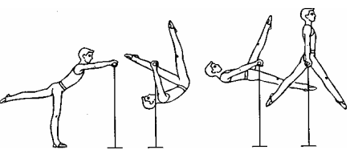
Последовательность обучения:
• вис согнувшись ноги врозь правой (гриф на уровне носков);
• из виса согнувшись ноги врозь правой разогнуться до положения виса прогнувшись ноги врозь (выполняется с постепенным увеличением скорости разгибания);
• размахивание в висе согнувшись с помощью и самостоятельно;
• из виса согнувшись на махе назад вис прогнувшись ноги врозь;
после 2—3 размахиваний в висе согнувшись подъем в упор ноги врозь правой с помощью и самостоятельно;
• из упора ноги врозь правой спад назад в вис согнувшись и мах вперед;
• из упора ноги врозь правой спад назад вис согнувшись и подъем правой с помощью и самостоятельно;
• из виса стоя согнувшись с 2—3 шагов махом одной толчком другой подъем правой;
• с прыжка вис углом и подъем правой с помощью;
• из размахивания в висе подъем правой с помощью, а затем самостоятельно.
Подъем разгибом
На махе назад слегка согнуться в тазобедренных суставах, проходя вертикальное положение после маха назад, энергично разогнуться в тазобедренных суставах и одновременно отвести руки назад за голову. Не задерживаясь в положении прогнувшись за счет торможения ног, быстро согнуться в тазобедренных и плечевых суставах и поднести середину голени к перекладине (все действия должны закончиться прежде, чем начнется мах назад в висе согнувшись). С началом маха назад продолжить сгибание в плечевых и начать разгибания в тазобедренных суставах, не отводя ног от грифа, прямыми руками нажать на гриф. В результате этих действий таз приближается к перекладине и увеличивается угловая скорость вращения тела вокруг оси, за счет чего оно повернется до положения упора.
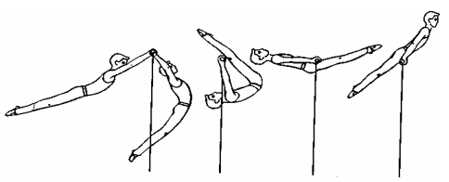
Последовательность обучения:
• из виса на перекладине или верхней жерди разновысоких брусьев вис согнувшись;
• размахивания в висе согнувшись;
• из виса, опираясь стопами о мат, сгибая и разгибая ноги и проталкивая этим движением все тело вперед, прогнуться и отвести руки за голову;
• то же, но прогибание с полным провисанием выполнить быстро, чтобы стопы в конце движения оторвались от мата;
• то же упражнение, но после прогибания возможно быстрее поднести прямые ноги к перекладине (серединой голеней);
• из виса стоя согнувшись с 3-х шагов разбега махом одной и толчком другой вис согнувшись;
• из виса стоя согнувшись с разбега махом одной и толчком другой подъем разгибом в упор с помощью;
• то же с прыжка, из виса углом подъем разгибом с помощью;
• из размахивания изгибами махом вперед вис согнувшись (середина голеней у грифа);
• последовательная фиксация с помощью партнера согнутого
положения тела на махе сзади и прогнутого положения тела на махе спереди после прохождения вертикали;
• преподаватель, стоящий впереди и слева от гимнаста, исполняющего вис, опираясь двумя руками в области подвздошных костей, отводит гимнаста назад от положения равновесия и удерживает его в этом положении. Гимнаст сгибается в тазобедренных суставах, направляя стопы на линию проекции грифа на маты. Далее преподаватель, устраняя опору руками, предоставляет гимнасту возможность свободного движения вперед к положению равновесия. Проходя это вертикальное положение, гимнаст должен резко разогнуться в тазобедренных суставах и, притормаживая движения ног, отвести руки назад за голову;
• то же упражнение, но на махе вперед принять вис согнувшись (середина голеней у перекладины);
• то же упражнение, но после виса согнувшись, удерживая гриф у ног, сделать разгибания в тазобедренных суставах и одновременно сгибания в плечевых суставах и выйти в упор с помощью;
• с трамплина, отстоящего от перекладины на расстоянии 1—1,5 м, прыжком в вис углом и разгибание под перекладиной;
• то же, но после разгибания принять вис согнувшись;
• из виса лежа на нижней жерди брусьев разной высоты подъем разгибом в упор на верхнюю жердь с помощью и самостоятельно;
• с небольшого размахивания (не более 90˚ по амплитуде) на махе назад сгибание в тазобедренных суставах, разгибание под перекладиной и выполнение подъема разгибом с помощью преподавателя, а затем самостоятельно.
Подъем махом назад
Подъем махом назад исполняется махом значительной амплитуды, полученным после размахивания изгибами, маха дугой из виса или маха дугой из упора. Выполняя достаточно активные действия, проходя нижнюю вертикаль, гимнаст должен, возможно, более мощным хлыстовым движением послать ноги назад и вверх и прогнуться. При этом руки и туловище по-прежнему располагаются на одной прямой линии, голова втянута в плечи и несколько опущена на грудь. В высшей точке движения гимнаст слегка приподнимает голову и, энергично нажимая прямыми руками на перекладину, подает плечи вперед и вверх, стремясь перейти в упор. При этом ноги должны по возможности удерживаться вверху.
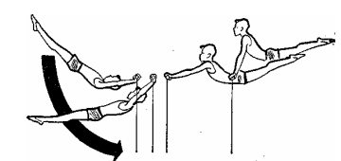
Последовательность обучения:
• из виса лежа спереди на нижней жерди брусьев разной высоты активный мах ногами назад-вверх;
• размахивание на перекладине, увеличивая амплитуду маха (руки в петлях);
• соскок махом назад с высоким вылетом со страховкой;
• размахивание изгибами и мах дугой (в петлях);
• мах дугой и соскок махам назад со страховкой;
• подъем махом назад на брусьях из разных положений;
• из виса на средней перекладине, поднимая тело гимнаста, помочь выйти в упор;
• после двух-трех махов (в петлях) подъем махом назад. Оказать помощь, стоя на возвышении;
• из упора (в петлях) мах дугой и подъем махом назад. Оказать помощь, стоя на возвышении;
• подъем махом назад (в петлях) после маха дугой из виса и из упора самостоятельно;
• то же упражнение, но исполняется без петель со страховкой.
Оборот назад в упоре
Выполняется после отмаха назад до горизонтального положения тела. В момент приближения тела гимнаста к перекладине плечи подаются назад, голова несколько наклоняется на грудь, руки прижимают бедра к перекладине, ноги подаются вперед, незначительно сгибаясь в тазобедренных суставах. Сохраняя такое положение, гимнаст начинает вращение назад, выполняя активные движения головы и плеч назад, поворотом кистей и разгибанием в тазобедренных суставах до прихода в положение упора.
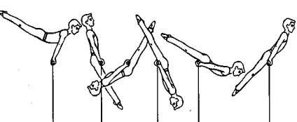
Последовательность обучения:
• из виса стоя толчком двух вис прогнувшись;
• в упоре, сгибаясь, опустить туловище, разгибаясь — поднять туловище, возвращаясь в исходное положение;
• из виса прогнувшись на нижней жерди с опорой стопами о верхнюю жердь брусьев разной высоты толчком ног переворот в упор на нижнюю жердь;
• подъем переворотом в упор в быстром темпе и разгибанием тела;
• из упора отмах в соскок, держась руками за гриф низкой перекладины;
• отмах назад и опускание в упор, слегка сгибаясь в тазобедренных суставах;
• оборот назад в упоре с помощью, а затем самостоятельно.
Оборот вперед в упоре ноги врозь правой (левой)
В упоре ноги врозь правой хватом снизу надо приподнять таз
и правую ногу вперед, удаляя тем самым ОЦТ тела от опоры, потянуться плечами вверх-вперед, передней поверхностью левой ноги опереться о перекладину, создать, возможно, больший момент инерции и начать оборот, не сгибая рук. После прохождения вертикали ноги свести немного поуже и для увеличения угловой скорости таз постепенно приближается к перекладине, подается вверх-вперед и выдвигается над опорой, за ним следуют живот, плечи и голова.
При завершении оборота повернуть кисти по ходу вращения. Для удержания равновесия ноги надо предельно развести и принять положение упора ноги врозь правой.
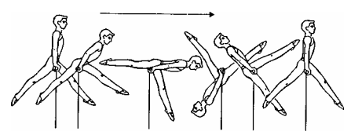
Последовательность обучения:
• шаг вперед с гимнастической скамейки, имитируя перекладину гимнастической палкой;
• в упоре ноги врозь правой хватом снизу, приподнимаясь на руках, «упасть» на руки преподавателя;
• из виса согнувшись правой, хватом снизу измененить положение таза разгибанием и сгибанием тела в тазобедренных суставах;
• из виса согнувшись правой, хватом снизу, разгибаясь, выход в упор с помощью;
• удерживая учащегося вдвоем, медленно перевернуть его вокруг перекладины (проводка по всему упражнению) ;
• оборот вперед в упоре ноги врозь правой с помощью и самостоятельно;
• выполнение оборота вперед из упора ноги врозь правой на высокой перекладине со страховкой.
Соскок махом назад
Из крайней точки на махе вперед, проходя вертикальное положение, быстро послать ноги по ходу маха назад, вверх, до прогибания, затем, затормозив движение ногами, сделать энергичный рывок туловищем и головой назад (от точек хвата), нажав руками на перекладину. Завершить движение туловищем, отпустить перекладину, руки вверх — наружу и приземлиться.
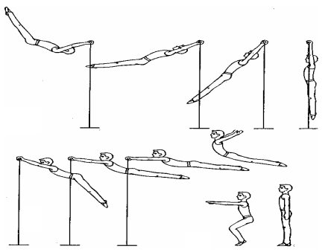
Последовательность обучения:
• из виса на гимнастической стенке, лицом к ней, соскок махом назад;
• из упора на низкой перекладине, жерди брусьев, соскок махам назад;
• из упора на низких брусьях махом соскок назад;
• из виса углом на перекладине махом соскок ног назад;
• соскок махом назад из размахивания изгибами;
• из размахивания в висе на кольцах соскок махом назад со страховкой;
• соскок махом назад из размахивания в висе с помощью
страховки, а затем самостоятельно.
Соскок махом вперед
Из крайнего положения на махе назад, проходя на махе вперед вертикальное положение, активно послать ноги по ходу маха, сгибаясь в тазобедренных суставах, затем, затормозив движение ногами, нужно быстро разогнуться в тазобедренных суставах до полного прогибания, сделать рывок туловищем вперед-кверху и одновременно с этим отвести прямые руки назад за голову. Тотчас по окончании этих действий отпустить гриф и приземлиться, удерживая в полете прогнутое положение тела.
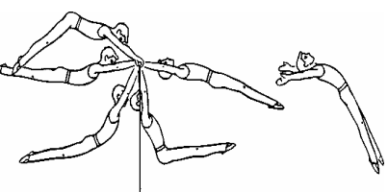
Последовательность обучения:
• из виса на гимнастической стенке, спиной к ней, соскок махом вперед;
• из упора сзади на коне с ручками, бревне, перекладине, жерди брусьев соскок махом вперед;
• из упора на низких брусьях соскок махом вперед;
• из размахивания изгибами соскок махом вперед;
• из размахивания в висе на кольцах соскок махом вперед;
• с трамплина или мостика, отстоящего от перекладины на расстоянии полтора — два метра, прыжком вис и соскок махом вперед;
• соскок махом вперед из размахивания в висе на перекладине с помощью, а затем самостоятельно.

Приложение № 7
ОПОРНЫЕ ПРЫЖКИ: ОСНОВА ТЕХНИКИ И ОБУЧЕНИЕ
Несмотря на большое разнообразие прыжков, в каждом из них есть много общих элементов техники. Сходные элементы составляют основу техники. Прыжки, выполняемые гимнастами и гимнастками, имеют одну и ту же техническую основу. Для облегчения изучения основ техники и анализа прыжков каждый из них делится на следующие фазы: разбег, наскок на мостик, толчок ногами, полет до толчка ногами, толчок руками, полет после толчка руками, приземление. Неправильное выполнение хотя бы одной из перечисленных фаз отрицательно сказывается на качестве исполнения прыжка в целом.
Разбег. Начинать разбег необходимо с одного и того же расстояния от снаряда и исходного положения гимнаста на старте, наращивать скорость постепенно. В момент постановки ноги на опору она не должна сильно сгибаться в коленном и голеностопном суставах. Отталкивание завершается полным разгибанием опорной ноги в коленном и предельным сгибанием в голеностопном суставе.
Техника беговых шагов ничем не отличается от техники легкоатлетического бега на короткие дистанции (бег на передней части стопы, параллельная постановка стоп, перекрестные энергичные движения рук, наклон туловища от 5 до 15 градусов). Для точности разбега надо знать длину и количество беговых шагов. Длина их постепенно увеличивается, последний, перед наскоком на мостик беговой шаг несколько короче предыдущего. Длина бегового шага равняется длине двух обычных шагов.
Длина разбега, для начинающих бег с толчковой ноги:
3 беговых шага + наскок на мостик = 6 обычных шагов;
5 беговых шага + наскок на мостик = 10 обычных шагов;
7 беговых шага + наскок на мостик = 14 обычных шагов;
9 беговых шага + наскок на мостик = 18 обычных шагов;
11 беговых шага + наскок на мостик = 22 обычных шагов.
Длина разбега, для начинающих бег не с толчковой ноги:
4 беговых шага + наскок на мостик = 8 обычных шагов;
6 беговых шага + наскок на мостик = 12 обычных шагов;
8 беговых шага + наскок на мостик = 16 обычных шагов;
10 беговых шага + наскок на мостик = 20 обычных шагов;
12 беговых шага + наскок на мостик = 24 обычных шагов.
Наскок на мостик. Наскок выполняется в момент приобретения гимнастом наибольшей горизонтальной скорости толчком сильнейшей (толчковой) ноги. Толчковая нога, согнутая в тазобедренном и коленном суставах, подтягивается к маховой ноге, затем ноги соединяются и почти прямые выносятся вперед, обеспечивая «стопорящий» наскок на мостик. Длина последнего шага (наскока) равна 2,3—2,8 м, а траектория полета зависит от квалификации гимнаста и формы выполняемого прыжка. Высота подъема ОЦТ тела 15—25 см. При наскоке туловище наклонено вперед (5—25° от вертикали), ноги несколько обгоняют его, руки внизу для того, чтобы сделать ими активный взмах вверх во время отталкивания от мостика. Стопы на место отталкивания ставятся параллельно на ширину стопы, время наскока на мостик составляет 0,27—0,33 с.
Толчок ногами. Толчок ногами является энергетическим и техническим фундаментом всего прыжка. Гимнаст ставит ноги на место отталкивания акцентировано, на переднюю часть стопы. Ставя на место толчка напряженные, почти прямые ноги (угол сгибания в коленных суставах 160—165°), гимнаст незначительно сгибает их на 15—20° в амортизационной фазе толчка. Толчок ногами происходит при акцентированной постановке ног за 0,09—0,11с., а при неакцентированной — за 0,15—0,18с. и должен обязательно сопровождаться взмахом рук назад-вверх или вперед-вверх (одновременно с рывком плечами вверх). Это способствует увеличению высоты взлета гимнаста на 20—25 %. Движение рук тормозится на уровне головы. Окончание толчка ногами совпадает с окончанием взмаха руками. К моменту окончания толчка проекция ОЦТ тела находится впереди площади опоры, угол вылета по отношению к вертикали равняется 75—85°, благодаря чему гимнасту в полете сообщается вращательное движение вперед. Опора должна равномерно распределяться на головки всех плюсневых костей стопы.
Полет до толчка руками. Полет до толчка руками зависит от эффективности разбега и толчка от мостика. Траектория полета от момента отталкивания ногами до толчка руками определяется расстоянием между мостиком и снарядом, длины и высоты снаряда, подготовленности гимнаста и измеряется расстоянием от одного до двух с половиной метров. Продолжительность полета составляет 0,27—0,45 с. В этой фазе выполняется предварительный мах ногами назад за счет разгибания тела в тазобедренных суставах (до слегка прогнутого положения). Он завершается до опоры руками о снаряд и способствует увеличению скорости движения ногами по касательной вверх; создает условия для резкого сгибания тела в тазобедренных суставах в момент толчка руками. Замах в прыжках переворотом вперед выполняется в пределах 45—60°, в прямых прыжках — 20—35°. В прыжках толчком о дальнюю часть коня он на 10—15° больше, чем в прыжках толчком о ближнюю часть.
Толчок руками. Толчок руками в значительной мере определяет количество и качество последующих фаз прыжка. Руки ставятся на снаряд впереди туловища под тупым углом к нему равным 150—165° и под острым углом к снаряду. Кисти располагаются параллельно, пальцами вперед. В этом случае гимнаст опирается всей ладонью о снаряд и завершает толчок пальцами. Толчок руками выполняется навстречу движению тела, как бы от себя, за счет разгибания рук в плечевых и локтевых суставах и сгибания в лучезапястных. Он должен быть энергичным, коротким (0,13—0,45с.) и сочетаться с рывковым движением туловища, где при сгибании тела в тазобедренных суставах таз перемещается вверх. Толчок руками должен закончиться к моменту, когда плечи пересекут вертикаль площади опоры и одновременно руки оставят ее. Попеременный толчок — грубая ошибка.
Полет после толчка руками. Полет после точка руками определяет вид прыжка. От качества выполнения этой фазы в наибольшей степени зависит оценка прыжка в целом. Чем дольше сохраняется фиксированное положение тела в полете, тем выше качество исполнения прыжка. Высота и длина полета после толчка руками зависит от вертикальной и горизонтальной скорости, направления и силы толчка руками и ногами, а также от характера прыжка. У лучших гимнастов высота подъема ОЦТ тела в этой фазе достигает 2,5—2,8м от уровня пола, длина полета достигает 3 м и более. Время полета после толчка руками до приземления составляет 0,75—0,95 с. При выполнении прямых прыжков руки после толчка движутся не вперед, а назад-вверх.
Приземление. Приземление завершает опорный прыжок и определяет его качество в целом. В завершающей фазе действия гимнастов направлены на смягчение (амортизацию) удара, возникающего при соприкосновении с опорой, ликвидацию поступательного,
а в иных прыжках и вращательного движения и обеспечение устойчивого равновесия тела. Перед приземлением тело необходимо выпрямить. Приземлившись на носки напряженных и прямых ног, надо немедленно опуститься на всю стопу, самортизировать действие внешних сил за счет небольшого сгибания ног. В этом положении пятки должны быть вместе, носки и колени слегка разведены, туловище немного наклонено вперед, руки подняты вперед-вверхнаружу, голова прямо. Не задерживаясь в этом положении, выпрямиться и опустить руки.

Приложение № 8
Техника выполнения. Для этого прыжка мостик ставится сбоку у ближнего края под небольшим углом (почти параллельно). При прыжке углом вправо с небольшого разбега, делая мах правой ногой, опереться правой рукой о тело коня и оттолкнуться левой ногой о мостик. Над снарядом соединить ноги и поставить левую руку рядом с правой. После этого, опуская правую руку и продолжая опираться левой, приземлиться левым боком к коню. При выполнении прыжка влево все делать наоборот.

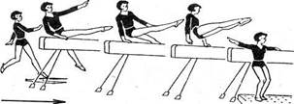
Последовательность обучения
1. Прыжок способом «перешагивание» через гимнастическую скамейку.
2. Из седа на коне на правом бедре опереться руками сзади и, делая взмах ногами вперед-вправо, соскочить со снаряда и приземлиться левым боком к коню.
3. Из седа ноги врозь поперек коня опереться руками о тело коня и взмахом ног соскок углом вправо, приземлиться левым боком к коню.
4. Из стойки на мостике правым боком к коню махом правой и толчком левой упор сидя сзади на коне, и, опуская ноги вправо, соскочить, приземляясь левым боком к коню.
5. С небольшого разбега прыжок углом вправо (влево) махом одной, толчком другой.
При совершенствовании прыжка (XI класс) стремиться над снарядом туловище выпрямлять, для чего на коня класть набивной мяч.
Типичные ошибки
1. ноги над снарядом не соединяются.
2. слишком низкое положение таза над конем.
3. руки на опору ставятся не параллельно.
Страховка и помощь. Стоя у места приземления боком к снаряду, одной рукой за плечо, другой за пояс или спину.

Прыжок ноги врозь через коня в длину
После толчка ногами гимнаст выполняет предварительный мах ногами назад (до слегка прогнутого положения). Замах, как правило, не превышает 30°. Постановка рук на снаряд значительно впереди туловища (плечетуловищный угол равен 150—168°). Сразу после стопора следует отталкивание руками. В момент толчка руками происходит рывковое движение туловищем. Ноги разводятся в стороны только с началом толчка руками, и одновременно тело сгибается в тазобедренных суставах под углом 160—145°, таз перемещается вверх. Закончив отталкивание руками, гимнаст поднимает плечи и руки вверх и, зафиксировав положение ноги врозь прогнувшись, соединяя ноги, слегка сгибаясь в тазобедренных суставах, готовится к приземлению.
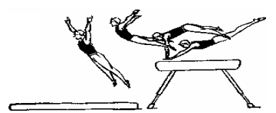
Последовательность обучения:
• прыжки на месте ноги врозь, слегка сгибаясь в тазобедренных суставах; то же, опираясь руками о гимнастическую стенку или коня;
• из упора лежа на полу толчком ног перейти в упор стоя согнувшись ноги врозь. То же, но отталкиваясь руками и ногами, стойка ноги врозь;
• прыжок ноги врозь с высоты. То же, но сгибаясьразгибаясь;
• прыжок ноги врозь из приседа на коне через козла, стоящего впереди;
• из упора лежа на теле коня в длину, толчком рук и ног соскок ноги врозь;
• стоя в полуприсяди на ближней части коня, выполнить прыжок ноги врозь толчком руками о дальнюю часть коня;
• прыжок на вертикальный канат, захватив его руками, как бы упереться в него и приземлиться перед ним, не касаясь его грудью;
• полет-кувырок прогнувшись на горку из трех-четырех гимнастических матов;
• прыжок ноги врозь через козла в длину. То же, но с использованием веревки, натянутой между мостиком и снарядом;
• прыжок ноги врозь через коня в ширину с положенным на него матом;
• прыжок ноги врозь через двух козлов, поставленных вплотную, толчком руками о дальний снаряд, с помощью;
• прыжок ноги врозь через коня, установленного под углом, по направлению движения с постепенным выравниванием его до положения в длину, с помощью;
• прыжок ноги врозь через коня в длину с приземлением на горку матов, уложенных вплотную к коню на одной с ним высоте;
• прыжок ноги врозь через коня в длину с положенным на него матом, с помощью;
• прыжок ноги врозь через коня в длину с приземлением в поролоновую яму;
• целостное выполнение прыжка ноги врозь через коня в длину со страховкой.

Приложение № 9
Приложения к опорному конспекту по Теме 2.9 (1) Аэробная гимнастика
ОСНОВНЫЕ ДВИЖЕНИЯ И ТЕРМИНОЛОГИЯ БАЗОВОЙ АЭРОБИКИ

March-(ing) (марш-(инг)) — ходьба на месте.
Walking (вокинг) — ходьба в продвижении.
Step (степ) — шаг.
Step touch (степ тач) — шаг в сторону.
И.п. - сомкнутая стойка
- — шаг правой в сторону
- — приставить левую к правой на носок
3-4 –то же самое в другую сторону
V-step (ви степ) — шаги врозь врозь, назад назад.
И.п, — сомкнутая стойка
1 - шаг правой вперед в сторону
2 - шаг левой вперед в сторону
3 - шаг правой назад
4 - шаг левой назад в и.п.
Heel touch (хил тач) — касание пола пяткой.
Варианты выполнения:
1— вперед на пятку;
- - скрестно вперед на пятку;
3 - попеременное касание пяткой пола;
4 - в сочетании с ходьбой (на месте)
5 — с ходьбой в продвижении(надр_{И}мер 3 шага вперед — hell)
6 — попеременное движение из одной диагонали в другую в сочетании с hell
Toe touch (тоу тач) — выполняется в таких же вариантах как и hell touch, но с касанием носком пола.
Mambo (мамбо) — шаги на месте с переступанием (вперед, назад).
И.п, — сомкнутая стойка
1 — шаг правой вперед (центр тяжести туловища на правой ноге)
- — шаг левой вперед (перенести центр тяжести туловища на левую ногу)
- — шаг правой назад
- — шаг левой назад в и.п.
Cross (кросс) — скрестный шаг на месте.
И.п. — сомкнутая стойка.
1 — шаг левой вперед
2 - скрестный шаг правой вперед влево
- — шаг левой назад в полуприсед, правую вперед на пятку (центр тяжести туловища на левой ноге)
- — шаг правой назад в и.п.
Step line, double step touch — это несколько названий данного элемента:
- step line (степ лайн) — шаги по линии
- double step touch (дабл степ тач) — два приставных шага в сторону
Chasse, gallop (шассе, гелеп) — приставные шаги в сторону с подскоком.
И.п. — О.с.
1-2 — 1 шаг галопа
1-4 — 2 шага галопа•
Slide (слайд) — скользящий шаг в сторону.
И.п. — сомкнутая стойка в полуприседе
1— скользящий шаг правой в сторону
2 — скользящим движением левую приставить к правой в полуприсед
3-4 — то же в другую сторону
Open step (опэн степ) — открытый шаг. И.п. — сомкнутая стойка
- — шаг правой на месте
- — полуприсед на правой с полунаклоном вправо
левую в сторону на носок (центр тяжести туловища
на правой)
3-4 — то же самое в другую сторону.
Grape wine (грэйп вайн) — «виноградная лоза», скрестный шаг в сторону.
И.п. — сомкнутая стойка
- — шаг правой в сторону на пятку (стопа по направлению движения)
- — скрестный шаг левой сзади
- — счет 1
- — возможно 3 варианта выполнения:
а) toe touch (тоу тач) — касание носком (приставить носок левой к носку правой нога)
б) leg curl (лэг кёл) — захлест голени
в) jump (джамп) — прыжок с двух ног на две
Scoop (скуп) — шаги с прыжком на две (с продвижением вперед или назад). И.п. — сомкнутая стойка
- — шаг правой вперед вправо
- — прыжок на две в сомкнутую стойку в полупри
сед.
Leg curl (лэг кёл) — «захлест» голени.
Back curl (бэк кёл) — то же самое значение захлест голени.
И-.п. — сомкнутая стойка
- — шаг правой вперед в сторону
- —полуприсед на правой с захлест левой голени назад кверху (по направлению к ягодице)
3-4 — то же с другой ноги (можно выполнять на месте, с продвижением вперед, назад, с поворотом на 180°).
Knee up (ни ап) — взмах правой вперед голень вниз.
И.п. — сомкнутая стойка
- — шаг левой вперед
- — правую вперед-влево голень вниз
- — шаг правой назад
- — левую приставить в и.п.
Выполнять можно: на месте, в продвижении вперед, назад, в сочетании с шагами и другими элементами, в повороте, скрестно, с подскоком на опорной.
Repeter (рипит) — повторы с одной ноги.
Double (дабл) — два раза повтор одного элемента.
Squat (сквот) — полуприсед.
И.п. — основная стойка
- — шаг правой в сторону в широкую стойку ноги врозь в полуприседе (колени и носки немного развернуты вперед в стороны)
- — толчок правой, приставляя ее в и.п.
3-4 — то же с другой ноги.
Lunge (ландж) — выпад.
И.п. — О.с.
- — шаг правой на месте
- — левую в сторону на носок с полуповоротом туловища направо (два бедра, два плеча прямо, не допускать «скручивания» позвоночника, пятку не опускать на пол)
3-4 — то же с другой ноги
С низкой интенсивностью lunge выполнять на шагах, с высокой интенсивностью выполнять в подскоке.
Skip (скип) — сгибание, разгибание ноги в коленном суставе в положении книзу (вперед-книзу, в сторону-книзу, назад-книзу).
Выполнять: на месте, в продвижении, в подскоке, в повороте на 180° и 360°.
И.п. — О.с.
- — согнуть правую назад
- —правую вперед-книзу
- — подскок на правой, согнуть левую назад
- —левую вперед-книзу.
Low kik (лоу кик) — свободное, «мягкое» движение ногой от колена до полного разгибания ее вперед книзу.
И.п. — О.с.
- — шаг левой на месте, согнуть правую вперед книзу
- — правую вперед-книзу
- — щах правой на месте
- — шаг левой на месте.
Pone (пони) — подскоки на опорной с подниманием согнутой ноги вперед или в сторону.
В сторону выполняется — pone side (пони сайд) И.п. — О.с.
1 - подскок на левой, правую вперед голень вниз
2 — подскок на правой, левую в сторону книзу (side), назад выполняется — pone-back (пони бэк).
И.п. — О.с.
- — подскок на левой, правую вперед голень вниз
- — подскок на правой, левую назад книзу (back)
Эти упражнения можно выполнять подряд 2 раза с одной ноги или в повороте (turn).
Kik (кик) — взмах, бросок в любом направлении вперед, в сторону, назад не выше 90° (за исключением с требованиями правил соревнований по фит-несу и спортивной аэробике).
Соблюдать прямое положение туловища, в подскоке пятку опорной «мягко» опускать на пол.
Lift (лифт) — взмахи ног (knee up, leg curl, skip и др.).
Направления движений: lift —front (вперед), — side (в сторону), —back (назад) — в случае repeater (повтора элемента) — опорная нога должна быть в полуприседе, с полунаклоном вперед. Выполнять упражнение можно как с опорным положением о бедро, так и со свободным движением руками.
Pendulum (пендьюлам) — «маятник» — смена положения ног (вперед книзу, назад книзу, в сторону книзу).
И.п. – О.с.
- — подскок на левой, правую вперед книзу
- — подскок на правой, левую назад книзу, то же самое в сторону книзу, то же самое в повороте на 360°, 180°
Scissors (сизорз) — «ножницы», «лыжи» — смена положения ног прыжком на полу.
И.п. — сомкнутая стойка
- — прыжок в стойку ноги врозь, правая впереди
- — смена положения ног (прыжком)
Выполнять с полунаклоном вперед.
Pivot turn (пивот тён) — одноименный поворот на месте на 180° или 360°, построенный на шагах.
Pivot turn на 180°
И.п. — О.с.
- — шаг левой на месте
- — шаг правой вперед (центр тяжести туловища
- - перенести на правую ногу)
- — с полуповоротом налево шаг левой на месте
- — завершая поворот, шаг правой на месте в и.п.
Pivot turn на 360° И.п. — О.с.
- — шаг левой на месте
- — шаг правой вперед
- — шаг левой назад с поворотом налево
- - завершая поворот, приставить правую в и.п.
Rivers — разноименный поворот
Rivers на 180°.
И.п. — О.с.
- — шаг правой назад
- — с поворотом налево, шаг левой назад
- — завершить поворот на левой
- — приставить правую к левой.
Rivers на 360°
И.п. — О.с.
1 — шаг правой назад
- — с поворотом налево шаг левой назад
- — поворот в стойке на носках
- — и.п.
Turn (тён) — поворот шагами в продвижении вперед, по диагонали, в сторону, назад (1,2 поворота в стойке на носках на 360°).
И.п. — О.с.
- — шаг правой в сторону
- — приставляя левую, поворот в стойке на носках, то же самое на 720° — выполнять подряд два поворота.
Jump turn (джамп тён) — прыжок с поворотом в продвижении вперед, в сторону, назад.
И.п. — О.с.
- — шаг правой вперед, прыжок вверх, с поворотом
направо на 180°
- — полуприсед.

Модификации основных и базовых "шагов" аэробики

Возможные модификации "шагов"
Изменение направления "шага": добавление продвижения в момент выполнения "шага" (вперед, назад, по диагонали), добавление поворота при сохранении структуры "шага. Пример. При добавлении поворота в "шаг" Mambo Side, получается модифицированный "шаг":
1-шаг ведущей ногой в сторону
2-шаг опорной ногой на месте
3-шаг ведущей ногой в сторону с поворотом спиной на 180 градусов
4-шаг опорной ногой на месте.
2.Добавление прыжка в момент выполнения "шага" к любому движению "шага".
Пример. При добавлении прыжка к "шагу" Cross получается модифицированный "шаг
1-прыжок на ведущую ногу в сторону-вперед с махом опорной ногой в сторону
2-шаг опорной ногой скрестно перед ведущей
3 -шаг ведущей ногой в сторону-назад
4-шаг опорной ногой в исходное положение
3.Изменение ритмического рисунка "шага" осуществляется разными вариантами:
3.1. При сохранении количества счетов и основы техники добавляется еще один марш, при этом два движения укладываются в одну ритмическую единицу и чаще всего меняется статус "шага".
Пример. При добавлении еще одного шага к "шагу" Mambo Side получается модифицированный основной "шаг" на 4 счета, имеющий статус "со сменой ноги":
1 - шаг ведущей ногой в сторону
2 - шаг опорной ногой на месте
3 - шаг ведущей ногой скрестно позади опорной
и - шаг опорной ногой на месте
4 - шаг ведущей ногой скрестно впереди опорной
3.2. При полном сохранении структуры "шага" два движения укладываются в одну ритмическую единицу.
Пример. При выполнении Grape wine на три счета получается модифицированный "шаг":
1 - шаг ведущей ногой в сторону
2 - шаг опорной ногой скрестно позади ведущей
и - шаг ведущей ногой в сторону
3- приставить опорную ногу на носок.
3.3 Изменение темпа выполнения всего "шага"
Пример. При выполнении "шага" Straddle на два счета получается модифицированный "шаг":
и - шаг ведущей ногой в сторону
1 -шаг опорной ногой в сторону
и - шаг ведущей ногой в исходное положение
2 - шаг опорной ногой в исходное положение
3.4 Замедление темпа выполнения нескольких движений "шага", при котором одно движение выполняется на две ритмические единицы.
Пример. При выполнении "шага" Mambo Side на пять счетов получаем модифицированный "Шаг":
1,2 - шаг ведущей ногой в сторону
3 - шаг опорной ногой на месте
4 - шаг ведущей ногой скрестно позади опорной
5 - шаг опорной ногой на месте.
Альтернативные "шаги"
Альтернативные "шаги" - это авторские движения, которые составляются путем дробления и компоновки основных и/или базовых "шагов" и разучиваются через связки базовых "шагов". Это означает, что часть счетов взяты от одного "шага" (например, два счета от Step Knee Up), а часть счетов от другого (например, три счета от Step Leg Back ).
Способы конструирования альтернативных "шагов":
Замена одного движения какого-либо "шага" на движение другого "шага", при этом количество счетов остается неизменным, а статус либо меняется, либо остается неизменным.
Пример. При замене приставки в "шаге" Grape wine на движение "шага" Curl получается альтернативный "шаг", имеющий статус "со сменой ноги". Количество счетов не изменяется:
1-шаг ведущей ногой в сторону
2-шаг опорной ногой скрестно позади ведущей
3-шаг ведущей ногой в сторону
4-захлест голени опорной ноги.
Добавление к полному "шагу" движения, или нескольких движений от другого "шага". Добавить движение можно в начало, середину и в конец исходного "шага". Количество счетов по сравнению с исходным увеличивается, а статус либо остается прежним, либо меняется в зависимости от движения, которое добавляется к исходному "шагу".
Пример. При добавлении в середину "шага" Mambo Side движение "шага" Leg Side (отведение ноги в сторону) получается альтернативный "шаг" на пять счетов, имеющий статус "без смены ноги" (частный случай):
1- шаг ведущей ногой в сторону
2- шаг опорной ногой на месте
3- отведение ведущей ноги в сторону
4- шаг ведущей ногой скрестно позади опорной
5- шаг опорной ногой на месте.
Перекрест "шагов" - такое соединение двух "шагов", при котором последнее движение одного "шага" является одновременно первым движением следующего "шага". Количество счетов в полученном альтернативном "шаге" при подобном способе конструирования будет на один счет меньше суммы составляющих его "шагов".
Пример. При соединении "шагов" Chasse и Grape wine способом перекреста "шагов" получается альтернативный "шаг", в котором последнее движение Chasse - шаг в сторону, является первым движением Grape wine:
1-шаг ведущей ногой в сторону
И- прыжком, шаг опорной ногой рядом с опорной
2-шаг ведущей ногой в сторону
3-шаг опорной ногой скрестно позади ведущей
4- шаг ведущей ногой в сторону
5-приставить опорную ногу на носок.
Альтернативные "шаги" разучиваются на групповом занятии через связки базовых и основных "шагов", содержащие такое же количество счетов и имеющие такую же структуру (статус, направление), что и изучаемые альтернативные "шаги". Если альтернативные "шаги" выполняются на нечетное количество Счетов, то для простоты изучения они соединяются или с Quick Mambo , или попарно, а затем базовыми "шагами" дополняются либо до полной музыкальной фразы (32 счета), либо до половины музыкальной фразы (16 счетов) - метод дополнения при разучивании альтернативных "шагов".
Затем, при включении альтернативного "шага" в связку, добавочные "шаги" отбрасываются - метод исключения.
Один "шаг" может быть одновременно модифицированным несколькими способами.

«Серия» №1: Упражнения для мышц пояса верхних конечностей:
1. Разведение гантелей в наклоне стоя (8 р.)
2. Тяга гантелей в наклоне стоя (8 р.)
3. Подъем гантелей на бицепс (8 р.)
4. Жим гантелей из-за головы на трицепс (8 р.)
5. Подъем гантелей вверх от плеч (8 р.)
6. Упражнения для растягивания мышц и подвижности суставов верхних конечностей
«Серия» №2: Упражнения для мышц таза и бедра (выпады):
1. Поочередные выпады вперед с отведением рук в стороны (8 р.)
2. Поочередные выпады назад с махами руками вверх (8 р.)
3. Поочередные выпады в стороны с разворотом корпуса и сгибанием рук (подъем гантелей на бицепс) (8 р.)
4.Упражнения для развития гибкости туловища и нижних конечностей.
«Серия» №3: Упражнения для мышц таза и бедра (приседания и тяга)
1. Присед ноги вместе со сгибанием рук (подъем гантелей на бицепс) (8 р.)
2. Присед ноги в основной стойке с разведением рук перед грудью (8 р.)
3. Приседания «Плие» ноги в широкой стойке, стопы развернуты (8 р.)
4. Становая «румынская» тяга в положении стоя ноги вместе (8 р.)
5. Упражнения для развития гибкости туловища и нижних конечностей. Выполняя силовые упражнения, следует контролировать правильную технику (положение спины, рук и ног), скорость выполнения. упражнений и дыхание (выдох в момент наибольшего мышечного усилия).
Заключительная часть занятия включает упражнения для развития гибкости (элементы стретчинга) и восстановления дыхания, например:
Упражнения на растягивание мышц (элементы стретчинга)
1. В исходном положении стоя, согнутые руки на уровне плеч, медленно оттянуть локти назад, удерживать их 15 - 20 с в растянутом положении. Вернуться в исходное положение, отдохнуть 10 - 15 с. Повторить упражнение 8 - 10 раз.
2. Исходное положение - стоя ноги врозь, локоть согнутой левой руки завести за голову. Взяться правой рукой за локоть левой руки и потянуть его справа. Удержать растянутое положение 10 - 20 с., А затем вернуться в исходное положение. Отдохнуть 15 - 20 с. и повторить упражнение в другую сторону. Выполнить 4 - 6 раз в каждую сторону.
3. Исходное положение - стоя ноги врозь. Руку, согнутую в локтевом суставе, поднять на высоту шеи. Кистью другой руки нажать на локоть в сторону-назад, стараясь, чтобы перемещение согнутой руки было достаточно протяженным. Содержать принятую позу 10 - 20 с. Поменять руку и повторить упражнение. После этого принять основную стойку, расслабиться, отдохнуть 10 - 15 с. Повторить 4 - 6 раз на каждую руку.

Приложение № 10
Приложения к опорному конспекту по Теме 2.9 (2) Атлетическая гимнастика
№ | Упражнение | Дозировка | Методические указания
1. | Жим гантелей лёжа на полу  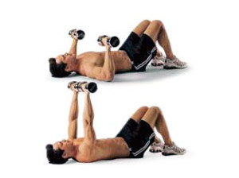  Целевые мышцы:  грудные мышцы;  трицепсы (разгибатели руки);  передние дельты (плечи) | 3 подхода по 20-30 раз | Вес гантелей подбирается индивидуально. Для девушек со средним уровнем физического развития – 3-4 кг., для юношей – 6-8 кг.  Займите удобное положение лежа на спине, ноги немного согните в коленях, ступни при этом должны находиться на полу. Постарайтесь подобрать поверхность средней жесткости, чтобы она не была слишком мягкой или твердой: оптимальным будет постелить на пол коврик. Возьмите в руки гантели, руки разведите в стороны, согните в локтях, плечи должны опираться на пол, предплечья стоять вертикально. Выжимайте гантели до полного выпрямления рук, задержитесь на пару секунд и вернитесь в исходное положение. Опуская локти на пол не позволяйте мышцам расслабляться.
2. | Разведение гантелей в стороны  Целевые мышцы:  дельтовидная мышца;  надостная мышца;  Вспомогательные: трапециевидные мышцы, передняя зубчатая мышца | 3 подхода по 10 раз | Вес гантелей подбирается индивидуально. Для девушек со средним уровнем физического развития – 1,5 -2 кг., для юношей – 3-5 кг. Поставьте ноги на ширине плеч и выпрямите спину. Руки немного согнуты и зафиксированы в локтях до конца упражнения, гантели почти касаются ног (ладони повернуты к бедру).  Сделайте вдох и, задержав дыхание, поднимите руки в стороны (строго в плоскости туловища) над головой.  При прохождении гантелями уровня плеч руки слегка разворачиваются в плечевом суставе и в верхней точке развернуты мизинцами вверх.  Не расслабляйте поясницу и фиксируйте прямое положение туловища до конца сета.  Опускайте руки вниз плавно, на выдохе, контролируя гантели в каждой точке движения. Не сгибайте руки в локтях.
3. | Разведение гантелей в стороны в наклоне  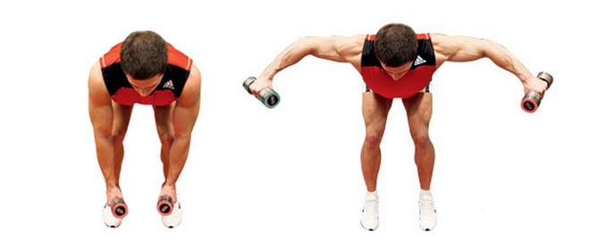  Целевые мышцы:  задняя головка дельтовидной мышцы  Вспомогательные  мышцы:  • подостная мышца  • малая круглая мышца  • ромбовидные мышцы  • трапециевидная мышца | 3 подхода по 10 раз | Вес гантелей подбирается индивидуально. Для девушек со средним уровнем физического развития – 1,5 -2 кг., для юношей – 3-5 кг.  Возьмите гантели в обе руки, ладони смотрят друг на друга. Наклонитесь вперед так, чтобы торс был параллелен полу. Спина ровная, чуть прогнута в пояснице. В исходном положении гантели свисают на выпрямленных руках. Руки должны быть прочно зафиксированы в локтях, прямые до самого конца сета. Их можно немного согнуть, перед тем как приступить к выполнению упражнения.  Напрягите задние дельты и трапеции и плавно разведите гантели в стороны, стараясь поднять их как можно выше.  Руки должны двигаться исключительно в вертикальной плоскости, проходящей через плечи. Не отводите гантели ни назад, ни вперед.  В верхней точке локти должны быть выше уровня спины.  Плавно опустите гантели в исходное положение. Сделайте короткую паузу и выполните следующее повторение.
4. | Подъём гантелей на бицепс стоя  Целевые мышцы:  бицепс (акцент на длинную головку)  Вспомогательные  мышцы:  • плечевая мышца  • все мышцы предплечья | 3 похода по 10 - 20 раз | Вес гантелей подбирается индивидуально. Для девушек со средним уровнем физического развития – 2 -4 кг., для юношей – 5-8 кг.  Поднимите гантели и возьмите обе руки обычным хватом. Раздвиньте ноги по ширине плеч.  Станьте максимально ровно, немного прогнитесь в пояснице и снизьте гантели к бедрам. Голову зафиксируйте прямо и смотрите вперед. Напрягите мышцы поясницы и закрепите натуральный изгиб хребта до окончания подхода.  Глубоко вдохните и остановите дыхание. Сконцентрируйте нагрузку на бицепсах и поднимите гантели к дельтам. Как только кисти дойдут до уровня локтей, принимайтесь разворачивать гантели наружу, это движение называется «супинация». Разворачивайте гантели до тех пор, пока мизинец каждой руки не будет ближе всего к дельтовидным мышцам плеча. Локти должны быть зафиксированы, не пытайтесь поднять их вперед во время выполнения упражнения.  Как только гантели дойдут до уровня плеч, остановитесь на мгновение и еще больше напрягите бицепсы.  Сделайте выдох, и медленно опустите гантели вниз при этом удерживая их в нижнем положении без расслабления мышц бицепса, что даст максимальную эффективность данного упражнения и в тоже время запястье разворачиваем внутрь к бедрам.
5. | Тяга гантели одной рукой стоя в наклоне  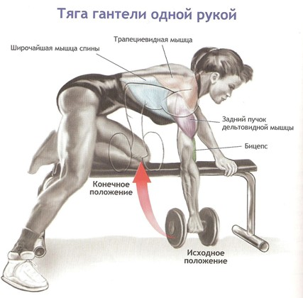  Целевые мышцы:  • широчайшая мышца спины  Вспомогательные  мышцы:  • большие грудные мышцы  • длинные головки трицепсов  • задние пучки дельт | 3 похода по 10 - 20 раз | Вес гантелей подбирается индивидуально. Для девушек со средним уровнем физического развития – 2 -4 кг., для юношей – 5-8 кг.  Возьмите гантель в правую руку. Хват нейтральный: ладонь направлена на боковую часть бедра. Встаньте слева от скамьи и поставьте ноги вместе.  Примите исходное положение, как показано на фото. Торс параллелен полу, а спина слегка прогнута в пояснице.  Правая рука полностью выпрямлена, и гантель «висит» на ней, словно на веревке. Правое плечо немного опущено.  Сделайте глубокий вдох, задержите дыхание, напрягите мышцы спины и задние дельты и потяните гантель строго вверх. Старайтесь поднять гантель как можно выше.  Как только локоть окажется на уровне плеча, подключайте к движению плечо — тяните его вверх вместе с локтем. Это позволит максимально сократить мышцы середины спины и верхнюю часть широчайших.  Постарайтесь удержать гантель в верхней точке несколько секунд. Выдохните и плавно опустите гантель.  Отработав все повторения в сете для правой стороны, сделайте столько же повторений для левой стороны. Это и будет один сет.  туловище при выпрямлении руки.  Делайте вдох при движении вверх.
6. | Разгибание рук в наклоне  Иллюстрация: целевые мышцы и техника выполнения  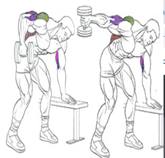 | 3 похода по 10 - 20 раз | Вес гантелей подбирается индивидуально. Для девушек со средним уровнем физического развития – 1,5 - 2 кг., для юношей – 3 - 4 кг.  Обопритесь одной рукой и коленом о скамью. Вторая рука с гантелей согнута в локте. Плечо параллельно полу. Спина прямая.  Удерживая локоть в неподвижном состоянии, медленно распрямите руку с гантелей. Медленно верните руку с гантелью в исходное положение.
7. | Наклоны с гантелями вперёд.  Целевые мышцы:  бицепсы бедра; ягодичные мышцы; выпрямители спины  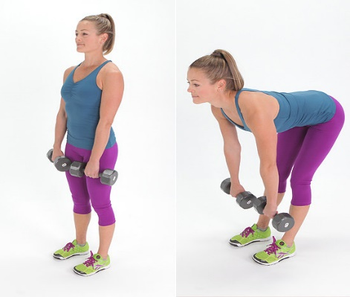 | 3 похода по 10 - 20 раз | Вес гантелей подбирается индивидуально. Для девушек со средним уровнем физического развития – 3 - 5 кг., для юношей – 5 - 8 кг.  Исходное положение: утяжеления возьмите в обе руки и расположите руки по бокам вдоль тела. Спина прямая, лопатки сведены. При выполнении наклоняем прямую спину вперед, при этом одновременно отводим назад таз. Руки скользят вдоль тела вниз. Ноги держите слегка согнутыми, но, если сможете – выпрямляйте полностью. Плавность и концентрация – основа правильного исполнения. Возвращаемся в начальное положение. Главное здесь – почувствовать растяжение бицепса бедра.
8. | Приседания с гантелями  Целевые мышцы:  квадрицепс бедра  Вспомогательные  мышцы:  • ягодичные мышцы  • седалищно-большеберцовые мышцы  Стабилизаторы:  • мышца, выпрямляющая позвоночник  Динамические  стабилизаторы:  • бицепсы бедра  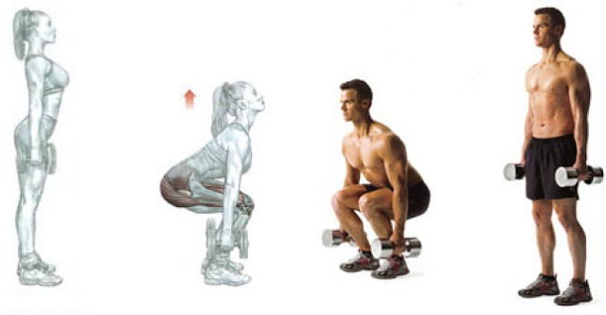 | 3 подхода по 20 раз | Вес гантелей подбирается индивидуально. Для девушек со средним уровнем физического развития – 3 - 5 кг., для юношей – 5 - 8 кг.  Шаг 1. Станьте прямо, ноги врозь. Возьмите в каждую руку по гантеле. Выпрямите руки вдоль туловища.  Шаг 2. Сделайте вдох. Немного выгнув спину, присядьте.  Шаг 3. После того как бедра достигнут горизонтального положения, выпрямите ноги и на выдохе возвращайтесь в исходное положение.
9. | Подъём на носки стоя с гантелями в руках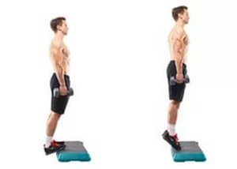  Целевые мышцы: икроножные мышцы | 3 подхода по 20 раз | Вес гантелей подбирается индивидуально. Для девушек со средним уровнем физического развития – 3 - 5 кг., для юношей – 5 - 8 кг.  Стоим прямо, гантели держим на прямых опущенных руках. Носки ног до середины ступни должны располагаться на возвышении, например, деревянном брусе высотой пять сантиметров (или другой устойчивой возвышенности). Пятки стоят на полу. Медленно поднимаемся на носках за счёт силы мышц голени. В максимальном положении задерживаемся в течение трёх секунд и медленно опускаемся.
10. | Прямые скручивания на пресс  Иллюстрация: техника выполнения и целевые мышцы:  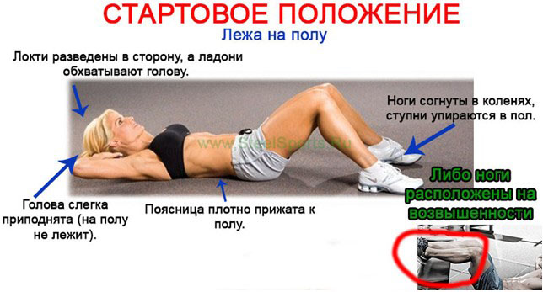 | 3 подхода по 20-30 раз | Лягте спиной на ровную поверхность (пол, скамью или др.). В исходном положении ноги расположите выше уровня головы. Согнув в коленях положите их на диван, кресло или стул (также можете их скрестить между собой). При этом между голенью и бедром должен образоваться угол около 90°. Для чего это нужно? В таком положении зазор между поясницей и полом убирается совсем. Это позволяет еще в начале упражнения частично скрутить таз. Из такой позиции намного проще закручивать корпус. Именно из такого положения Ваш пресс будет выполнять ту функцию, для которой он и предназначен.  Заняв исходное положение и расположив руки в удобной позиции на выдохе начните медленно скручивать корпус к своему тазу. Во время скручиваний круглите спину обязательно и отрывайте лопатки от пола или скамьи. Постарайтесь добиться максимального сокращения в верхней точке, дотягиваясь головой к области паха. На секунду задержитесь в этом положении (пиковое  сокращение)  а вдохе, даже медленнее фазы подъема начните опускаться в нижнюю точку. Ключевой момент! Не опускайтесь полностью. Ваша задача не терять напряжение мышц пресса ни на секунду при выполнении подхода. Поэтому не допускайте расслабления целевых мышц. Останавливайтесь до этого момента.

Приложение № 11
Приложение к опорному конспекту по Теме 2.10 Атлетические единоборства (на примере Самбо)
Общеподготовительные упражнения

Строевые упражнения. Строевые приемы. Выполнение строевых команд. Повороты на месте: направо, налево, кругом, пол-оборота. Понятия: «строевая стойка», «стойка ноги врозь», «основная стойка», «колонна», «шеренга», «фронт», «тыл», «интервал», «дистанция». Построение в колонну по одному (по два, по три), в одну шеренгу (две, три, четыре). Перестроения: из одной шеренги в две и обратно, из шеренги уступом, из шеренги в колонну захождением отделений плечом. Передвижения. Строевой шаг, походный (обычный) шаг. Движение бегом. Перемена направления фронта захождением плечом. Движение в обход, по диагонали, противоходом, змейкой, по кругу. Размыкание и смыкание: приставным шагом, от направляющего, от середины (вправо, влево). Размыкание в колоннах по направляющим.
Разминка самбиста. Разминка в движении по ковру. Варианты ходьбы, бега, прыжков.
Общеразвивающие упражнения. Упражнения для мышц и суставов туловища и шеи. Упражнения для мышц и суставов рук и ног.
Упражнения с отягощением весом собственного тела для воспитания физических качеств: силы, гибкости, быстроты, ловкости, выносливости.
Стретчинг. Анатомические и физиологические особенности стретчинга. Ознакомление с зонами растяжения. Расслабляющие упражнения для спины. Упражнения для ног, ступней и голеностопного сустава. Упражнения для спины, плеч и рук. Упражнения для поясницы, таза, паховой области и мышц задней поверхности бедра. Упражнения на перекладине. Упражнения для верхней части туловища с использованием пояса. Комплекс упражнений для кистей, запястий и предплечий. Использование различных упражнений стретчинга для увеличения подвижности в суставах, предотвращения травм.
Упражнения с партнером. Упражнения в различных положениях: в стойке, в партере, лежа, на мосту и др. Упражнения для развития силы: поднимание, наклоны, повороты, приседания, ходьба, бег, переползание, отжимание в упоре лежа, отжимание лежа на спине, в положении на «борцовском мосту».
Упражнения с сопротивлением партнера: в положении стоя, в положении сидя, в положении лежа на спине, в положении лежа на животе. Упражнения для развития гибкости с помощью партнера. Упражнения для развития ловкости с партнером.
Упражнения с гирями. Упражнения с гирями выполняются в различных положениях: стоя, сидя, лежа, на мосту. Упражнения с гирей (гирями) в положении стоя: варианты поднимания гири, выжимание, вращение, вырывание, повороты, наклоны, жонглирование.
Упражнения, выполняемые ногами: поднимание, переставление, передвижение или перекатывание.
Упражнения в положении лежа на ковре: на спине - перекладывание, выжимание, перекатывание, поднимание, переставление. Упражнения в положении на «борцовском мосту».
Упражнения на гимнастической стенке. Лазание с помощью ног; без помощи ног. Прыжки вверх с рейки на рейку, с одновременным толчком руками и ногами. Прыжки в стороны, вниз. Подтягивание лицом к стенке; то же спиной к стенке. Поднимание ног до касания рейки над головой. Раскачивание. Вис ноги в сторону с захватом реек на разной высоте («флажок»). Угол в висе. Соскоки из различных висов. Вис вниз головой, коснуться ковра (пола) ногами. Из упора (хват за рейку снизу на уровне пояса) коснуться грудью или тазом ковра и вернуться. Сидя спиной к стенке, захватить рейку над головой, не сгибая руки, прогнуться и выйти в стойку и вернуться в и.п. Стоя лицом к стенке, хват за рейку на уровне груди: махи ногой в стороны. Ногой наступить на рейку (возможно выше): прыжки на другой ноге, отставляя ее возможно дальше от стенки.
Упражнения с гимнастической палкой. Варианты вращения палки одной рукой, двумя. Переворот вперед с упором палкой в ковер (с разбега и без разбега). Хватом за конец обеими руками, круги палкой над головой; то же впереди; то же за спиной. Хватом за середину поднимание палки обеими руками (прямыми или согнутыми в локтевом суставе); то же одной рукой; то же через сторону; то же впереди. Перешагивание через палку, захваченную за концы. Прыжки через палку, захваченную за концы. Хватом за концы опускание палки за спину, не сгибая руки (выкрут). Кувырки с палкой (вперед, назад). Наклоны с палкой, захваченной за концы, руки вверх; то же, но палка за головой. Палка за спиной (на лопатках), хватом за концы: повороты. Хватом за один конец: вращение палки по ковру и прыжки через нее, как через скакалку. Лежа на спине, проносить ноги через палку, захваченную за концы. Хватом обеими руками за конец: перекаты в сторону (палкой ковра не касаться). Перетягивание партнера в стойке захватом за палку; то же сидя.
Упражнения с манекеном. Поднимание манекена, лежащего (стоящего) на ковре, различными способами. Переноска манекена на руках; то же на плече, на спине, на бедре, на стопе, на голове и т. п. Повороты с манекеном на плечах; то же на руках, на бедре, на голове. Перетаскивание манекена через себя, лежа на спине. Перекаты в сторону с манекеном в захвате туловища с рукой. Приседание с манекеном на спине (плечах). Бег с манекеном на руках, на спине, на бедре, на голове и т. п. Броски манекена толчком руками: вперед, в сторону, назад (через голову). Наклоны с манекеном на руках; то же на плечах, на спине и т. п. Движения на мосту с манекеном на груди (продольно, поперек). Имитация на манекене выполнения бросков подножкой, подсечкой, подхватом, зацепом, через голову, через спину (бедро), прогибом, уходов от удержания, переходов на болевой прием рычагом локтя, захватом руки ногами.
Упражнения с мячом (набивным, теннисным и др.). Выполняются в движении по залу или на месте. Вращение мяча пальцами. Перебрасывание из руки в руку. Варианты бросков и ловли мяча. Броски и ловля мяча в парах. Упражнения в положении лежа на спине: перекладывать мяч прямыми руками с одной стороны на другую; бросок мяча вверх и ловля руками (выполнять упражнение двумя, затем одной); бросок вверх ногами - ловля руками; перекаты с мячом в сторону; кувырки вперед и назад с мячом в руках; то же, но мяч зажат ногами. Удары по мячу: подошвой, подъемом стопы, пяткой, пальцами, коленом, голенью, бедром. Бросок и ловля мяча: зацепом стопой, зажимая ногами. Наклоны с мячом в вытянутых вверх руках вперед, в стороны. Повороты с мячом в вытянутых вперед руках вправо, влево. Круговые движения туловищем с мячом в вытянутых вперед руках.
Упражнения с самбистским поясом (скакалкой). Прыжки на месте. Прыжки с вращением скакалки вперед, назад с подскоком и без него. Прыжки ноги врозь. Прыжки с поворотом таза. Прыжки, сгибая ноги коленями к груди. Прыжки с отведением голеней назад. Прыжки в приседе. Прыжки с поворотом на 90°, 180°, 270°. Прыжки ноги скрестно. Прыжки на одной ноге. Прыжки на снарядах с ограниченной поверхностью (на гимнастической скамейке, на коне, на бревне). Прыжки через скакалку, вращаемую в горизонтальной плоскости. Прыжки в положении сидя: круг скакалкой над головой, круг над полом. Прыжки в положении «ласточка» с вращением скакалки вперед. Прыжки со скрестным вращением скакалки. Прыжки с продвижением вперед и назад, влево и вправо - с подскоками и без подскоков, вращая скакалку вперед или назад. Бег с прыжками через скакалку, вращая ее вперед: по кругу, по восьмерке, по гимнастической скамейке или бревну. Продвижение вперед прыжками на одной ноге с горизонтальным вращением скакалки. Галоп с продвижением вперед, влево, вправо и вращением скакалки вперед и назад. Упражнения с партнером и в группе.
Акробатика. Особенности обучения и совершенствование элементов акробатики и акробатических прыжков в условиях зала борьбы.
Стойки: основная, ноги врозь, выпад вперед, выпад влево (вправо), выпад назад, присед, на коленях, на колене, на руках, на предплечьях, на голове, на голове и предплечьях, стойка на голове и лопатках.
«Седы»: ноги вместе, ноги врозь, углом, согнув ноги, в группировке, на пятках.
Упоры: присев; присев на правой, левую в сторону на носок; стоя; лежа; лежа на согнутых руках; лежа сзади; лежа сзади, согнув ноги; лежа правым боком; на коленях. Перекаты: вперед, назад, влево (вправо), звездный.
Прыжки: прогибаясь, ноги врозь, согнув ноги.
Кувырки: в группировке - вперед, назад; согнувшись - вперед, назад; назад перекатом; назад через стойку на руках; вперед прыжком (длинный); кувырокполет.
Перевороты: боком-влево, вправо (колесо); медленный - вперед, назад.
Акробатические прыжки: рондат; фляк; сальто вперед в группировке; сальто вперед, прогнувшись; арабское сальто; сальто назад.
Осуществление страховки преподавателем при проведении занятий по акробатике в зале самбо. Использование различных средств для повышения эффективности обучения занимающихся акробатическим прыжкам.

Игровые ситуации на уход с линии атаки
  - Двое обучающихся стоят друг напротив друга. Один пытается с шагом вперед оттолкнуть второго. Задача второго уйти с линии атаки с поворотом туловища и оказаться в «мертвой зоне» соперника.
  - Обучающиеся стоят по кругу, один из них в центре круга. По очереди обучающиеся, стоящие по кругу, набегают на стоящего в центре и пытаются его толкнуть вытянутыми руками. Задача стоящего в центре быстро перемещаться и уходить с линии атаки, каждый раз оказываясь в «мертвой зоне» соперников.
  - Обучающиеся в парах стоят спиной друг к другу. По команде преподавателя обучающиеся поворачиваются лицом друг к другу и один из них производит захват, а защищающийся должен среагировать и выполнить прием самозащиты.

Подвижные игры
  - «Петушиный» бой
Основная цель. Развитие силы, ловкости, внимания и сообразительности. Используется в качестве вспомогательного упражнения для учебных заданий с борьбой в стойке.
Организация. Стоя на борцовском ковре, участники игры делятся на 2 равные команды, выстраивающиеся напротив друг друга разомкнутыми на расстояние вытянутой руки шеренгами.
Проведение. По сигналу преподавателя все участники сгибают левую ногу и хватают ее левой ладонью за стопу, оставаясь стоять на одной правой ноге, а правую руку сгибают в локте и закладывают за спину. Из этого исходного положения соперники в каждой противостоящей паре начинают толкать плечом друг друга, передвигаясь скачками на правой ноге и используя хитроумные обманные движения до тех пор, пока один из них не заставит противника опереться на вторую ногу или опрокинет его на ковер. За достижение этого игроку присуждается одно очко.
Импровизированный бой повторяется несколько раз, с поочередной сменой опорной ноги.
Выигрывает команда, участники которой наберут большую сумму очков.
Варианты проведения.
Менять противников в парах перед каждым следующим боем посредством общей команды: «Сделать шаг вправо!», подаваемой после исходного построения команд. Два крайних участника, остающихся в этом случае без противника, встречаются между
собой.
Выявить абсолютного победителя в личном зачете путем проведения состязаний по олимпийской системе, с выбыванием проигравших.

  - Выведение из равновесия
Основная цель. Развитие устойчивости тела при атаке соперника, координационных способностей и расчетливости. Используется в качестве вспомогательного упражнения для учебных заданий с борьбой в стойке.
Организация. На борцовском ковре проводят 2-3 прямые параллельные линии с интервалом 2 м. Играющие делятся на 2 равные команды. Из представителей разных команд произвольно, по взаимному желанию участников составляются примерно равно сильные конкурирующие пары, которые размещаются на указанных линиях. Расстояние между парами около 2 м. Соперники по паре становятся лицом друг к другу, на расстояние вытянутой руки, расположив стопы одну за другой строго на линии.
Проведение. По сигналу педагога каждый игрок с помощью обманных движений, расчетливых рывков или толчков старается вывести своего соперника по паре из состояния равновесия и заставить его сойти с контрольной линии хотя бы одной ногой. Тот, кто сможет этого добиться, приносит своей команде одно очко.
Игра повторяется несколько раз, с попеременной сменой выставляемой вперед ноги. Победа присуждается команде, игроки которой наберут большее количество очков.

  - Вытеснение из круга
Основная цель. Развитие силы, ловкости и расчетливости. Используется в качестве вспомогательного упражнения для учебных заданий с элементами единоборства.
Организация. Игра проводится в круге диаметром 7—9 м. Участники игры делятся на 2 команды, скажем, «белых» и «черных», которые сходятся примерно равносильными парами, положив руки друг другу на плечи.
Проведение. По сигналу педагога соперники в парах начинают активную борьбу за территорию, стараясь вытеснить друг друга за пределы игрового круга. Участник, заступивший за круг хотя бы одной ногой, выбывает из игры и уходит из круга, а его победитель вступает в единоборство с победителем другой пары из соперничающей команды.
Игра продолжается до тех пор, пока в соревновательном круге не останутся представители лишь одной команды, которая и объявляется.

  - «Салки» на ковре
Игра способствует развитию быстроты и умения ориентироваться. Передвигаться по ковру можно только одним из способов: а) в стойке; б) на коленях; в) кувырками. Игрок считается осаленным, если его коснется водящий. Игру можно усложнить, введя следующее правило: салить только с помощью захвата или захвата и остановки игрока.
При проведении игры с передвижением кувырками на ковре не должно быть много занимающихся (на каждого должно приходиться не менее 4 м² площади ковра).

Приложение № 12
Приложения к опорному конспекту по Теме 2.16 Плавание
Комплекс общеразвивающих упражнений
ОРУ на суше
- И.п. - основная стойка (о.с.): 1-руки через стороны вверх-вдох; 2-И.п. - выдох
- И.п. - стойка ноги врозь, правая рука вверху, левая внизу; попеременное вращение рук вперед
- И.п.-стойка ноги врозь, правая рука вверху, левая внизу; попеременное вращение рук назад
- И.п. - о.с.-руки на пояс:1-наклон вперед; 2- наклон назад; 3-наклон влево; 4-наклон вправо
- Маховые движения руками. И. п. - основная стойка: 1-взмах руками вперед, 2-назад, 3-вперед (как можно выше), 4-вернуться в и. п.
- Повороты туловища. И. п. - ноги на ширине плеч, руки вверху над головой в замке: 1 - поворот туловища влево, 2 - вправо (повторить по 4 раза в каждую сторону с отдыхом). Дыхание произвольное.
- Маховые движения ногами. И. п. - стоя боком у бортика и держась за него рукой: 1-мах левой ногой, 2-мах правой ногой (по 8 раз).
- Поплавок-медуза. И. п.- основная стойка: 1-сесть, сделать поплавок (выдох), 2-встать прыжком, руки вверх, ноги на ширине плеч (глубокий вдох).
- Наклоны туловища вперед. И. п.- ноги шире плеч:1-руки в стороны-вверх,2-3-наклониться вперед, достать руками пол,4-вернуться в и. п. (8 раз).
- Наклоны туловища назад. И. п.- ноги шире плеч:1-руки в стороны,2-3 - пружинистые наклоны назад, 4-вернуться в и. п. (6 раз).
- Прыжки «Кто выше?» (40 раз).
- Дыхательные упражнения, имитирующие выдох в воду.

II. Комплекс специальных упражнений:
1)Для плавающих кролем:
- И. п.-руки на поясе. Повороты туловища направо и налево (10-15 раз).
- И. п. - упор лежа. Сгибание и разгибание рук в быстром темпе (2 серии по 5-8 раз).
- И. п. - упор сидя, ноги приподняты. Движения ногами вверх-вниз (2 серии по 8-10 раз).
- И. п. - лежа на животе, руки на затылке. Прогнуться, возвратиться в и. п. (8-10 раз).
- И. п. - стоя в наклоне вперед, правая рука впереди, левая на колене. Имитационные движения руки как при плавании кролем (10-15 раз каждой рукой).
- И. п. - о. с. Махи прямой ногой вперед-назад. 10-15 раз каждой ногой.
2) Для плавающих кролем на спине:
- И. п. - сидя на скамейке с упором руками сзади. Сгибая руки, сесть на пол; разгибая руки, возвратиться в и. п. (2 серии по 10 раз).
- И. п. - стоя, держа впереди в руках палку или полотенце за концы. «Выкрут» руками назад-вперед (10-15 раз).
- И. п. стоя, руки за головой. Завязать полотенце за головой в узел и развязать его (3-5 раз).
- Предыдущее упражнение, но руки за спиной.
- Упражнение 3, но одна рука за спиной, другая согнута над плечом.
- И. п. - стоя, правая рука вверху, левая внизу. Круги прямыми руками вперед, назад и против ходом - вверху ладонь разворачивается в сторону (8-10 раз каждым способом).
- И. п. - ноги на ширине плеч, руки на поясе. Повороты плеч направо и налево (10-15 раз).
3) Для плавающих брассом:
- И. п. - выпад вперед. Двойные пружинистые приседания (по 8-10 раз на каждую ногу).
- И. п. - основная стойка. Махи прямой ногой вперед-назад и вправо-влево
- (8-10 раз каждой ногой).
- И. п. - стоя на коленях, расставленных на ширину плеч, стопы развернуты, руки на поясе. Сесть на пятки, прогнуться, возвратиться в и. п. (6-8 раз).
- И. п. - ноги на ширине плеч, стопы развернуты. Присесть, соединив колени вместе, быстро вернуться в и. п. (2 серии по 10-15 раз).
- И. п. - стоя, руки на поясе. Поочередное поднимание колена вперед-в сторону до отказа (10-15 раз каждой ногой).
- И. п. - стоя, руки на поясе, круги поочередно каждой ногой (10-15 раз каждой ногой).

Эстафеты и подвижные игры на воде
1. Эстафета с обручами «Преодолей подводные пещеры»
Помощники находятся в бассейне, они держат обручи вертикально в воде на расстоянии трех метров друг от друга.
Команда стоит в колонне по одному. По сигналу судьи первый участник проплывает заранее условленную дистанцию, преодолевая препятствие — обруч, — поднырнув и проплыв под водой, как в тоннеле. Обратно возвращается таким же образом, передает эстафету следующему и т.д.
Выигрывает та команда, чей последний участник финиширует первым. Победа достается самым быстрым и ловким.
2. Эстафета с мячом «Передай мяч»
Участники выстраиваются в затылок друг другу на расстоянии вытянутой руки. Впереди находится капитан. У него в руках мяч. По сигналу капитан передает мяч над головой находящемуся за ним игроку, тот — следующему и так до конца. Участник, стоящий в конце, получив мяч, плывет с ним к капитану, встает перед ним и повторяет передачу мяча. Выигрывает та команда, игроки которой быстрее осуществили передачу мяча обратно к капитану.
3. «Морской бой»
Команды выстраиваются вдоль бортиков бассейна напротив друг друга. По сигналу судьи команды плывут к противоположному бортику. Надо стараться избежать столкновений с участниками из другой команды и как можно быстрее добраться до противоположной стороны бассейна. Победа в заплыве определяется по финишированию последнего участника команды.
4. Игра «Аврал».
Игра проводится на небольшой глубине. В ней участвуют две команды, имеющие равное число игроков. Они строятся по росту в шеренгу по одному за линией, проведенной параллельно линии берега. По сигналу все участники устремляются в воду и начинают купаться, раздается второй сигнал, и все участники быстро выбегают из воды и занимают свои места в строю. Команде, сумевшей построиться первой, присуждается победа.
(Игра проводится три раза, по возрастной категории).
5. Эстафета «Кресло Нептуна».
Сидя на спасательном круге, работая руками, как веслами, и ногами, пловцы доплывают до вожатых и обратно и передают “кресло” другому. Побеждает та команда, которая первой закончит эстафету. Участие принимают 5 – 3 человека.
(Игра проводится три раза, по возрастной категории).
6. Живая пирамида.
Из 5 участников выстраивается пирамида. Участие принимают по очереди. Самая оригинальная пирамида побеждает.

Приложение № 13
Приложения к опорному конспекту по Теме 2.17 (на примере Бадминтона)
Комплекс специальных упражнений для лучезапястного сустава

1. И. П. - стоя, ноги на ширине плеч, руки вперед, кисти в кулак. На счет 1 выпрямить пальцы и с напряжением развести их как можно шире; 2 - вернуться в И. П. Повторить 6 раз.
2. И. П. - стоя, руки вдоль тела ладонями вперед, пальцы разведены. На счет 1-4 последовательно сгибать пальцы, начиная с мизинца; 5-8 - разогнуть пальцы в обратном порядке. Повторить 8 раз.
3. И. П. - стоя, ноги на ширине плеч, руки вперед, пальцы согнуты. На счет 1-2 поднять согнутые кисти вверх; 3-4 - опустить вниз. Повторить 16 раз.
4. И. П. - стоя, ноги на ширине плеч, руки в стороны, кисти в кулак. На счет 1-2 вращать кистями вперед. То же назад. Повторить 16 раз.
5. И. П. - стоя, руки в стороны - вверх, пальцы развести. На счет вращательное движение кистями вперед. То же назад. Повторить 16 раз.
6. И. П. - стоя, ноги на ширине плеч, согнутые руки перед грудью, кисти в «замке». На счет 1-4 «нарисовать» кистями восьмерку перед собой. Повторить 12 раз.
7. И. П. - то же. На счет 1-2 вытянуть руки как можно дальше вперед ладонями наружу, 3-4 - вернуться в 12 раз.
8. И. П. - стоя, ноги на ширине плеч. На счет 1-3 соединить ладони перед собой пальцами вверх и попытаться поднять локти как можно выше; 4 - вернуться в И. П.. Повторить 12 раз.
9. И. П. - стоя, ноги на ширине плеч, руки вперед. На счет 1-3 отгибать вверх пальцы одной руки с помощью другой; 4 - вернуться в И. П. То же, поменяв положение рук. Повторить по 8 раз.
10. И. П. - стоя на коленях с опорой на руки кистями к себе. На счет 1-2, стараясь сесть на пятки, отклонить руки от вертикали (ладони от пола не отрывать); 3-4 - вернуться в и. п. Повторить 8 раз.

Комплекс упражнений на развитие гибкости
№ | Описание упражнения | Дозировка, методические  указания
1 | И.П. – лежа на спине, правую согнуть в колене на 90 градусов и левой рукой тянуть через вытянутую левую  То же с другой ноги | 20-30 сек.
2 | И.П. – выпад левой вперед, упор руками в пол. Наклоны туловища вперед. То же с другой ноги. | 20-30 сек. Голень находящейся впереди ноги должна быть вертикальна  по отношению к полу. Колено другой ноги касается пола.
3 | И.П. – сидя на полу. Левая согнута и перекрещивается с вытянутой правой. Руки держат колено согнутой левой ноги и тянут его в направлении правого плеча | 20-30 сек.
4 | И.П. – сидя, одна нога вытянута вперед, другая согнута в колене назад. С упором на предплечья наклон назад | 20-30 сек., упражнение можно выполнять только при здоровых коленных суставах
5 | И.П. – стоя на левой, согнув правую назад,  руками обхватив голеностоп. То же с другой ноги. | 20-30 сек. спина прямая
6 | И.П. – стоя на левой, согнуть правую вперед. | 20-30 сек. Упражнение выполняется на гимнастической стенке либо барьере. Туловище медленно наклоняется в  перед к поднятому бедру
7 | И.П. – стоя, ноги врозь. Наклон вперед, ладони разведенных в стороны рук поставить на землю | 20-30 сек.
8 | И.П. – сед, согнуть ноги врозь. Наклон вперед. | 20-30 сек., колени в стороны, ступни ног соединены. Выполнять в  медленном темпе
9 | И.П. – о.с. руки подняты вверх и соединены  ладонями вверх. Руки слегка вытягиваются вверх-назад | 20-30 сек.
10 | И.П. – о.с. кисть правой руки за головой  держит локоть левой руки и осторожно тянет влево | 20-30 сек.
11 | И.П. – сед, ноги врозь. Наклон к левой,  наклон к правой. | 20-30 сек., руками касаться  пола, ноги прямые
12 | И.П. – стоя примерно в двух шагах от стенки, сделать выпад вперед одной ногой, руки предплечьями опираются в стенку. | 20-30 сек.
13 | И.П. – о.с. согнуть руки вверх, хватом за  локти. Наклоны туловища влево и вправо. | 20-30 сек.

После каждого упражнения дается отдых 10-15 сек.
Общее время выполнения всего комплекса составляет 5-10 мин.

Комплекс упражнений на развитие координационных способностей
№ | Описание упражнения | Дозировка, методические  указания
1 | Из упора присев, поочередно переставляя  руки, прийти в положение упора лежа, а затем обратно в исходное положение | 10-20 сек., возможны  различные варианты постановки рук
2 | Стоя перед стенкой на расстоянии шага, падать вперед, касаясь ладонями стены, - мягко амортизируя, сгибать руки, а затем быстро выпрямляя их, оттолкнуться от  стены и вернуться в исходное положение | 10-20 сек.
2 | Упражнения на лестнице | 10-20 сек.
Повороты, наклоны, прыжки с поворотами
на 90, 180, 360°, кувырки из разных исходных положений
3 | Упражнения выполняются с помощью степов:  а) прыжки вперед на двух ногах;  б) прыжки левым боком на двух ногах;  в) прыжки правым боком на двух ногах. | 10-20 сек.  Прыжки выполняются, запрыгивая на степ, с различной скоростью
4 | Упражнения выполняются на гимнастических матах:  а) кувырки вперед;  б) кувырок вперед - прыжок вверх – кувырок вперед;  в) кувырок вперед – прыжок вверх  ноги врозь – кувырок вперед. | 10-20 сек.
5 | Упражнения в падении, которые отвечают специфике тенниса и выполняются на гимнастических матах с ракеткой в руках:  а) «разножка» - два поворота на 360 градусов в разные стороны – прыжок в правую сторону с имитацией удара по мячу справа с приходом в упор лежа (то же самое слева);  б) «разножка» - кувырок через правое плечо с имитацией удара справа (то же самое слева) | 10-20 сек.
Общее время выполнения всего комплекса составляет 10-15 мин.
Развитие выносливости требует большого количества повторений одного и того же упражнения. Однообразная нагрузка приводит к утомлению, и поэтому лучше всего применять разнообразные динамические упражнения, особенно на свежем воздухе. Полезны также подвижные игры, которые вызывают положительные эмоции и снижают ощущение усталости.

Комплекс упражнений на развитие выносливости
№ | Описание упражнения | Дозировка
1  2  3  4  5 | Общеподготовительные:  Кросс  Бег по кругу с изменением направления Плавание  Спортивные и подвижные игры (футбол, ручной мяч,  «догони меня», эстафеты) Непрерывные прыжки:  - на скакалке;  - на одной ноге;  - на двух ногах;  - «лягушка»;  - на двух ногах вправо, влево, вперед через препятствие | 15-20 мин.
6  7  8  9  10  11  12 | Специально-подготовительные:  Упражнение «Треугольник» с набивным мячом Упражнение «Восьмерка» с набивным мячом Обмен ударами справа и слева на удержание мяча Игрок оббегает конусы «восьмеркой» перед каждым конусом, делает имитацию ударов справа и слева с отскока  Упражнение «большая звезда»  По периметру корта, в углы между задними линиями и линиями аута, а также в углы линий подач, расставляются теннисные мячи, занимающийся должен на время, собирая по одному мячу, принести их на заднюю линию.  Подача с выходом к сетке, розыгрышем мяча с лёта и завершающим ударом с лёта.  Игрок, выполняющий первую подачу, выходит к сетке, делает 3–4 удара с лёта, возвращается на заднюю линию, смешанный, выход к сетке, розыгрыш «треугольника».  По периметру корта, в углы между задними линиями и линиями аута, а также в углы линий приема, расставляются теннисные мячи, занимающийся должен на время, собирая по одному мячу, принести их на заднюю линию. | 5 минут  х 2 подхода  2 подхода  5-10 минут  2 минуты  х 3 подхода

Приложение № 14
Пример комплекса упражнений для развития физических способностей:

1. Haклoны в стороны, руки вверху.
2. Haклoны к отставленной в сторону ноге (другая нога сгибается).
3. Haклoны к отставленной в сторону ноге из положения стоя на одном кoлeнe.
4. Haклoны к отставленной в сторону ноге c доставанием пальцами рук носка ноги.
5. Пружинящие наклоны вперед c доставанием ладонями пола.
6. Пружинящие наклоны к ноге c доставанием пальцами рук пола за пяткой.
7. Haклoны к ноге, опирающейся на перекладину гимнастической стенки.
8. Прогибаясь в пояснице, наклон назад, руки вверх.
9. Haклoны назад c доставанием пальцами рук пяток.
10. Haклoны назад c доставанием пальцами одной руки пятки противоположной ноги.

Профессиональная образовательная организация выбирает одну из двух тем: аэробная гимнастика или атлетическая гимнастика
Для бесснежных районов Российской Федерации, а также при отсутствии должных условий допускается заменять тематический блок «Лыжная подготовка» освоением расширенного содержания блоков «Лёгкая атлетика», «Гимнастика» и «Спортивные игры»
«Плавание» вводится в учебный процесс при наличии соответствующих условий и материальной базы. В случае их отсутствия – часы необходимо перераспределить внутри Раздела 2
Вид спорта для вариативного модуля профессиональная образовательная организация выбирает самостоятельно в зависимости от наличия необходимых условий и материально-технического оснащения из числа представленных в Федеральной образовательной программе среднего общего образования. В редакции Приказа Министерства просвещения Российской Федерации № 171 от 19 марта 2024 г. это Самбо, Гандбол, Дзюдо, Хоккей, Фитнес-аэробика, Спортивная борьба, Флорбол, Триатлон, Бадминтон, Лапта, Футбол для всех, Городошный спорт, Гольф, Биатлон, Роллер спорт, Скалолазание, Спортивный туризм, Хоккей на траве, Ушу, Чир спорт, Перетягивание каната, Компьютерный спорт, Бокс, Танцевальный спорт, Киокусинкай, Тяжелая атлетика. Содержание вариативного модуля разрабатывается образовательной организацией на основе соответствующих разделов федеральной рабочей программы по физической культуре среднего общего образования
Вид спорта для вариативного модуля профессиональная образовательная организация выбирает самостоятельно в зависимости от наличия необходимых условий и материально-технического оснащения из числа представленных в Федеральной образовательной программе среднего общего образования. В редакции Приказа Министерства просвещения Российской Федерации № 171 от 19 марта 2024 г. это Самбо, Гандбол, Дзюдо, Хоккей, Фитнес-аэробика, Спортивная борьба, Флорбол, Триатлон, Бадминтон, Лапта, Футбол для всех, Городошный спорт, Гольф, Биатлон, Роллер спорт, Скалолазание, Спортивный туризм, Хоккей на траве, Ушу, Чир спорт, Перетягивание каната, Компьютерный спорт, Бокс, Танцевальный спорт, Киокусинкай, Тяжелая атлетика. Содержание вариативного модуля разрабатывается образовательной организацией на основе соответствующих разделов федеральной рабочей программы по физической культуре среднего общего образования

